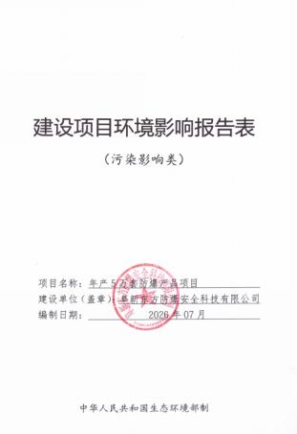

建设项目环境影响报告表
（污染影响类）

项目名称：年产5万套防爆产品项目
建设单位（盖章）：阜新东方防爆安全科技有限公司
编制日期： 2026年07月

中华人民共和国生态环境部制

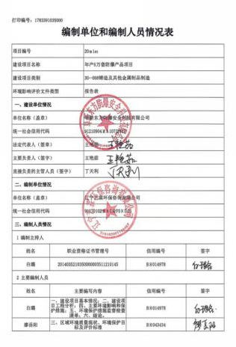

一、建设项目基本情况
建设项目名称 | 年产5万套防爆产品项目
项目代码 | 2604-210904-04-01-535221
建设单位联系人 | 丁天利 | 联系方式 | 18642432539
建设地点 | 辽宁 省（自治区） 阜新 市 太平 区 塔新路159号
地理坐标 | （ 121 度 44 分 19.039 秒， 42 度 00 分 09.235 秒）
国民经济  行业类别 | C3392有色金属铸造 | 建设项目  行业类别 | 三十、金属制品业33，68铸造及其他金属制品制造339
建设性质 | ☑新建（迁建）  □改建  □扩建  □技术改造 | 建设项目  申报情形 | ☑首次申报项目  □不予批准后再次申报项目  □超五年重新审核项目  □重大变动重新报批项目
项目审批（核准/  备案）部门（选填） | 阜新市太平区发展和改革局 | 项目审批（核准/  备案）文号（选填） | 阜太发改备〔2026〕32号
总投资（万元） | 50.00 | 环保投资（万元） | 16.5
环保投资占比（%） | 33% | 施工工期 | 2个月
是否开工建设 | ☑否  □是： | 用地（用海）  面积（m²） | 2800
专项评价设置情况 | 无
规划情况 | 规划名称：阜新市新型材料产业基地规划  审批机关：阜新市人民政府  审批文件名称及审批文号：《关于同意设立阜新市新型材料产业基地的批复》，阜政〔2009〕209号。
规划环境影响  评价情况 | 规划环评名称：《阜新市新型材料产业基地规划（2011-2020年）环境影响报告书》  审查机关：阜新市环境保护局  审查文件名称：《关于阜新市新型材料产业基地规划（2011-2020年）环境影响报告书的审查意见》  审查时间：2014年12月30日  审查文号：（阜环函[2014]53号）。
规划及规划环境  影响评价符合性分析 | 1、规划相符性  阜新东方防爆安全科技有限公司位于阜新市新型材料产业基地内，阜新市新型材料产业基地编制了《阜新市新型材料产业基地规划（2011-2020年）环境影响报告书》，阜新市环境保护局于2014年12月30日以阜环函〔2014〕53号对该报告书做出了批复。根据《阜新市新型材料产业基地规划（2011-2020年）》土地利用规划图，用地性质为工业用地，符合园区产业及用地规划要求。由于《阜新市新型材料产业基地规划（2011-2020年）》规划时间截至2020年，已过期，新的《阜新市新型材料产业基地规划》正在编制中，已将该项目纳入新规划中，该项目符合调整后园区产业及用地规划。同时根据阜新市太平区人民政府出具的“阜新东方防爆安全科技有限公司年产5万套防爆产品项目规划情况说明”（详见附件4），根据《阜新市国土空间规划（2021-2035）》，该项目地块用地性质为工业用地，符合太平区产业及用地规划要求，允许项目入驻。  2、规划环评及审查意见相符性  本项目与规划环评及规划环评审查意见符合性分析见表1-1、表1-2。  表1-1 与规划环境影响评价相符性分析  表1-2 规划环评审查意见相符性分析  根据上表可知，本项目与《阜新市新型材料产业基地规划（2011-2020年）》、《阜新市新型材料产业基地规划（2011-2020年）环境影响报告书》及“关于《阜新市新型材料产业基地规划（2011-2020 年）环境影响报告书》审查意见”相符，本项目在园区中的位置见附图2。
  规划环境影响评价结论 | 本项目建设情况 | 符合情况
  优化产业结构，严格控制入区项目的条件。优先引进污染轻、技术先进、生产规模大的项目，对大气污染严重、经治理后也难以达标的项目严禁入区。 | 项目运行后，会产生少量的废气，在采取有效的处理后，对周围环境影响较小。 | 符合
  入区企业排放的大气污染物，必须实现达标排放。 | 本项目排放的大气污染物，在采取措施后能够实现达标排放。 | 符合
  应加快基地污水处理厂建设，与基地发展保持同步，保证基地内的污水得到有效的处理，达标排放；落实污水处理中水回用系统，逐步实现基地生产废水综合利用，最大程度减少废水外排量。 | 本项目生产废水为冷却系统定排水，冷却系统定排水用于车间抑尘，不外。生活污水排入化粪池，定期清掏，不外排。 | 符合
  进驻企业在建设过程中应充分注意地下水污染防护设施的落实，预防为主。 | 本项目化粪池等均进行防渗处理。 | 符合
  入区项目必须确保厂界噪声达标。对各种工业噪声源分别采用隔声、吸声和消声等措施，必要时应增加设置隔声罩、隔声屏障等措施，降低噪声源强，减少对周围环境的影响； | 本项目选用低噪声设备、厂房隔声、基础减振、定期维修保养，通过采取以上降噪措施，厂界的噪声贡献值能够满足《工业企业厂界环境噪声排放标准》（GB12348-2008）中3类标准要求。 | 符合
  一般工业固体废物应分类堆存，可回收利用的要回收综合利用，不能回收的，应定期进行安全处理。危险废物的控制应遵循全过程管理，分类收集、强制处置和集中处理的原则，对危险固体废物应采用无害化处理。 | 本项目一般固体废物及危险废物均能做到合理处置。 | 符合
  审查意见 | 本项目建设情况 | 符合情况
  划优化调整建议（一）：将三类工业区内的居住用地调整为工业用地，西北侧居住区和学校用地中规划的工业用地应调整为绿地。采用1类工业用地作为工业区和新城区的过渡带，宽度约500米。三类工业用地周边采用二类工业用地作为过渡，新型化工材料产业应规划在三类工业用地中间位置。 | 已落实 | -
  规划优化调整建议（二）：结合基地企业现状，建议规划医药产业分区和新型化工分区，两个功能分区之间设1公里的缓冲区，缓冲区内规划机械加工类二类用地项目，并严格对这两个功能分区的入驻项目类型进行把关。基地南部与食品工业园边界规划50米绿化隔离带，与食品工业园交界处规划机械电子加工类等二类用地项目。 | 已落实 | -
  规划优化调整建议（三）：合理规划给水方案，与我市供水规划保持好衔接，保证基地水源供给。基地排水系统按照“雨污分流、清污分流、污污分流”原则设计，管网建设符合防腐、防渗等技术要求。同意《报告书》对基地污水处理厂规模的调整建议近期建设2万吨污水处理厂一座，远期根据实际排水量进行扩建。应加快基地污水处理厂建设，与基地发展保持同步保证基地内的污水得到有效的处理，达标排放；落实污水处理中水回用系统，逐步实现基地生产废水综合利用，最大程度减少废水外排量。 | 本项目生产废水为冷却系统定排水，冷却系统定排水用于车间抑尘，不外。生活污水排入化粪池，定期清掏，不外排。 | 符合
  规划优化调整建议（四）：基地生产和生活用热需由基地热源厂统一供给，取缔现有散烧燃煤锅炉，严禁新建分散燃煤锅炉；对特殊工艺需要自建锅炉的项目必须采用清洁能源。 | 本项目使用电取暖，不使用燃煤锅炉，不需要自建锅炉。 | 符合
  规划优化调整建议（五）：基地纵穿阜盘高速公路和细河支流二河营子河，北部与国铁、矿铁相邻，入驻项目布局时，应确保项目符合《公路安全保护条例》、《铁路安全管理条例》和《关于全省范围内开展高速无烟路工程创新工作的通知》相关要求，铁路、公路两侧不宜规划对噪声敏感类建设项目，并设置符合要求的绿化带，做好噪声环境污染防治要求，保证各功能区声环境质量达标。 | 本项目不属于对噪声敏感类建设项目。 | 符合
  审查意见一：本规划实施时，应严格遵循阜新市总体规划的强制性内容，对未纳入阜新市总体规划以及相关其他单项规划的部分，在新一轮城市总体规划和其他单项规划调整时，应确保将本规划纳入其中，使本规划与阜新市总体规划等协调。 | 本项目符合阜新市城市总体规划。 | 符合
  审查意见二：严格入驻基地项目的环保准入，按照《综合类生态工业园区标准（试行）》实施规划。严禁违反国家产业政策、发展规划、行业准入条件和与基地产业类型、规划不相符的建设项目入驻；严禁“高能耗、高水耗、高风险、高污染”项目入驻。入驻项目全面提高清洁生产水平，加大清洁能源比重，提高资源利用率，减少污染物排放量，实行污染物总量控制，建立健全环境管理机构，完善相关环境管理制度、风险防控制度和环境监测体系，保证基地环境质量。 | 本项目属于有色金属铸造，不属于违反国家产业政策、发展规划、行业准入条件和与基地产业类型、规划不相符的建设项目；不属于高能耗、高水耗、高风险、高污染的建设项目。本项目废气、废水、噪声经采取措施后，实现达标排放，符合国家和地方制定的排放标准和总量控制的要求，严格控制污染物的排放浓度。本项目生产符合清洁生产要求。 | 符合
  审查意见三：本规划三类工业用地设500米防护距离，基地污水处理厂设300米卫生防护距离，该范围内严禁规划建设住宅、学校和医院等环境敏感目标，规划实施过程中做好该范围内居民的动迁安置工作。 | 本项目评价范围内无环境敏感目标。 | 符合
  审查意见四：基地一般固体废物可以进行资源化综合利用或依托阜新市生活垃圾填埋场集中处理；危险废物应严格按照国家有关危险废物处理处置要求委托有危险废物处置资质的单位进行安全处置。 | 本项目一般工业固体废物的暂存符合《中华人民共和国固体废物污染环境防治法》（2020.9.1施行）中相关要求；危险废物暂存与处置均符合《危险废物贮存污染控制标准》（GB18597-2023）中相关要求。 | 符合
其他符合性分析 | 1、选址合理性分析  本项目位于辽宁省阜新市阜新新型材料产业开发区，规划用地为工业用地。2026年04月27日，阜新东方防爆安全科技有限公司与阜新泽尔精工制造有限公司签订租赁协议，租用阜新泽尔精工制造有限公司部分厂房用于建设本项目，营业执照见附件3，土地使用证见附件4，租赁协议见附件5。地理坐标为东经：121°44,19.039″，北纬：42°0,09.235″，地理位置图见附图1。  项目东侧、北侧、南侧、西侧均为闲置厂房，周边关系示意图见附图 3。  本项目用地性质为工业用地，项目占地范围内无文物单位、生活饮用水水源保护区、风景名胜区、自然保护区等环境敏感点分布，项目选址不在生态保护红线范围内。项目区域内无国家、省、市级自然保护区、世界文化和自然遗产地等特殊生态敏感区。无风景名胜区、森林公园、地质公园、重要湿地、珍稀濒危野生动植物天然集中分布区、重要水生生物的自然产卵场及索饵场、越冬场和洄游通道、天然渔场等重要生态敏感区。  综上，本项目符合国家供地政策和土地管理法律法规的条件，选址合理可行。  2、产业政策符合性分析  本项目为铝制防爆产品制造，属于C3392有色金属铸造，对照《产业结构调整指导 目录（2024 年本）》，本项目及使用的生产设备不属于鼓励类、淘汰类、限制类，属于允许类；所使用的设备、工艺均不属于《产业结构调整指导目录（2024年本）》中限制类、淘汰类内，具体见表1-3。  表1-3 与产业结构调整指导目录（2024年本）对比分析  经查阅《市场准入负面清单（2025 年） 》，不属于“ 禁止准入类”、“许可准入类”，属于市场准入项目。  综上所述，本项目符合国家相关产业政策。  3、生态环境分区管控要求  2024年12月13日，阜新市生态环境局发布《关于发布阜新市生态环境分区管控动态更新成果的通知》，阜新市共划定陆域环境管控单元97个。其中优先保护单元52个，面积为2683.89平方公里，占全市面积比例25.98%（重点管控单元43个，面积为2491.78平方公里，占全市面积比例为24.12%（一般管控单元共2个，面积为5153.64平方千米，占全市面积49.89%）。  对照《阜新市生态环境准入清单》（2023年版），结合“三线一单”管控单元查询结果，本项目所在环境管控单元名称为阜新新型材料产业开发区，管控单元分类为重点管控单元，环境管控单元编码为ZH21090420006。项目与《阜新市生态环境准入清单（2023年版）》的符合性分析见表1-4，“三线一单”管控单元查询结果（见附图4）、准入清单（见附图5）、阜新市环境管控单元分布图（见附图 6）。  表1-4 “三线一单”生态环境分区管控相符性分析  4、本项目与《辽宁省大气污染防治条例》（2022 年 4 月 21 日实施）符合性分析  表1-5 与《辽宁省大气污染防治条例》相符性  5、本项目与《辽宁省深入打好污染防治攻坚战实施方案》（辽委发〔2022〕8 号）符合性分析  表1-6 与《辽宁省深入打好污染防治攻坚战实施方案》符合性分析  6、本项目与《阜新市“十四五”生态环境规划》（阜政办发〔2023〕8 号）相符性分析  表1-7 与《阜新市“十四五”生态环境规划》相符性分析  7、本项目与《“十四五”噪声污染防治行动计划》（环大气〔2023〕1号）符合性分析  为贯彻落实《中华人民共和国噪声污染防治法》，按照《中共中央、国务院关于深入打好污染防治攻坚战的意见》，中华人民共和国生态环境部印发了《“十四五 ”噪声污染防治行动计划》（环大气〔2023〕1 号）。本项目与该行动计划符合性分析见下表。  表 1-8 《“十四五” 噪声污染防治行动计划》 符合性分析  8、本项目与《空气质量持续改善行动计划》符合性分析  表1-9 与空气质量持续改善行动计划符合性分析  9、与《阜新市国土空间总体规划（2021-2035年）》的符合性分析  阜新市国土空间总体规划（2021-2035年）范围包含市域和中心城区两个层级。  市域规划范围为阜新市行政辖区内全部国土空间，含海州区、细河区、太平区、新邱区、清河门区、阜新蒙古族自治县（以下简称阜新县）、彰武县。  中心城区规划范围包括市辖区内各街道、市级以上产业园区管辖区域、各镇与城区空间融合或紧密联系区域，阜新县内由海州区、阜新高新技术产业开发区实际管理的东梁飞地、烟台营子村地块，总面积250.13平方千米。  阜新市战略定位为全国资源型城市经济转型示范市、全国能源综合创新示范市、辽西北防风治沙绿色生态屏障、区域产业转移及创新成果转化承接地、特色文旅康养目的地。  本项目位于辽宁省阜新市阜新新型材料产业开发区，位于《阜新市国土空间总体规划（2021-2035年）》范围内，用地性质为工业用地，符合《阜新市国土空间总体规划（2021-2035年）》要求。  表1-10 与《阜新市国土空间总体规划（2021—2035年）》相符性分析  10、本项目与《辽宁省工业炉窑大气污染综合治理实施方案》（辽环函〔2020〕29号）符合性分析  表1-11 与《辽宁省工业炉窑大气污染综合治理实施方案》相符性分析  11、铸造行业准入条件符合性分析  本项目与《铸造企业规范条件》（T/CFA0310021-2023）对比分析见表1-12。  表1-12 铸造行业规范条件对比分析  12、本项目与《工业和信息化部 国家发展和改革委员会 生态环境部关于推动铸造和锻压行业高质量发展的指导意见》（工信部联通装[2023]40号）符合性分析  表1-13 《工业和信息化部 国家发展和改革委员会 生态环境部关于推动铸造和锻压行业高质量发展的指导意见》符合性分析  13、本项目与《关于加强高耗能、高排放建设项目生态环境源头防控的指导意见》符合性分析  表1-14 《关于加强高耗能、高排放建设项目生态环境源头防控的指导意见》符合性分析  - 与《辽宁省生态环境厅关于深入开展挥发性有机物污染治理工作的通知》（辽环综函〔2024〕185号）  表1-15 与《辽宁省生态环境厅关于深入开展挥发性有机物污染治理工作的通知》相符性分析  15、项目与《关于加快解决当前挥发性有机物治理突出问题的通知》(环大气〔2021〕65号)符合性分析  表1-16 与《关于加快解决当前挥发性有机物治理突出问题的通知》相符性分析  16、与《重点行业挥发性有机物综合治理方案》（环大气〔2019〕53号）相关要求符合性分析。  表1-17 与《重点行业挥发性有机物综合治理方案》相关要求相符性分析一览表  17、项目与相关防沙治沙政策符合性分析  本项目与相关防沙治沙政策符合性分析见表1-18。  表1-18 防沙治沙相关政策符合性分析
  文件要求 |  | 本项目 | 符合性
  限制类（七、有色金属） | 3．新建、扩建电解铝项目（产能置换项目除外），新建、扩建以一水硬铝石为原料的氧化铝项目 | 本项目为新建项目，使用的原料为国标铝锭，不使用一水硬铝石和氧化铝。 | 符合
  限制类（七、有色金属） | 7．10万吨/年以下的独立铝用炭素项目 | 本项目不是独立铝用炭素项目。 | 符合
  淘汰类（六、有色金属） | 9．利用坩埚炉熔炼再生铝合金、再生铅的工艺及设备 | 本项目使用电阻熔炼炉，原料为国标铝锭。 | 符合
  淘汰类（六、有色金属） | 12．再生有色金属生产中采用直接燃煤的反射炉项目 | 本项目采用电阻熔炼炉。 | 符合
  淘汰类（六、有色金属） | 18．15吨以下再生铝用熔炼炉 | 本项目采用电阻熔炼炉，将铝锭熔化，不属于再生铝。 | 符合
  名称 | 编码 | 行政区划 | 管控类别 | 阜新新型材料产业开发区  生态环境管控要求 | 符合  情况 | 符合情况
  阜新  新型  材料  产业  开发  区 | ZH21090420006 | 阜新市太平区 | 空间布局约束 | 1.禁止“高能耗、高水耗、污染重”项目进入，化工园区应重点引进有毒有害原料利用少，产品收率高，污染物排放量低的化工项目，不得引进高风险、高污染的化工项目，不得引进含以下15种危险化学工艺的项目；2.符合《产业结构调整指导目录》要求的企业；3.高技术、高附加值的先进装备制造业；4.新型化工材料产业禁止引入化工项目，化工项目应进入合规设立的化工园区；5.三类工业用地设500米防护距离，污水处理厂设300米卫生防护距离。 | 1、本项目为“C3392有色金属铸造”项目，不属于“高能耗、高水耗、污染重”项目；2、本项目属于《产业结构调整指导目录》中的允许类。3、本项目不涉及；4、本项目为“C3392有色金属铸造”项目，不属于化工行业。5、本项目用地性质为工业用地。 | 符合
  阜新  新型  材料  产业  开发  区 | ZH21090420006 | 阜新市太平区 | 污染物排放管控 | 1.禁止直接排放有毒有害污染物；2.加大综合治理力度，减少多污染物排放；加强大气污染物综合治理；3.严格控制“两高”行业新增产能，新、改、扩建项目要实行产能等量或减量置换；4.加强区域装备制造、液压等产业生产过程中产生的大气污染物管控，采取有效措施，减少颗粒物、挥发性有机物等无组织排放；5.禁止燃放烟花、爆竹；6.禁止焚烧生活垃圾、建筑垃圾、环卫清扫物等废弃物；7.禁止在人口集中地区和其他依法需要特殊保护的区域内排放有毒有害烟尘和恶臭气体的物质；8.禁燃区内已建成的高污染燃料设施，应当在市政府规定的期限内改用天然气、页岩气、液化石油气、电或者其他清洁能源；9.城市建成区新建燃煤锅炉项目大气污染物排放浓度要求满足超低排放要求；10.实现集中供热，企业特殊工艺需自建锅炉的必须采取清洁能源；11.实现“雨污分流、清污分流、污污分流”，污水由污水处理厂统一处理后排放。 | 1、本项目产生的污染物经过处理后均能达标排放；  2、本项目加强大气污染物治理，废气污染物均可达标排放；  3、如阜新新型材料产业开发区有等量或减量置换要求，本项目将按照要求实行产能等量或减量置换；  4、项目各工序产生的污染物经相应的环保设施处理后排放；  5、本项目不燃放烟花、爆竹；  6、本项目不焚烧生活垃圾、建筑垃圾、环卫清扫物等废弃物；  7、本项目不排放有毒有害烟尘和恶臭气体的物质；  8、本项目使用电取暖，不使用高污染燃料；  9、本项目不涉及燃煤；  10、本项目生产厂房冬季不供暖，办公楼供暖采用电取暖。  11、本项目不设食堂，冷却系统定排水，车间抑尘，不外排；生活污水排入化粪池定期清掏，不外排。 | 符合
  阜新  新型  材料  产业  开发  区 | ZH21090420006 | 阜新市太平区 | 环境风险防控 | 1.新建化工项目须进入合规设立的化工园区，推动环境敏感区、人口密集区危险化学品生产企业搬迁入园，实现“三废”治理由企业分散治理向园区集中治理转变。2.严格限制有毒有害污染物排放。 | - 本项目不属于化工项目；  2、本项目不排放有毒有害物质。 | 符合
  阜新  新型  材料  产业  开发  区 | ZH21090420006 | 阜新市太平区 | 资源开发效率要求 | 1.清洁生产水平达到国内先进及以上水平；2.资源利用率满足行业国内先进指标要求；3.提高中水回用率。 | 本项目不属于重点清洁生产的企业，但仍注重节能、减污、增效。
  文件要求 | 项目情况 | 符合情况
  第二章 监督管理
  第十五条 实行大气污染物排污许可管理制度。向大气排放工业废气或者国家有毒有害大气污染物名录中大气污染物的企业事业单位、集中供热设施的燃煤热源生产运营单位，以及其他依法实行排污许可管理的排污单位，应当按照国家有关规定取得排污许可证，并按照排污许可证的规定排放大气污染物。向大气排放污染物的单位，应当按照国家和省有关规定，设置大气污染物排放口及其标志。 | 待本次新建环评结束、新建设备及环保措施安装完毕后申领排污许可证，并按要求设置大气污染物排放口及其标志。 | 符合
  第二十条 企业事业单位和其他生产经营者应当按照国家有关规定和监测规范，自行或者委托有资质的监测机构对其排放的工业废气和国家有毒有害大气污染物名录中的大气污染物实施监测。原始监测记录保存期限不得少于三年。 | 本项目建成后按照排污许可证申请与核发技术规范要求委托有资质的监测机构对排放的工业废气和大气污染物实施监测，原始监测记录保存期限不少于三年。 | 符合
  第三章 防治措施
  第三十三条 禁止直接排放有毒有害大气污染物。在生产经营过程中产生有毒有害大气污染物的工业企业，应当采取安装收集净化装置等防治措施，并保证环保设备正常运行，达到国家和省规定的大气污染物排放标准。 | 本项目不排放有毒有害大气污染物，生产过程中产生的颗粒物、非甲烷总烃经处理后均可达标排放。 | 符合
  第三十五条 下列产生含挥发性有机物废气的生产和服务活动，应当使用低挥发性有机物含量的原料，在密闭空间或者设备中进行，并按照规定安装、使用污染防治设施；无法密闭的，应当采取措施减少废气排放：（一）石化、煤化工等含挥发性有机物原料的生产；（二）燃油、溶剂的储存、运输和销售；（三）涂料、油墨、胶粘剂、农药等以挥发性有机物为原料的生产；（四）涂装、印刷、粘合、工业清洗等含挥发性有机物的产品使用；（五）其他产生含挥发性有机物废气的生产和服务活动。 | 本项目生产过程中使用低挥发性有机物含量的原料，并安装收集净化装置等防治措施，减少废气排放，通过采取环保措施，挥发性有机废气能够实现达标排放。 | 符合
  第五十二条 向大气排放恶臭气体的排污单位以及垃圾处置场、污水处理厂，应当科学选址，按照规定设置合理的防护距离，安装净化装置或者采取其他措施减少恶臭气体排放。 | 本项目无恶臭气体产生。 | 符合
  文件要求 | 项目情况 | 符合性
  （一）加快推动绿色低碳发展
  3.坚决遏制高耗能高排放项目盲目发展。对“两高”项目实行清单管理、分类处置、动态监控。严格把好新建、扩建钢铁、水泥熟料、平板玻璃、电解铝等高耗能高排放项目准入关。支持符合规定特别是生产国内短缺重要产品、有利于碳达峰碳中和目标实现的项目发展。稳妥做好存量“两高”项目管理，合理设置政策过渡期，积极推进有节能减排潜力的项目改造升级。强化常态化监管，坚决停批停建不符合规定的“两高”项目。 | 本项目为68、铸造及其他金属制品制造，不属于石化、化工、焦化、有色金属冶炼、平板玻璃等高耗能行业。本项目不属于钢铁产业。 | 符合
  5.加强生态环境分区管控。围绕构建“一圈一带两区”区域发展格局,衔接国土空间规划分区和用途管制要求,推进城市化地区高效集聚发展,促进农产品主产区规模化发展,推动重点生态功能区转型发展,形成主体功能明显、优势互补、高质量发展的国土空间开发保护新格局。严格落实“三线一单”生态环境分区管控要求,优化区域生产力布局。健全以环评制度为主体的源头预防体系，严格规划环评审查和项目环评准入。开展重大经济技术政策的生态环境影响分析和重大生态环境政策的社会经济影响评估。 | 企业经“三线一单”管控单元查询，本项目管控单元名称为：阜新新型材料产业开发区，管控单元类型为：重点管控区；单元编码：ZH21090420006。 | 符合
  （二）深入打好蓝天保卫战
  2.实施挥发性有机物原辅材料源头替代行动。完善挥发性有机物产品标准体系，建立低挥发性有机物含量产品标识制度。以汽车整车、木质家具、汽车零部件、工程机械、钢结构、船舶制造行业为重点，提升低挥发性有机物含量涂料使用比例。开展含挥发性有机物原辅材料达标联合检查，曝光不合格产品并依法追究相关企业责任。  实施挥发性有机物污染治理达标行动。以石化、化工、涂装、医药、包装印刷和油品储运销等行业领域为重点，安全高效推进挥发性有机物综合治理。到2023年，万吨及以上原油成品油码头（及对应的储油库）、现役8000总吨以上的油船基本完成油气回收治理。  实施氮氧化物污染治理提升行动。推进钢铁、水泥、焦化行业企业超低排放改造，到2025年，全省80%以上钢铁产能完成超低排放改造，球团、高炉、轧钢等企业参照钢铁行业超低排放要求实施改造，推动改造周期较长的企业先行实施氮氧化物超低排放改造。 | 本项目生产过程中使用低挥发性有机物含量的原料，并安装收集净化装置等防治措施，减少废气排放，通过采取环保措施，挥发性有机废气能够实现达标排放。 | 符合
  4.加强大气面源和噪声污染治理。强化施工、道路、堆场、裸露地面等扬尘管控，推进低尘机械化清扫作业。 | 项目主要产噪设备置于车间内，确保厂界  噪声达标。本项目施工场地通过洒水等方法降低粉尘浓度等措施，减少施工期扬尘。同时营运期的主要原料堆存于封闭的生产车间内，可有效防止扬尘对环境的影响。 | 符合
  文件要求 | 项目情况 | 符合情况
  大力推进重点行业VOCs治理。以石化、化工、包装印刷、工业涂装、家具制造及油品储运销售等重点行业为重点，开展源头结构调整、污染深度治理和全过程精细化管理，针对VOCs无组织排放、治理设施综合效率低等重点问题开展清单式排查，实施综合整治。 | 本项目不属于上述重点行业，本项目压铸过程中产生的有机废气，由于产出浓度及产生速率均已满足《大气污染物综合排放标准》（GB16297-1996）表2新污染源大气污染物排放限值，故不设置环保设施，直接有组织排放，挥发性有机物（以非甲烷总烃计）经集气罩收集后，由一根15m排气筒（DA001）排放；烘干过程中产生的有机废气，由于产生浓度及产生速率，均已满足满足《工业涂装工序挥发性有机物排放标准》（DB21/3160-2019）表1中排放限值，故不设置环保设施，直接有组织排放，挥发性有机物（以非甲烷总烃计）经收集后由一根15m排气筒（DA001）排放。 | 符合
  持续推进重点污染源治理强化噪声污染整治。全面排查工业生产、建筑施工、交通运输和社会生活等领域的重点噪声排放源，依法严厉查处噪声排放超标扰民行为。 | 本项目位于阜新市阜新新型材料产业开发区，周边无噪声环境保护目标，本项目施工期采取加强管理，合理安排施工作业时间、控制汽车鸣笛等措施控制施工期噪声；运营期除个别风机位于室外，其他生产设备均处于车间内，本项目选用低噪声设备、厂房隔声、基础减振、定期维修保养。 | 符合
  强化危险废物环境监管。建立健全“源头严防、过程严管、后果严惩”的危险废物环境监管体系。按照国家、省统一部署，健全完善危险废物产生、收集、贮存、转运、处置信息化监管平台。优化危险废物收集处置能力。按照国家、省总体部署，本着“总体匹配、适度富余”的原则，统筹推进危险废物利用处置能力建设。审慎发展危险废物焚烧处置设施，严格管控填埋处置设施建设，最大限度减少焚烧减量的危险废物直接填埋，积极推进危险废物资源化利用。 | 本项目危险废物暂存于危废贮存点，定期委托有资质的单位清运处置，按要求制定危废管理台账，不进行焚烧或填埋。 | 符合
  提高一般工业固体废物处置利用水平。加强资源综合利用技术装备推广应用，推动工业固体废物资源综合利用产业规模化、集聚化发展。 | 本项目生产过程中产生的一般固废除尘灰等分类收集后外售处置，实现综合利用。 | 符合
  文件要求 | 项目情况 | 符合情况
  严格落实噪声污染防治要求。制定修改相关规划、建设对环境有影响的项目时，应依法开展环评，对可能产生噪声与振动的影响进行分析、预测和评估，积极采取噪声污染防治对策措施。建设项目的噪声污染防治设施应当与主体工程同时设计、同时施工、同时投产使用。督促建设单位依法开展竣工环境保护验收，加大事中事后监管力度，确保各项措施落地见效。 | 本项目选用低噪声设备、厂房隔声、基础减振、定期维修保养，厂界噪声能够达标排放。 | 符合
  加强工业园区管控。鼓励工业园区进行噪声污染分区管控，优化设备布局和物流运输路线，采用低噪声设备和运输工具。严控噪声污染严重的工业企业向乡村居住区域转移。 | 本项目选用低噪声设备、厂房隔声、基础减振、定期维修保养等措施。 | 符合
  相关要求 | 本项目情况
  《辽宁省空气质量持续改善行动实施方案》（辽政发[2024]11号）
  二、优化产业结构，促进产业产品绿色升级
  （一）推动优化产业结构和布局。坚决遏制高耗能、高排放、低水平项目盲目上马，新改扩建项目必须落实国家产业规划、生态环境分区管控方案、碳排放达峰目标等相关要求。有序推动高炉—转炉长流程炼钢转型为电炉短流程炼钢，到2025年，废钢占炼钢原料比重达到15%以上。实施“以钢定焦”，炼焦产能与长流程炼钢产能比控制在0.4左右。加快退出重点行业落后产能，推动重点领域设备更新升级和工艺流程优化改造，加快淘汰落后低效设备、超期服役老旧设备，钢铁行业全面淘汰步进式烧结机。 | 本项目不属于高耗能、高排放、低水平项目，项目属于《产业结构调整指导目录》（2024年本）中允许类项目，符合国家产业政策要求；本项目选址、工艺、设备、产品、能耗、环境保护等方面均符合《铸造企业规范条件》（T/CFA0310021-2023）相关要求
  （三）实施低VOCs原辅材料源头替代。开展部门联合监督检查，确保生产、销售、进口、使用等环节严格执行VOCs含量限值标准。以工业涂装、包装印刷和胶粘剂使用等为重点，实施低VOCs原辅材料源头替代工程。 | 本项目压铸和烘干过程中产生的有机废气，经收集处理后，均可达标排放。
  三、优化能源结构，加速能源清洁低碳高效发展
  （四）大力发展新能源和清洁能源。原则上不再新增自备燃煤机组，支持自备燃煤机组实施清洁能源替代。到2025年，非化石能源消费比重达到13.7%左右，电能占终端能源消费比重达到15%左右。实施工业炉窑清洁能源替代，有序推进以电代煤，积极稳妥推进以气代煤。 | 项目采用电阻熔炼炉，办公室采用电取暖，能源均为电能。
  （五）积极开展燃煤锅炉关停整合。县级及以上城市建成区原则上不再新建35蒸吨/小时及以下燃煤锅炉。到2025年，PM2.5未达标城市全域基本淘汰10蒸吨/小时及以下燃煤锅炉，所有城市建成区基本淘汰35蒸吨/小时及以下燃煤锅炉。 | 项目采用电阻熔炼炉，办公室采用电取暖，能源均为电能。
  六、降低污染物排放强度
  （十四）强化VOCs全流程、全环节综合治理。定期开展储罐密封性检测，污水处理场所高浓度有机废气要单独收集处理，含VOCs有机废水储罐、装置区集水井（池）有机废气要密闭收集处理。企业开停工、检维修期间，及时收集处理退料、清洗、吹扫等作业产生的VOCs废气。企业不得将火炬燃烧装置作为日常大气污染处理设施。 | 本项目压铸和烘干过程中产生的有机废气，经收集处理后，均可达标排放。
  七、完善大气环境管理体系
  （十九）完善重污染天气应对机制。2024年底前修订完善省、市、县重污染天气应急预案，优化重污染天气预警启动标准，提高区域污染过程预报准确率。推进重点行业企业提升环保绩效水平，重污染天气预警期间实施差异化管控措施。结合排污许可制度，确保应急减排清单覆盖所有涉气企业，每年9月底前完成应急减排措施清单修订。 | 本项目将编制重污染天气应急预案
  《阜新市空气质量持续改善行动实施方案》（阜政发〔2024〕12号）
  1、推动和优化产业结构和布局。推动在建和拟建项目能效、环保水平提升，新改扩建项目必须落实国家产业规划、产业政策、生态环境分区管控方案、碳排放达峰目标等相关要求。加快退出重点行业落后产能，推动重点领域设备更新升级和工艺流程优化改造，加快淘汰落后低效设备、超期服役老旧设备。 | 本项目属于C3392有色金属铸造项目，不涉及20落后设备。
  4、大力发展新能源和清洁能源。加强风能、太阳能等清洁能源开发利用，减少化石能源消费。原则上不再新增自备燃煤机组，支持自备燃煤机组实施清洁能源替代。到2025年，非化石能源消费比重达到13.7%左右，电能占终端能源消费比重达15%左右。实施工业炉窑清洁能源替代，有序推进以电代煤。安全稳妥推进使用高污染燃料的工业炉窑改用工业余热、电能、天然气等。 | 项目采用电阻熔炼炉，办公室采用电取暖，能源均为电能。
  5、积极开展燃煤锅炉关停整合。整合供热资源，加快供热区域热网互联互通。县级及以上城市建成区原则上不再新建35蒸吨/小时及以下燃煤锅炉。到2025年，城市建成区基本淘汰35蒸吨/小时及以下燃煤锅炉。 | 本项目不涉及燃煤锅炉。
  14.强化VOCs全流程、全环节综合治理。以氟产业开发区为重点，开展储罐密封性检测，污水处理场所高浓度有机废气要单独收集处理，含VOCs有机废水储罐、装置区集水井（池）有机废气要密闭收集处理。鼓励VOCs储罐使用低泄漏呼吸阀、紧急泄压阀，定期开展密封性检测。在VOCs运输罐车推广使用密封式快速接头。以石化化工、工业涂装、医药、油品储运销等行业为重点，针对有机液体储罐、装卸、敞开液面、泄漏检测与修复（LDAR）、废气收集、废气旁路、治理设施、加油站、非正常工况、产品VOCs含量等10个关键环节持续开展排查整治。企业开停工、检维修期间，及时收集处理退料、清洗、吹扫等作业产生的VOCs废气。严禁企业将火炬燃烧装置作为日常大气污染处理设施。 | 本项目压铸和烘干过程中产生的有机废气，经收集处理后，均可达标排放。
  政策要求 | 本项目情况 | 相符性
  第28条 优化国土空间开发保护总体格局 强化“核轴引领”发展模式，坚持全市“一盘棋”理念，构建“一核一轴两区两带”的市域国土空间保护利用总体格局。突出“一核”高质量引领。阜新主城区（指海州区、细河区和太平区）、新邱区和阜新县城“三位一体”融合发展，形成市域发展核心，引领城镇化发展与产业集群建设，构建宜居宜业现代化都市区。主城区强化建设产业集聚与创新核心、高品质现代服务中心； | 本项目位于阜新市新型材料产业开发区内，本项目建设有助于强化建设产业集聚与创新核心。 | 符合
  中心城区二级规划分区划定情况与管控指引；主要集中在阜新高新技术产业开发区、新型材料产业开发区、海州经济开发区、新邱经济开发区和皮革产业开发区等园区。突出承接区域产业转移及吸纳创新成果转化，促进产业转型升级、产城融合，提升产业综合服务配套。 | 本项目位于阜新市新型材料产业开发区内，本项目建设有利于产业转型升级，产城融合。 | 符合
  文件要求 | 项目情况 | 符合性
  （一）加大涉工业炉窑产业结构调整力度
  1.严格建设项目环境准入。新建涉工业炉窑的建设项目，原则上要入园区，配套建设高效环保治理设施。新（改、扩）建工业炉窑以及工业炉窑搬迁改造项目在满足产业政策的前提下，按照相应行业排放标准的特别排放限值和污染治理要求，同步设计、安装污染治理设施。 | 本项目为新建项目，位于阜新新型材料产业开发区内。符合涉工业炉窑的建设项目，原则上要入园区要求，满足产业政策，并严格按照行业排放标准的特别排放限值和污染治理要求，同步设计、安装污染治理设施。 | 符合
  2.加大落后产能和不达标工业炉窑淘汰力度。结合第二次全国污染源普查，分行业清理《产业结构调整指导目录》（2024年本）淘汰类工业炉窑。以建材、有色等行业为重点，对热效率低下、敞开未封闭，装备简易落后、自动化程度低，无组织排放突出，以及无治理设施或治理设施工艺落后等严重污染环境的工业炉窑，依法责令停业、关闭。 | 本项目使用电阻熔炼炉作为熔炼设备，并配备包围型集气罩。电阻熔炼炉属于工业炉窑，利用电阻加热原理，通过电流作用加热物料，广泛应用于工业生产中的热处理过程。  本项目所使用的电阻熔炼炉不在《产业结构调整指导目录（2024年本）》限制类、淘汰类中，且炉口有封闭措施。 | 符合
  （二）加快工业炉窑燃料清洁低碳化替代
  对以煤、重油、石油焦、渣油等为燃料的工业炉窑，加快使用清洁低碳能源以及利用工厂余热、电厂热力等进行替代。禁止掺烧高硫石油焦（硫含量大于3%）。玻璃行业全面禁止掺烧高硫石油焦。 | 本项目使用电阻熔炼炉，能源为电能。 | 符合
  加快淘汰燃煤工业炉窑。鼓励燃煤行业直燃煤煅烧炉窑改烧天然气等清洁燃料；鼓励热电联产供热管网覆盖范围内的燃煤加热、烘干炉（窑）由周边热电厂供热；加快推动铸造行业（10吨/小时及以下）冲天炉改为电炉。 | 本项目使用电阻熔炼炉，能源为电能。 | 符合
  （三）实施污染深度治理，推进工业炉窑全面达标排放
  根据国家和我省已颁布的行业排放标准，实施工业炉窑深度治理，重点推进建材、有色、钢铁、化工、机械制造、石化等重点行业，积极推进电解铝、平板玻璃、水泥、焦化等行业，配套建设高效脱硫脱硝除尘设施，推进工业炉窑全面达标排放。 | 本项目熔化废气经集气罩收集处理后由15m高排气筒（DA001）达标排放，满足《铸造工业大气污染物排放标准》（GB39726-2020）。 | 符合
  （四）开展工业园区和产业集群综合整治
  加大涉工业炉窑类工业园区和产业集群的综合整治力度，结合“三线一单”（生态保护红线、环境质量底线、资源利用上线和生态环境准入清单）、规划环评等要求，结合第二次全国污染源普查，进一步梳理确定其发展定位、规模和结构等。制定大气污染综合整治方案，对标先进企业，从生产工艺、产能规模、燃料类型、污染治理等方面提出明确要求，提升产业发展质量和环保治理水平。按照统一标准、统一时间表的要求，同步推进区域环境综合整治和企业升级改造。对于涉工业炉窑类工业园区，加强能源替代与资源共享；积极推广集中供气供热或建设清洁低碳能源中心等，替代工业炉窑燃料用煤；充分利用分质与梯级利用，提高能源利用效率，促进形成清洁低碳高效产业链。 | 本项目的建设符合“三线一单”及规划环评要求；本项目压铸采用自动化造型工艺，从工艺、产能规模考量均符合《铸造企业规范条件》（T/CFA0310021-2019）要求；本项目使用电阻熔炼炉，能源为电能，产生废气经收集后，均可做到污染物达标稳定排放。项目采用电取暖方式。 | 符合
  铸造行业准入条件 |  | 本项目 | 符合性
  建设条件与布局 | 4.1企业的布局及厂址的确定应符合国家相关法律法规、产业政策以及各地方装备制造业和铸造行业的总体规划要求。  4.2企业生产场所应依法取得土地使用权并符合土地使用性质。 | 1.本项目位于阜新市太平区塔新路159号，阜新新型材料产业开发区内，用地性质为工业用地，符合园区规划要求。2.已取得土地证，土地性质为工业用地 | 符合
  企业规模 | 5.1现有企业及新建企业上一年度（或近三年）最高销售收入应不低于表1的规定要求。  其他（有色）：现有企业销售收入≥3000万元；新建企业销售收入≥7000万元。 | 本项目销售收入≥7000万元 | 符合
  生产工艺 | 6.1企业应根据生产铸件的材质、品种、批量，合理选择低污染、低排放、低能耗、经济高效的铸造工艺。  6.2.企业不应使用国家明令淘汰的生产工艺。不应采用粘土砂干型/芯、油砂制芯、七〇砂制型/芯等落后铸造工艺；粘土砂工艺批量生产铸件不应采用手工造型；水玻璃熔模精密铸造模壳硬化不应采用氯化铵硬化工艺；铝合金精炼不应采用六氯乙烷等有毒有害的精炼剂。  6.3新（改、扩）建粘土砂型铸造项目应采用自动化造型：新（改、扩）建熔模精密铸造项目不应采用水玻璃熔模精密铸造工艺。 | 1.本项目为防爆产品制造，生产过程中产生的各污染物经处理后均可达标排放；  2.本项目生产工艺为压铸工艺，不属于国家明令淘汰的生产工艺；造型工序采用自动化设备；  3.本项目为新建项目，采用卧式冷室压铸机压铸，造型工序采用自动化设备。 | 符合
  熔化及炉前检测设备 | 7.1.1企业不应使用国家明令淘汰的生产装备，如：无芯工频感应电炉、0.25吨及以上无磁轭的铝壳中频感应电炉等。  7.1.2铸件生产企业采用冲天炉熔炼，其设备熔化率宜大于10吨/小时。  7.2.1企业应配备与生产能力相匹配的熔炼（化）设备，如冲天炉、中频感应电炉、电弧炉、精炼炉（AOD、VOD、LF 等）、电阻炉、燃气炉、保温炉等。  7.2.2企业熔炼（化）设备炉前应配置必要的化学成分分析、金属液温度测量等检测仪器。 | 项目采用电阻熔炼炉，不属于国家明令淘汰的生产装备，  项目配备与生产能力相匹配的电阻熔炼炉。炉前配置了必要的化学成分分析、金属液温度测量等检测仪器。 | 符合
  成型设备 | 7.3成型设备  企业应配备与产品及生产能力相匹配的造型、制芯及其他成型设备（线），如粘土砂造型机（线）、树脂混砂机、壳型（芯）机铁模覆砂生产线、水玻璃砂生产线、消失模/V法/实型铸造设备、离心铸造设备、压铸设备、低压铸造设备、重力铸造设备、挤压铸造设备、差压铸造设备、熔模铸造设备（线）、制芯设备、快速成型设备等。 | 项目配备了与产品及生产能力相匹配的卧式冷室压铸机。 | 符合
  能源消耗 | 9.1企业应建立能源管理制度，可按照GB/T23331要求建立能源管理体系，通过认证并持续有效运行。  9.2新（改、扩）建铸造项目应开展节能评估和节能审查。 | 企业建立能源管理制度，开展节能评估和审查。能耗满足表9规定 | 符合
  环境保护 | 1.企业应按HJ1115、HJ1200的要求，取得排污许可证；宜按照HJ1251的要求制定自行监测方案。  2.企业大气污染物排放应符合GB39726的要求。应配置完善的环保处理装置，废气、废水、噪声、工业固体废物等排放与处置措施应符合国家及地方环保法规和标准的规定。  3.企业宜参照《重污染天气重点行业应急减排措施制定技术指南》的要求开展绩效分级管理，制定重污染天气应急减排措施。  4.企业可按照GB/T24001要求建立环境管理体系，通过认证并持续有效运行。 | 1.待本项目取得批复后申领排污许可证，并上传自行监测方案。  2.本项目各环保设施均属于《排污许可证申请与核发技术规范 金属铸造工业》（HJ1115-2020）中可行性技术。  3.企业将根据重污染天气重点行业应急减排措施制定技术指南编制重污染天气“一厂一策”实施方案。  4.企业将建立环境管理体系并通过认证。 | 符合
  内容 | 本项目情况 | 符合性分析
  （二）推进行业规范发展  1.推进产业结构优化。严格执行节能、环保、质量、安全技术等相关法律法规标准和《产业结构调整指导目录》等政策，依法依规淘汰工艺装备落后、污染物排放不达标、生产安全无保障的落后产能。鼓励大气污染防治重点区域加大淘汰落后力度。铸造企业不得采用无芯工频感应电炉、无磁轭（≥0.25吨）铝壳中频感应电炉、水玻璃熔模精密铸造氯化铵硬化模壳、铝合金六氯乙烷精炼等淘汰类工艺和装备。加快存量项目升级改造，推进企业合理选择低污染、低能耗、经济高效的先进工艺技术，提升行业竞争能力。强化铸造和锻压与装备制造业协同布局，引导具备条件的企业入园集聚发展，提升产业链供应链协同配套能力，构建布局合理、错位互补、供需联动、协同发展的产业格局。 | 根据《产业结构调整指导目录（2024年本）》，本项目不属于国家限制类或淘汰类项目，属于允许类，符合国家产业政策；本项目采用电阻熔炼炉，不属于国家明令淘汰的生产装备。各污染物经治理措施处理后均可达标排放。 | 符合
  （三）加快行业绿色发展  1.加快绿色低碳转型。鼓励企业采用高效节能熔炼、热处理等设备，提高余热利用水平。推广短流程铸造，鼓励铸造行业冲天炉（10吨/小时及以下）改为电炉。 | 本项目为新建项目，新建1台电阻熔炼炉。 | 符合
  （三）加快行业绿色发展  2.提升环保治理水平。依法申领排污许可证，严格持证排污、按证排污并按排污许可证规定落实自行监测、台账记录、执行报告、信息公开等要求。铸造企业严格执行《铸造工业大气污染物排放标准》（GB 39726）及地方排放标准，加强无组织排放控制，不能稳定达标排放的，限期完成设施升级改造，不具备改造条件及改造后仍不能达标的，依法依规进行淘汰。 | 现有项目取得批复后，依法申领排污许可证，并按要求进行自行监测、执行报告等；项目运营产生的各污染物经治理措施处理后均可满足《铸造工业大气污染物排放标准》（GB39726-2020）。 | 符合
  内容 | 符合性分析
  严把建设项目环境准入关。新建、改建、扩建“两高”项目须符合生态环境保护法律法规和相关法定规划，满足重点污染物排放总量控制、碳排放达峰目标、生态环境准入清单、相关规划环评和相应行业建设项目环境准入条件、环评文件审批原则要求。石化、现代煤化工项目应纳入国家产业规划。新建、扩建石化、化工、焦化、有色金属冶炼、平板玻璃项目应布设在依法合规设立并经规划环评的产业园区。各级生态环境部门和行政审批部门要严格把关，对于不符合相关法律法规的，依法不予审批。 | 本项目为有色金属铸造项目，不在六个“两高”行业中，不属于管控的“两高”行业。
  文件要求 | 本项目 | 相符性
  各市组织辖区企业对照行业排放标准、技术规范以及《关于加快解决当前挥发性有机物治理突出问题的通知》(环大气〔2021〕65号)等政策文件全面治理现状，开展自查，统筹环保和安全生产要求，依据《挥发性有机物综合治理一厂一策编制技术指南》编制“一厂一策”综合治理方案，组织行业专家开展方案技术评估，确保各项治理措施的科学性、针对性和有效性。 | 企业按要求编制“一厂一策”综合治理方案，并严格落实其相关要求。 | 符合
  文件要求 | 本项目 | 相符性
  五、废气收集设施
  产生VOCs的生产环节优先采用密闭设备、在密闭空间中操作或采用全密闭集气罩收集方式，并保持负压运行。无尘等级要求车间需设置成正压的，宜建设内层正压、外层微负压的双层整体密闭收集空间。对采用局部收集方式的企业，距废气收集系统排风罩开口面最远处的VOCs无组织排放位置控制风速不低于0.3m/s；推广以生产线或设备为单位设置隔间，收集风量应确保隔间保持微负压。当废气产生点较多、彼此距离较远时，在满足设计规范、风压平衡的基础上，适当分设多套收集系统或中继风机。废气收集系统的输送管道应密闭、无破损。 | 本项目压铸和烘干过程中产生的有机废气，经收集处理后，均可达标排放 | 符合
  七、有机废气治理设施
  新建治理设施或对现有治理设施实施改造，应依据排放废气特征、VOCs组分及浓度、生产工况等，合理选择治理技术；对治理难度大、单一治理工艺难以稳定达标的，宜采用多种技术的组合工艺；除恶臭异味治理外，一般不使用低温等离子、光催化、光氧化等技术。 | 项目涉及的VOCs，因产生浓度产生速率，均已满足排放要求，故收集后经15m高排气筒排放。 | 符合
  加强运行维护管理，做到治理设施较生产设备“先启后停”，在治理设施达到正常运行条件后方可启动生产设备，在生产设备停止、残留VOCs废气收集处理完毕后，方可停运治理设施；及时清理、更换吸附剂、吸收剂、催化剂、蓄热体、过滤棉、灯管、电器元件等治理设施耗材，确保设施能够稳定高效运行；做好生产设备和治理设施启停机时间、检维修情况、治理设施耗材维护更换、处置情况等台账记录；对于VOCs治理设施产生的废过滤棉、废催化剂、废吸附剂、废吸收剂、废有机溶剂等，应及时清运，属于危险废物的应交有资质的单位处理处置。 | 环评要求企业加强运行维护管理，做到治理设施较生产设备“先启后停”，在治理设施达到正常运行条件后启动生产设备，在生产设备停止、残留VOCs废气收集处理完毕后，停运治理设施；确保设施能够稳定高效运行；做好生产设备和治理设施启停机时间、检维修情况。 | 符合
  文件要求 | 项目情况 | 符合性
  （一）大力推进源头替代
  通过使用水性、粉末、高固体分、无溶剂、辐射固化等低VOCs含量的涂料，水性、辐射固化、植物基等低VOCs含量的油墨，水基、热熔、无溶剂、辐射固化、改性、生物降解等低VOCs含量的胶粘剂，以及低VOCs含量、低反应活性的清洗剂等，替代溶剂型涂料、油墨、胶粘剂、清洗剂等，从源头减少VOCs产生。工业涂装、包装印刷等行业要加大源头替代力度；化工行业要推广使用低（无）VOCs含量、低反应活性的原辅材料，加快对芳香烃、含卤素有机化合物的绿色替代。企业应大力推广使用低VOCs含量木器涂料、车辆涂料、机械设备涂料、集装箱涂料以及建筑物和构筑物防护涂料等，在技术成熟的行业，推广使用低VOCs含量油墨和胶粘剂，重点区域到2020年年底前基本完成。鼓励加快低VOCs含量涂料、油墨、胶粘剂等研发和生产。  加强政策引导。企业采用符合国家有关低VOCs含量产品规定的涂料、油墨、胶粘剂等，排放浓度稳定达标且排放速率、排放绩效等满足相关规定的，相应生产工序可不要求建设末端治理设施。使用的原辅材料VOCs含量（质量比）低于10%的工序，可不要求采取无组织排放收集措施。 | 项目生产所用脱模剂、粉末涂料，符合国家有关低VOCs含量产品，由于使用量少，VOCs产生量较少，产生浓度和产生速率就已经满足排放标准，故收集后经由15m高排气筒排放，未进行处置，有机废气能够实现达标排放。 | 符合
  （二）全面加强无组织排放控制。
  重点对含VOCs物料（包括含VOCs原辅材料、含VOCs产品、含VOCs废料以及有机聚合物材料等）储存、转移和输送、设备与管线组件泄漏、敞开液面逸散以及工艺过程等五类排放源实施管控，通过采取设备与场所密闭、工艺改进、废气有效收集等措施，削减VOCs无组织排放。  加强设备与场所密闭管理。含VOCs物料应储存于密闭容器、包装袋，高效密封储罐，封闭式储库、料仓等。含VOCs物料转移和输送，应采用密闭管道或密闭容器、罐车等。高VOCs含量废水（废水液面上方100毫米处VOCs检测浓度超过200ppm，其中，重点区域超过100ppm，以碳计）的集输、储存和处理过程，应加盖密闭。含VOCs物料生产和使用过程，应采取有效收集措施或在密闭空间中操作。  推进使用先进生产工艺。通过采用全密闭、连续化、自动化等生产技术，以及高效工艺与设备等，减少工艺过程无组织排放。挥发性有机液体装载优先采用底部装载方式。石化、化工行业重点推进使用低（无）泄漏的泵、压缩机、过滤机、离心机、干燥设备等，推广采用油品在线调和技术、密闭式循环水冷却系统等。工业涂装行业重点推进使用紧凑式涂装工艺，推广采用辊涂、静电喷涂、高压无气喷涂、空气辅助无气喷涂、热喷涂等涂装技术，鼓励企业采用自动化、智能化喷涂设备替代人工喷涂，减少使用空气喷涂技术。包装印刷行业大力推广使用无溶剂复合、挤出复合、共挤出复合技术，鼓励采用水性凹印、醇水凹印、辐射固化凹印、柔版印刷、无水胶印等印刷工艺。  提高废气收集率。遵循“应收尽收、分质收集”的原则，科学设计废气收集系统，将无组织排放转变为有组织排放进行控制。采用全密闭集气罩或密闭空间的，除行业有特殊要求外，应保持微负压状态，并根据相关规范合理设置通风量。采用局部集气罩的，距集气罩开口面最远处的VOCs无组织排放位置，控制风速应不低于0.3米/秒，有行业要求的按相关规定执行。  加强设备与管线组件泄漏控制。企业中载有气态、液态VOCs物料的设备与管线组件，密封点数量大于等于2000个的，应按要求开展LDAR工作。石化企业按行业排放标准规定执行。 | 项目选用挥发性有机物含量低的铸管涂料粉末和稀释剂均为桶装，暂存于临时库房内。压铸工序废气采用集气罩，涂料粉末在密闭的喷漆房内进行，废气采用塑粉回收机收集，上述工序废气收集后经由15m高排气筒排放，有机废气能够实现达标排放。 | 符合
  名称 | 政策要求 | 本项目 | 符合性
  《辽宁省防沙治沙条例》 | 在沙化土地范围内从事开发建设活动的，必须依法进行环境影响评价，提交环境影响报告。环境影响报告应当包括有关防沙治沙的内容。环境保护行政主管部门在审批环境影响报告时，应当就报告中有关防沙治沙的内容征求同级林业行政主管部门的意见。开发建设项目中的防沙治沙工程设施建设和生态保护措施的实施，必须与开发建设同步进行。 | 本项目环境影响报告包括有关防沙治沙的内容，本项目施工期、运营期应加强防沙治沙工作。 | 符合
  《辽宁省防沙治沙条例》 | 林业、畜牧、国土资源等行政主管部门应当加强沙化土地所在地区林地、草地资源的保护，严格限制征收、征用沙化土地所在地区的林地、草地。禁止非法改变林地、草地用途。 | 本项目为新建项目，位于新型材料产业基地内。不在沙化土地封禁保护区范围内，经核实，不征收、征用沙化土地所在地区的林地、草地，项目建成后加强生态恢复。 | 符合
  《阜新市防沙治沙条例》 | 第十七条禁止开垦草原。对水土流失严重、有沙化趋势、需要改善生态环境的已垦草原，应当有计划、有步骤地退耕还草：已造成沙化、盐碱化、石漠化的，应当限期治理。 | 本项目占地范围内不涉及基本草原。 | 符合
  《阜新市防沙治沙条例》 | 第二十条 各级人民政府应当在下列区域有计划地实行退耕还林还草或者采取其他保护措施；（一）擅自开垦的荒地：（二）二十五度以上陡坡耕地；（三）湿地保护区；（四）矿山生态环境恢复治理区；（五）法律法规规定的其他区域。 | 本项目占地不涉及以上区域。 | 符合
  《阜新市防沙治沙条例》 | 第二十四条鼓励和支持在适宜开发的沙化土地上依法适度开发土地资源，发展沙区林果业、设施农业、沙区养殖业、农林产品加工业、生态旅游业、新能源产业和其他绿色产业。在开发建设项目时，生态保护设施应当与工程建设项目同时设计、同时施工、同时投产。 | 本项目为沥青混合料再生资源循环利用建设项目，属于其他非金属矿物制品制造业，本项目将认真落实本评价提出的环境保护对策措施，落实“三同时”原则。 | 符合

二、建设项目工程分析
建设内容 | 2.1工程概况  2.1.1项目背景  阜新东方防爆安全科技有限公司主要从事防爆消防核心部件产业。阜新东方防爆安全科技有限公司的年产5万套防爆产品项目项目，为新建（迁建）项目。拟建地点位于辽宁省阜新市太平区塔新路 159 号（辽宁省阜新市阜新新型材料产业开发区内），本项目租赁阜新泽尔精工制造有限公司闲置厂房，建设防爆产品压铸生产线及附属配套设施，并购置压铸机及配套环保设施等相关设备，租赁合同详见附件五。项目占地面积2800m²，本项目总投资50万元，其中环保投资15万元，占总投资的30%。  根据《中华人民共和国环境影响评价法》（中华人民共和国主席令第 24 号，2018 年 12 月 29 修订）和国务院第 682 号令《建设项目环境保护管理条例》等相关的法律法规的要求，本项目应进行环境影响评价。  依据《建设项目环境影响评价分类管理目录》（2021 年版），项目类别为“三十、金属制品业33”下“68 铸造及其他金属制品制造339 其他（仅分割、焊接、组装的除外）”故本项目应编制环境影响报告表。  2.1.2项目建设内容及规模  项目总建筑面积2800m²，主要建设内容包括：生产1车间，建筑面积1300m²，车间内分为：熔化区、铸造区、静电喷塑区等；生产2车间，建筑面积1500m²，车间内分为：机加区、装配区、库房区等，办公楼区建筑面积500m²。本项目基本情况、主要建设内容详见表2-1。  表2.1-1 项目组成一览表  2.1.3主要生产设备  本项目主要生产设备如下表所示。  表2.1-2 主要设备一览表  2.1.4主要原料和能源消耗  1、建设项目运营期原辅料消耗情况见表2.1-3。  表2.1-3 原辅材料及能源消耗情况一览表  2、原辅料物质理化性质  表2.1-4 原辅料理化性质情况表  2.1.5产品方案  表2.1-5 产品方案一览表  2.1.6公用工程  给水：项目用水由园区供水管网供给。  排水：本项目生产废水为冷却系统定排水，冷却系统定排水用于车间抑尘，不外。生活污水排入化粪池，定期清掏，不外排。  供电：本项目年用电量为25.5万kWh/a，由园区电网供给。  供暖：本项目生产无需供暖，冬季采暖利用电取暖。  生活设施情况：本项目不设食堂。  2.1.7工作制度及劳动定员  项目建成后，预计劳动定员20人，其中管理人员6人，生产工人14人，每天工作8小时，1班制，年工作250天。  2.1.8水平衡分析  1、给水：  本项目用水主要为冷却系统用水、抑尘用水、切削液配置用水、职工生活用水。  （1）冷却系统用水：  本项目生产过程主要为冷却系统用水。根据企业提供资料，项目压铸阶段需要冷却，配套循环冷却水循环水量为3t/h，每天工作8h，一年工作125d，则需要循环水量为24t/d，3000t/a。循环水存在一定损耗，包括蒸发损失量、风吹损失量、排污损失量；参考《工业循环水冷却设计规范》（GB/T 50102-2014），蒸发损失量、风吹损失量共计按循环水量的2.0%计，排污损失量按照1%计，循环冷却系统运行时间为125d/a，则循环水因损耗及废排而需补充水约0.72t/d（90t/a），损耗量为0.48t/d（60t/a），定排水量为0.24t/d（30t/a）。  （2）厂区及车间抑尘用水：  根据《辽宁省行业用水定额》（DB21/T 1237-2020）表155环境卫生管理用水定额，道路、场地浇洒用水定额通用值为1.4L/（m²·d），项目车间内需要抑尘面积400m²，类比道路、场地浇洒用水定额量，厂区道路等区域面积500m²，经核算，项目厂区及车间抑尘用水量为1.26t/d，全年按125天洒水考虑，用水量为157.5t/a，压铸工序冷却系统定排水30t/a（0.24t/d）全部用于厂区及车间抑尘用水，剩余部分采用新鲜水，新鲜水使用量为127.5/a（1.02t/d）。厂区及车间抑尘用水全部蒸发损耗，不外排。  （3）切削液配置用水  本项目在厂区内配置切削液，切削液与水比例为1：15，本项目切削液使用量为0.6t/a，故切削液配置用水为9t/a。  （4）职工生活用水：  职工人数为20人，项目不设食宿，职工盥洗工作时用水按50L/人·d，则用水量为1t/d（250t/a）。  2、排水：  项目废水主要包括，冷却系统定排水，以及职工生活污水。  （1）生活污水  职工生活污水量按用水量的80%计，则生活污水排放量为0.8t/d（200t/a）。  （2）冷却系统定排水  冷却系统定排水：参考《工业循环水冷却设计规范》（GB/T 50102-2014），蒸发损失量、风吹损失量共计按循环水量的2.0%计，排污损失量按照1%计，循环冷却系统运行时间为125d/a，则循环水因损耗及废排而需补充水约0.72t/d（90t/a），损耗量为0.48t/d（60t/a），废水排放量为0.24t/d（30t/a）。冷却系统定排水，作为车间内抑尘洒水使用，不外排。  本项目用排水统计见表2.1-6，水平衡图见图2.1-1。  表2.1-6 项目用排水统计表  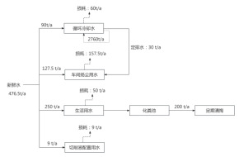  图2.1-1 水平衡图  2.1.9项目物料平衡：  根据企业提供资料，防爆产品物料平衡计算结果平衡表，见表2.1-7。  表2.1-7物料平衡表  2.1.10平面布置  本项目平面布置是按工艺要求和总平面布置的一般原则，力求布置紧凑，提高场地利用系数，功能分区合理。生产设备全部布置在生产车间内，各设备的布置符合工艺操作流程，总体布局合理。从环保角度，分析平面布置合理可行，厂区平面布置见附图 7，各车间布置图见附图8。
  工程类别 | 名称 |  | 主要建设内容 | 备注
  主体工程 | 生产1车间 |  | 建筑面积1300m²，一层，框架结构。车间内分为：熔化铸造区、喷涂区、抛丸区、去交口区、临时库房 | 车间改造，设备新建
  主体工程 | 生产2车间 |  | 建筑面积1000m²，一层，框架结构。车间内分为：机加工区、装配1区、装配2区、临时库房、不良品区、半成品区、成品区、包装物区、标准件区、待发货区、10m²一般固废间1座、4m²危废贮存点1座 | 车间改造，设备新建
  辅助工程 | 办公楼 |  | 生产2车间内设置办公室，建筑面积为500m²，二层，用于员工日常办公 | 依托
  公用工程 | 供水 |  | 园区供水管网统一供给 | 依托
  公用工程 | 供电 |  | 园区供电系统统一供电 | 依托
  公用工程 | 排水 |  | 本项目生产废水为冷却系统定排水，冷却系统定排水用于车间抑尘，不外。生活污水排入化粪池，定期清掏。不外排。 | 新建
  公用工程 | 采暖 |  | 本项目生产不需供暖；办公室采用电取暖 | 新建
  环保工程 | 废气 | 有组织 | 电阻熔炼炉熔化、压铸、去水口废气：集气罩（收集效率按90%）+布袋除尘器（除尘效率99%），通过15m高排气筒（DA001）排放 | 新建
  环保工程 | 废气 | 有组织 | 抛丸废气：密闭管路（收集效率按95%）+布袋除尘器（去除效率按99%计），通过15m高排气筒（DA001）排放 | 新建
  环保工程 | 废气 | 有组织 | 静电喷涂、烘干废气：喷涂房+塑粉回收机（收集效率按95%），通过15m高排气筒（DA001）排放 | 新建
  环保工程 | 废气 | 无组织 | 电阻熔炼炉熔化、压铸、去水口、抛丸、静电喷涂、烘干：生产车间密闭管理，减少粉尘无组织排放。车间地面及时清扫，并定时洒水进行抑尘等。 | 新建
  环保工程 | 废水 |  | 本项目生产废水为冷却系统定排水，冷却系统定排水用于车间抑尘，不外。生活污水排入化粪池，定期清掏。 | 新建
  环保工程 | 噪声 |  | 本项目选用低噪声设备、厂房隔声、基础减振、定期维修保养。 | 新建
  环保工程 | 固废 |  | 一般固废：设置占地面积10m²的一般固废间1座。回炉料（去水口废料、不合格产品），收集后回用于生产，暂存于一般固废间；金属屑、废钢丸、除尘灰，均收集外售，暂存于一般固废间；喷塑回收粉尘，收集后回用于静电喷涂；废布袋更换时，供应商带走处置，不在场区暂存。 | 新建
  环保工程 |  |  | 危险废物：设置占地面积4m²的危废贮存点1座。铝灰渣、废机油、废油抹布及手套、废机油桶、废切削液、废切削液桶、脱模机废桶集中收集至危废贮存点内暂存，定期交由有资质单位处置。 | 新建
  环保工程 | 地下水、土壤 |  | 对危废贮存点采取重点防渗措施，，防渗技术要求参照《危险废物贮存污染控制标准》（GB18579-2023）中防渗要求：基础必须防渗，防渗层为至少1m厚粘土层（渗透系数K≤1*10⁻⁷cm/s），或2mm厚高密度聚乙烯，或至少2mm厚的其它人工材料，渗透系数K≤1*10⁻¹⁰cm/s；喷涂房、化粪池采取重点防渗措施，防渗技术要求为等效粘土防渗层Mb≥6.0m，K≤1*10⁻¹⁰cm/s，或参照GB18598执行；将生产车间内所在区域采取一般防渗措施，防渗技术要求参考《环境影响评价技术导则—地下水环境》（HJ610-2016）：等效粘土防渗层Mb≥1.5m，K≤1*10⁻⁷cm/s或参照GB18598执行；办公楼采取简单防渗措施，防渗要求为一般地面硬化。 | 新建
  序号 | 所属工序/工艺/生产线 |  | 设备名称 | 型号规格 | 数量（台/套/条） | 备注
  1 | 熔炼 |  | 电阻熔炼炉1 | 300L/熔化率：80kg/h | 1 | 一备一用
  1 |  |  | 电阻熔炼炉2 | 300L/熔化率：80kg/h | 1 | 一备一用
  2 | 压铸 |  | 卧式冷室压铸机 | 1800千牛/50kg/h | 1 | 一备一用
  2 |  |  | 压铸机 | DC500C/功率30Kw | 1 | 一备一用
  3 | 机加工 |  | 车床 | CA6150A | 1
  4 |  |  | 车床 | C6150Q | 1
  5 |  |  | 车床 | C6140-B | 1 | 一备一用，功能与车床等同，两种设备不同时使用
  5 |  |  | 立式加工中心 | VMC650 | 2 | 一备一用，功能与车床等同，两种设备不同时使用
  6 |  |  | 钻床 | Z5150A | 1
  7 |  |  | 钻床 | MODELz4116 | 1
  8 |  |  | 钻床 | MODELz4125 | 2
  9 |  |  | 锯床 | 4030 | 1
  10 | 密闭喷涂间 | 烘干 | 烤箱 | 3500*2000*2150 | 1
  11 | 密闭喷涂间 | 静电喷涂 | 喷涂机 |  | 1
  12 | 抛丸 |  | 抛丸机 | Q326 | 1 | 800kg/h
  13 |  |  | 布袋除尘器 | Q326 | 1 | 效率99%
  14 | 供暖 |  | 空气能取暖 |  | 1 | 采暖热媒为65~50°C热水
  15 | 静电喷涂 |  | 塑粉回收机 | 150*100*200型 | 1 | 效率95%
  16 | 静电喷涂 |  | 空压机 | YT-10W | 1
  序号 | 名称 | 年用量 | 单位 | 来源 | 用途 | 存储量 | 包装及规格 | 存储地点 | 备注
  1 | 国标铝锭 | 50 | t/a | 外购 | 生产原料 | 3t | / | 生产1车间临时库房内 | 外购，汽运，厂家配送
  2 | 粉末涂料 | 1.5 | t/a | 外购 | 铸件表面涂装 | 100kg | 25kg/桶 | 生产1车间临时库房内 | 外购，汽运，厂家配送
  3 | 脱模剂 | 0.75 | t/a | 外购 | 压铸工序使用 | 2桶 | 50kg/桶 | 生产1车间临时库房内 | 外购，汽运，厂家配送
  4 | 钢丸 | 1 | t/a | 外购 | 机加工使用 | 100kg | / | 生产1车间临时库房内 | 外购，汽运，厂家配送
  5 | 切削液 | 0.6 | t/a | 外购 | 机加工使用 | 2桶 | 200L/桶 | 生产2车间机械加工区内 | 外购，汽运，厂家配送
  6 | 水 | 476.5 | t/a | 管网 | 生产、员工生活 | / | / | / | 园区统一供给
  7 | 电 | 25.2万 | kWh/a | 电网 | 生产、员工生活 | / | / | / | 园区统一供给
  8 | 手报消报 | 16.3 | t/a | 外购 | 装配件 | / | / | 生产2车间半成品库 | 外购，汽运，厂家配送
  9 | 烟感温感 | 11 | t/a | 外购 | 装配件 | / | / | 生产2车间半成品库 | 外购，汽运，厂家配送
  成分 | 理化特性
  国标铝锭 | ADC12压铸铝合金（国标牌号YL113，YZAlSi11Cu3）常温下为银白色固态金属，密度2.70g/cm³，固液熔化区间577℃~582℃，常温化学性质稳定，表面可形成氧化铝钝化层，无挥发性有毒有害物质。合金为铝硅铜共晶体系，熔融流动性优异，适配高压压铸成型工艺；材料抗拉强度≥220MPa，硬度较高，结构稳定性好，但塑性偏低。高温熔炼过程仅发生氧化反应产生氧化铝粉尘，无重金属、有机污染物释放，无氟化物（精炼剂）、HCL（精炼除气剂）、氮氧化物等产生，废气治理简单，属于压铸行业主流清洁型原辅材料。
  脱模剂 | 主要成分为乳化蜡酸10%—15%、甲基硅油乳液15%—20%、改性硅油乳液5%—8%、去离子水50%—55%、乳化剂4.5%—6%、添加剂0.5%—1%、防腐剂0.3%—0.5%。压铸过程中温度较高，脱模剂水分蒸发，脱模废气中大部分是水蒸气，有少量的油雾，以颗粒物和非甲烷总烃水蒸气在高温状态下可完全蒸发。  外观：乳白色液体；密度：0.98~1.03g/cm³；pH：8.5~9.5；溶解性：与水任意混溶；燃烧性：不燃，无闪点；VOC≤30g/L；热稳定性＞300℃；低毒低挥发，高温成膜润滑脱模。
  粉末涂料 | 静电喷塑工序采用环氧聚酯混合型热固性粉末涂料（塑粉）作为涂装原料，产品为干燥固体粉末形态，全程不含有机溶剂，VOC含量极低。主要组分原料为环氧树脂20%、聚酯树脂20%、硫酸钡52%、安息香1%、颜料2%、砂纹剂5%，外观和性状：干性粉末状，气味：无气味，pH：弱碱性，相对密度：1.3-1.4，熔点（℃）：120℃。通过静电喷枪使粉末带电吸附于前处理完成的金属工件表面，随后送入电加热固化炉高温交联固化，在工件表面形成连续、耐磨、防腐的固态保护膜，替代传统溶剂型油漆，从源头削减挥发性有机污染物排放，属于清洁生产原辅材料。
  序号 | 产品名称 | 生产规模 | 单位 | 执行标准 | 备注
  1 | 感烟火灾探测器 | 20000 | 套/年 | GB3836 | 26t/a
  2 | 感温火灾探测器 | 10000 | 套/年 | GB3836 | 13t/a
  3 | 手动报警按钮 | 12000 | 套/年 | GB3836 | 20.4t/a
  4 | 消火栓按钮 | 8000 | 套/年 | GB3836 | 14.4t/a
  用水项目 | 新鲜水用量 |  | 废水用水量 |  | 循环水量 |  | 损耗水量 |  | 废水再利用量 |  | 外排水量 |  | 废水去向
  用水项目 | t/d | t/a | t/d | t/a | t/d | t/a | t/d | t/a | t/d | t/a | t/d | t/a | 废水去向
  冷却用水 | 0.72 | 90 | 0 | 0 | 24 | 3000 | 0.48 | 60 | 0.24 | 30 | 0 | 0 | 厂区及车间抑尘
  厂区及车间抑尘用水 | 1.02 | 127.5 | 0.24 | 30 | 0 | 0 | 1.26 | 157.5 | 0 | 0 | 0 | 0 | /
  切削液配置用水 | 0.036 | 9 | 0 | 0 | 0 | 0 | 0 | 9 | 0 | 0 | 0 | 0 | /
  职工生活用水 | 1 | 250 | 0 | 0 | 0 | 0 | 0.2 | 50 | 0 | 0 | 0.8 | 200 | 化粪池，定期清掏
  合计 | 2.776 | 476.5 | 0.24 | 30 | 24 | 3000 | 1.94 | 276.5 | 0.24 | 30 | 0.8 | 200 | /
  投入 |  |  | 产出
  名称 |  | 年耗（t） | 名称 | 年产（t）
  铝锭 |  | 50 | 防爆产品 | 73.8
  回炉料 | 不合格品 | 1.6 | 不合格品 | 1.6
  回炉料 | 去水口废料 | 2.5 | 去水口废料 | 2.5
  喷涂粉末 |  | 1.5 | 铝灰渣 | 0.8
  装配件 | 手报消报 | 16.3 | 金属屑 | 0.5
  装配件 | 烟感温感 | 11 | 除尘灰 | 0.16
   |  |  | 喷塑回收粉尘 | 0.42
   |  |  | 废气排放量 | 0.23
   |  |  | 损耗量 | 8.41
  合计 |  | 82.9 | 合计 | 82.9
工艺流程和产排污环节 | 2.2工艺流程简述  2.2.1施工期工艺流程及产物环节  本项目租赁现有厂房，施工期仅为安装生产设备及环保设备，不涉及土建工程。施工期影响为施工人员生活污水，施工扬尘，设备安装噪声及施工人员生活垃圾。施工期环境影响较小，主要环境影响来自运营期。  施工期工艺流程图：  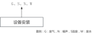  图2.2-1 施工期工艺流程图及排污环节  2.2.2运营期生产工艺  - 本项目生产工艺流程图详见图2.2-2。  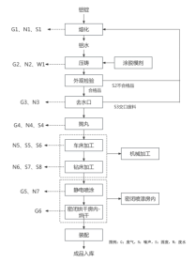  图2.2-2 运营期工艺流程图及排污环节  2、铸造工艺流程简述  （1）熔化  项目使用电阻炉将外购铝锭原料加热至熔化，形成铝水熔液。加热至工艺要求的温度（750℃左右），每炉熔炼时间约60min。此工序会有熔化废气G1、噪声N1、铝灰渣S1。  （2）压铸  将熔化的铝水注入1800千牛卧式冷室压铸机，由压射冲头高速推动金属液经浇道充填闭合模具型腔，在高压下保压凝固。模具表面需喷涂脱模剂。此工序产生压铸废气G2（脱模剂VOCs及烟尘）和噪声N2，冷却系统定排水W1。  - 外观检验  对压铸好的铸件进行外观检验，不合格产品重新回炉熔化，合格产品进行下一步去水口工序。此工序产生固废S2。  - 去水口  将铸件交口多余部分用锯床切割掉，此工序产生去水口废料S3（回炉利用），切割粉尘G3及噪声N3。  - 抛丸  使用抛丸机，通过高速抛射钢丸撞击铸件表面，使其表面粗糙干净，为方便后续喷涂覆粉做准备。此工序产生抛丸粉尘G4、废钢丸S4、噪声N4。  - 机械加工（车床加工、锯床加工）  将抛丸后的铸件通过车床、锯床进行精加工处理，满足装配尺寸，以达到客户需求。此过程产废切削液S5、S6、金属屑S7、S8和噪声N5、N6。  - 喷漆房内（静电喷涂、烘干）  按照客户要求铸件需要在表面进行喷塑处理，本项目塑料粉经加热喷涂于铸件表面，此工序产生喷涂粉尘G5和噪声N6；喷漆后通过电加热到200℃对铸件进行烘干，烘干后的铸件进入半成品库。烘干在喷漆房内的烘干室进行，喷塑、烘干均在喷涂区内进行。烘干产生废气G6（VOCs）  （8）装配  将做好的零部件组装成客户需要的成品后进入成品库。  3、本项目运营期污染源及污染因子汇总见下表。  表2.2-1 运营期污染源及污染因子分析表
  项目 | 产污工序 | 序号 | 污染物 | 措施
  废气 | 电阻熔炼炉熔化 | G1 | 颗粒物 | 集气罩+15m高排气筒（DA001）
  废气 | 压铸 | G2 | 颗粒物、VOCs | 集气罩+15m高排气筒（DA001）
  废气 | 去水口 | G3 | 颗粒物 | 加强密闭、自然沉降
  废气 | 抛丸 | G4 | 颗粒物 | 密闭管路+布袋除尘器+15m高排气筒（DA002）
  废气 | 静电喷涂 | G5 | 颗粒物 | 喷涂房+塑粉回收机+15m高排气筒（DA003）
  废气 | 烘干 | G6 | VOCs | 喷涂房+塑粉回收机+15m高排气筒（DA003）
  废水 | 生活污水 | / | pH、CODcr、BOD5、SS、NH₃-N、动植物油 | 排入化粪池定期清掏，不外排。
  废水 | 冷却系统定排水 | W1 | SS | 车间内抑尘洒水使用，不外排。
  噪声 | 生产设备 | N1-N6 | 等效连续A声级（db） | 选用低噪声设备，厂房隔  声、基础减振、加装减振器
  固废 | 电阻熔炼炉熔化 | S1 | 铝灰渣 | 在危废贮存点暂存，定期交由资质单位处置
  固废 | 外观检验 | S2 | 不合格产品 | 回炉利用
  固废 | 去水口 | S3 | 去水口废料 | 回炉利用
  固废 | 抛丸 | S4 | 废钢丸 | 外售
  固废 | 机械加工（车床加工、锯床加工） | S5、S6 | 废切削液 | 在危废贮存点暂存，定期交由资质单位处置
  固废 | 机械加工（车床加工、锯床加工） | S7、S8 | 金属屑 | 外售
  固废 | 废气治理 | -- | 废布袋 | 更换时，供应商带走处置，不在厂区暂存。
  固废 | 电阻熔炼炉熔化、压铸、去水口、抛丸 | -- | 除尘灰 | 外售
  固废 | 静电喷涂 | -- | 喷塑回收粉尘 | 静电喷涂回用
  固废 | 压铸涂脱模剂 | -- | 废脱模剂桶 | 在危废贮存点暂存，定期交由资质单位处置
  固废 | 设备维修 | -- | 废机油 | 在危废贮存点暂存，定期交由资质单位处置
  固废 | 设备维修 | -- | 废油抹布及手套 | 在危废贮存点暂存，定期交由资质单位处置
  固废 | 设备维修 | -- | 废机油桶 | 在危废贮存点暂存，定期交由资质单位处置
  固废 | 机械加工（车床加工、锯床加工） | -- | 废切削液 | 在危废贮存点暂存，定期交由资质单位处置
  固废 | 机械加工（车床加工、锯床加工） | -- | 切削液废桶 | 在危废贮存点暂存，定期交由资质单位处置
  固废 | 员工生活 | / | 生活垃圾 | 集中收集，交由环卫部门统一处理
原有环境污染问题 | 本项目为新建项目，拟建于辽宁省阜新市太平区塔新路159号，建设单位租赁原阜新泽尔精工制造有限公司部分闲置厂房用于建设本项目（租赁协议见附件6）。本项目所租赁的厂房为原阜新泽尔精工制造有限公司所属行业为通用设备制造业（C3400），《阜新泽尔精工制造有限公司机械精工制造项目环境影响报告表》于2014年12月30日取得该项目审批意见，审批文号为阜环太审表〔2014〕001号。但阜新泽尔精工制造有限公司只在该地块进行厂房和道路等设施建设，未进行过生产。故本项目不存在原有环境污染问题。

三、区域环境质量现状、环境保护目标及评价标准
区域  环境  质量  现状 | 3.1环境空气质量现状  3.1.1区域环境空气质量  为了解本项目所在区域的环境空气质量现状，本报告采用辽宁省阜新市生态环境局发布的《“十四五”阜新市生态环境质量报告书》中的相关环境空气质量数据，如下表所示：  表3.1-1 环境空气质量现状评价结果一览表 单位：µg/m³  2025年阜新市城市空气污染物，可吸入颗粒物PM₁₀年均值为53µg/m³，细颗粒物PM_{2.5}年均值为28µg/m³，SO₂年均值为13µg/m³，NO₂年均值为20µg/m³，CO-95per日均值为1.3mg/m³，O₃-90per日最大8小时均值为140µg/m³。全部污染物年均浓度值符合《环境空气质量标准》（GB3095-2026）表1中过渡阶段浓度限值中二级标准要求，故本项目评价区域为达标区。  3.1.2特征污染物环境质量现状  本项目环境空气质量其他污染物为颗粒物、非甲烷总烃，现状评价引用沈阳市中正检测技术有限公司于2024年09月10日-30日和2025年08月04日-10日对阜新新型材料产业开发区控制性详细规划(2021-2035年)的环境空气监测数据，并于2024年10月08日和2025年08月18日出具检测报告（报告编号：FW0848100、GW0803705见附件6）。引用环境质量现状监测点位图见附图8。  引用监测点位位于本项目东南侧322.45m处，符合《建设项目环境影响报告表编制技术指南（污染影响类）》（试行）中关于“引用建设项目周边5千米范围内近3年的现有监测资料”的要求，引用该监测数据合理。  具体监测情况如下。  - 监测点位：引用监测点位基本信息见下表。  表3.1-2 环境空气监测点位基本信息表  2、监测因子：颗粒物、非甲烷总烃。  3、监测频次：颗粒物连续监测7天，每天1次；非甲烷总烃连续监测7天，每天4次。  4、监测结果：具体监测结果统计见下表。  表3.1-3 环境空气现状评价结果  由上表监测数据可知，颗粒物满足《环境空气质量标准》（GB3095-2026）表2中二级标准要求；非甲烷总烃满足《大气污染物综合排放标准详解》（国家环境保护局科技标准司著作，中国环境科学出版社出版，1997年出版）中相关限值要求。  3.1.3声环境质量现状  根据《建设项目环境影响报告表编制技术指南（污染影响类）》要求，“厂界外周边50米范围内存在声环境保护目标的建设项目，应监测保护目标声环境质量现状并评价达标情况”。本项目为新建（迁建）项目，且厂界外周边50米范围内无声环境保护目标，故未开展声环境质量现状监测。  3.1.4生态环境质量现状  本项目位于辽宁省阜新市阜新新型材料产业开发区，项目区域内无国家、省、市级自然保护区、世界文化和自然遗产地等特殊生态敏感区。无风景名胜区、森林公园、地质公园、重要湿地、珍稀濒危野生动植物天然集中分布区、重要水生生物的自然产卵场及索饵场、越冬场和洄游通道、天然渔场等重要生态敏感区，项目选址不在生态保护红线范围内。用地范围内无生态环境保护目标，故无需进行生态现状调查。  3.1.5电磁辐射  本项目不属于新建或改建、扩建广播电台、差转台、电视塔台、卫星地球上行站、雷达等电磁辐射类项目，无需对电磁辐射现状开展监测与评价。  3.1.6地下水、土壤环境质量现状  本项目不开采地下水，运行过程无涉及重金属污染工序；项目场地全面硬化，并实行分区防渗，项目正常工况下不污染地下水、土壤；项目选址 500m范围内无地下水集中式饮用水水源保护区、矿泉水、温泉等特殊地下水资源。项目厂房地面均为水泥硬化地面，此外，项目生产过程中不产生有毒有害气体，亦不涉及重金属污染物，因此大气沉降途径对土壤环境影响较小。综合分析，本项目不开展地下水、土壤环境质量现状调查。
  污染物 | 年评价指标 | 现状浓度 | 标准值 | 最大浓度占标率/% | 超标倍数 | 达标情况
  SO₂ | 年平均浓度 | 13 | 60 | 21.67% | / | 达标
  NO₂ | 年平均浓度 | 20 | 40 | 50.00% | / | 达标
  PM₁₀ | 年平均浓度 | 53 | 60 | 88.33% | / | 达标
  PM_{2.5} | 年平均浓度 | 28 | 30 | 93.33% | / | 达标
  CO | 日平均值的第95百分位数浓度 | 1300 | 4000 | 32.50% | / | 达标
  O₃ | 日最大8小时平均值的第90百分位数浓度 | 140 | 160 | 87.5% | / | 达标
  监测点位名称 | 监测点经纬度（°） |  | 监测因子 | 相对厂址位置 | 相对厂界距离（m）
  监测点位名称 | 经度 | 纬度 | 监测因子 | 相对厂址位置 | 相对厂界距离（m）
  规划区南侧1# | 121.735041 | 41.997297 | 颗粒物、非甲烷总烃 | SE | 322.45
  监测点位 | 污染物 | 评价标准mg/m³ | 监测浓度范围mg/m³ | 超标率% | 达标情况
  规划区南侧1# | 颗粒物 | 0.3 | 0.07～0.103 | 0 | 达标
  规划区南侧1# | 非甲烷总烃 | 2 | 0.60～0.92 | 0 | 达标
环境  保护  目标 | 3.2环境保护目标  本项目位于辽宁省阜新市太平区塔新路159号（辽宁省阜新市阜新新型材料产业开发区内）。根据本项目工程特点及《建设项目环境影响报告表编制技术指南（污染影响类）》（试行）相关要求：  3.2.1大气环境保护目标  本项目厂界外500m范围内不涉及自然保护区、风景名胜区、居住区、文化区和农村地区中人群较集中的区域等环境保护目标。  3.2.2声环境环境保护目标  本项目厂界外50米范围内无声环境保护目标。  3.2.3地下水环境  本项目厂界外500m范围内不涉及地下水集中式、分散式饮用水水源和热水、矿泉水、温泉等特殊地下水资源。  3.2.4、生态环境保护目标  本项目建设地点位于辽宁省阜新市阜新新型材料产业开发区内，项目占地范围内无生态环境保护目标。  项目地理位置及环境保护目标图见附图1、附图10。
污染  物排  放控  制标  准 | 3.3污染物排放控制标准  3.3.1施工期污染物排放控制标准  1、施工期扬尘执行《施工及堆料场地扬尘排放标准》（DB21/2642-2016）中表1扬尘排放浓度限值，详见表3.3-1。  表3.3-1 施工期扬尘排放限值（mg/m³）  - 施工期噪声执行《建筑施工噪声排放标准》（GB 12523-2025），详见表3.3-2。  表3.3-2 施工期噪声排放限值  3、本项目施工期生活污水排入化粪池，定期清掏。  4、一般工业固体废物贮存执行《中华人民共和国固体废物污染环境防治法》（2020年9月1日起施行）标准要求。  3.3.2运营期污染物排放控制标准  - 大气污染物排放标准  （1）大气污染物有组织排放标准  本项目运营期电阻熔炼炉熔化、压铸、去水口、抛丸、静电喷涂过程产生的颗粒物均执行《铸造工业大气污染物排放标准》(GB39726-2020)表1中最高允许排放浓度限值（颗粒物：30mg/m³）。  压铸过程中产生的非甲烷总烃参考执行《大气污染物综合排放标准》（GB16297-1996）表2新污染源大气污染物排放限值（非甲烷总烃：120mg/m³，排放速率：10kg/h）  喷涂过程中产生的非甲烷总烃执行《工业涂装工序挥发性有机物排放标准》（DB21/3160-2019）表1及表2标准限值（非甲烷总烃：排放浓度60mg/m³，排放速率：2.7kg/h）。  具体标准见表3.3-3。  表3.3-3 有组织废气排放标准  （2）大气污染物无组织排放标准  营运期厂界颗粒物无组织排放执行《大气污染物综合排放标准》（GB16297-1996）表2二级标准要求颗粒物：1.0mg/m³。厂区内颗粒物无组织排放执行《铸造工业大气污染物排放标准》(GB39726-2020)中表A.1标准（颗粒物：5.0mg/m³）；厂界及生产1车间外无组织排放的非甲烷总烃执行《工业涂装工序挥发性有机物排放标准》（DB21/3160-2019）中表3标准。  因《工业涂装工序挥发性有机物排放标准》（DB21/3160-2019）中表3中非甲烷总烃无组织排放监控点污染物浓度限值严于《铸造工业大气污染物排放标准》（GB39726-2020）中表A.1厂区内NMHC无组织排放限值，故本项目从严执行。（生产1车间外非甲烷总烃：4.0mg/m³，厂界非甲烷总烃：2.0mg/m³）。  具体标准见表3.3-4。  表3.3-4 无组织废气排放标准 单位：mg/m³  2、噪声污染物排放标准  根据《阜新市城市环境噪声声功能区划分示意图》（见附图12），本项目位于3类声环境功能区。东、西、南、北厂界执行《工业企业厂界环境噪声排放标准》（GB12348-2008）中3类声环境功能区标准，具体限值见表3.3-5。  表3.3-5 运营期噪声排放标准  3、固体废物控制标准  一般工业固体废物参考执行《一般工业固体废物贮存和填埋污染控制标准》（GB18599-2020），《中华人民共和国固体废物污染环境防治法》（中华人民共和国主席令第五十八号公布，2020年4月29日修订版）。根据《一般工业固体废物贮存和填埋污染控制标准》（GB18599-2020）中的要求：“采用库房、包装工具（罐、桶、包装袋等）贮存一般工业固体废物过程的污染控制，不适用本标准，其贮存过程应满足相应防渗漏、防雨淋、防扬尘等环境保护要求。”  危险废物执行《危险废物贮存污染控制标准》（GB18597-2023）。
  污染物 | 区域 | 执行标准 | 标准限值（连续5min平均浓度）
  颗粒物（TSP） | 城市建成区 | DB21/2642-2016 | 0.8
  污染物 | 点位 | 执行标准 | 标准限值/ dB（A）
  污染物 | 点位 | 执行标准 | 昼间 | 夜间
  噪声 | 厂界 | GB 12523-2025 | 70 | 55
  生产工序 | 设备 | 污染物  项目 | 排放浓度限值（mg/m³） | 排放速率限值（kg/h） | 执行标准名称
  电阻熔炼炉熔化、压铸、抛丸、静电喷涂 | 电阻熔炼炉、卧式冷室压铸机、抛丸机、喷涂设备 | 颗粒物 | 30 | / | 《铸造工业大气污染物排放标准》GB39726-2020 表1
  压铸 | 压铸机 | 非甲烷  总烃 | 120 | 10 | 《大气污染物综合排放标准》（GB16297-1996）表2新污染源大气污染物排放限值
  烘干 | 烘干设备 | 非甲烷  总烃 | 60 | 2.7 | 《工业涂装工序挥发性有机物排放标准》（DB21/3160-2019）表1及表2
  污染物项目 | 无组织排放点 | 限值 | 备注
  颗粒物 | 周界外浓度最高点 | 1.0 | 《大气污染物综合排放标准》（GB16297-1996）中表2无组织排放限值
  颗粒物 | 厂区内 | 5.0 | 《铸造工业大气污染物排放标准》(GB39726-2020)表A.1
  非甲烷  总烃 | 厂界外浓度最高点 | 2.0 | 《工业涂装工序挥发性有机物排放标准》（DB21/3160-2019）中表3标准
  非甲烷  总烃 | 生产1车间外 | 4.0 | 《工业涂装工序挥发性有机物排放标准》（DB21/3160-2019）中表3标准
  注：《工业涂装工序挥发性有机物排放标准》（DB21/3160-2019）表3中NMHC的厂区内和厂界的无组织排放标准严于《铸造工业大气污染物排放标准》(GB39726-2020)中的厂区中的NHMC的无组织排放标准、《挥发性有机物无组织排放标准》中NMHC的厂界的无组织排放标准及《合成树脂工业污染物排放标准》（GB31572-2015）表7厂界排放限值，因此本项目NMHC的厂区内和厂界的无组织排放标准从严执行。
  执行标准 | 标准限值
  执行标准 | 昼间 | 夜间
  GB 12348-2008中3类标准 | 65 | 55
总量  控制  指标 | 3.4总量控制指标  根据《辽宁省环境保护厅关于贯彻执行环保部建设项目主要污染物排放总量指标审核及管理暂行办法的通知》（辽环发〔2015〕17号）、《关于印发<建设项目主要污染物排放总量指标审核及管理暂行办法>的通知》（环发〔2014〕197号）和《辽宁省生态环境厅关于进一步加强建设项目主要污染物排放总量指标审核和管理的通知》（辽环综函〔2020〕380号），以及“十五五”期间文件的要求。总量控制指标因子为CODcr、总磷、NO_{x}、VOC_{S}。  结合建设项目污染物排放情况，项目废气总量控制指标因子为VOCs（非甲烷总烃）。  3.4.1、废气总量控制  本项目电阻熔炼炉熔化、压铸、去水口废气治理措施为：集气罩+布袋除尘器，抛丸废气治理措施为：密闭管路+布袋除尘器，静电喷涂、烘干废气治理措施为：喷涂房+塑粉回收机，以上废气均由15m高排气筒DA001排放。  VOCs排放量为：压铸VOCs+烘干VOCs==0.005t/a+0.00171t/a=0.00671t/a  综上，本项目总量控制指标为VOCs：0.00671t/a

四、主要环境影响和保护措施
施工  期环  境保  护措  施 | 4.1施工期环境保护措施  本项目租赁阜新泽尔精工制造有限公司现有闲置厂房，施工期仅为生产设备及环保设备的安装，不涉及土建工程，施工期主要产生施工人员生活污水、施工设备安装产生的粉尘、施工设备及车辆运输产生的噪声、施工人员生活垃圾、设备包装废弃物，具体分析如下：  4.1.1施工期大气环境影响防治措施  扬尘作为本项目施工期间主要空气污染物，施工产生的地面扬尘主要来自设备运输车辆引起的扬尘，干燥、大风天气起尘量较大，对环境的影响较大。运输车辆等以柴油或汽油作为动力的机械设备的使用将排放出燃油尾气，尾气中含有SO2、CO、NO2等污染因子，均对环境产生不良影响。结合本项目的实际情况，采取如下措施进行防治：  - 内部装修过程中可通过洒水等方法降低粉尘浓度；  - 运输车辆进场前后应当采取洒水等抑尘措施，配备足够数量的洒水车，做到车辆运输路面经常洒水，保持路面湿润，抑制道路扬尘污染。  - 运输车辆的尾气属无组织排放，施工方应合理安排施工运输工作，对于施工作业中的大型构件和大量物资及弃土的运输，应尽量避开交通高峰期，以缓解交通压力，避免交通阻塞，最大限度控制汽车尾气的排放。  由于本项目施工期较短，在施工结束后，上述污染即行消失。采取以上措施后，施工期扬尘得到有效控制。  4.1.2施工期水环境影响防治措施  项目无施工废水。  生活污水：施工人员在附近租住房屋，施工期不在厂区就餐，施工生活污水主要是如厕的粪尿，排入化粪池定期清掏，不外排。  因此施工期废水不会对周边地表水环境影响产生明显的影响，且施工期废水具有一定的暂时性特点，随着施工期的结束，施工期废水产生的影响将不复存在。  4.1.3施工期噪声环境影响防治措施  施工期噪声主要是施工机械噪声和建筑材料运输过程中车辆产生的噪声。施工机械噪声源主要来自卸车、电锯、电钻等设备。这些设备的噪声值高达80-110 dB（A），施工期噪声随着施工的结束而消失，因此对周围环境影响不大。为进一步减少施工期对周围环境的噪声影响，满足《建筑施工场界环境噪声排放标准》（GB12523-2011）的要求，建议施工期采取以下措施：  （1）项目施工期必须选用低噪声施工设备，禁止高噪声设备同时使用；  （2）加强对施工人员的监督和管理，增强其环保意识，减少不必要的人为噪声。如对施工用框架模板要轻拿轻放，不得随意乱甩等。  （3）室内作业面保持窗户关闭，确保自身墙体及窗户隔声效果。  （4）加强管理，文明施工，安排好施工时间，严禁夜间（22:00～次日6:00）施工，减轻对周围环境的影响。  综上所述，施工期间采取一定的措施可避免或减轻其噪声污染。总之，施工期噪声对环境的影响是短期的，也是局部小范围内的，随着施工结束其影响也随之消失。  4.1.4施工期固体废物环境影响分析  施工期固体废物主要来自施工过程中内外装饰产生的少量废包装袋、废包装箱及施工人员产生的生活垃圾等。  项目施工人员为15人，施工期仅为1个月，不设宿舍，以人均日产垃圾0.3kg计，则生活垃圾产生量为0.0045t/d，施工期间生活垃圾产生总量为0.135t/a，同废包装袋、废包装箱一并交由环卫部门统一清运处理。  综上，本项目工程量小，经处理后本项目施工期产生的固体废物对周围环境影响较小。
运营  期环  境影  响和  保护  措施 | 4.2运营期环境影响和保护措施  根据建设方提供资料及对项目具体情况进行分析，本项目营运期主要产生的污染物主要为废气、废水、噪声及固体废物等，具体分析如下：  4.2.1运营期大气环境影响和保护措施  一、废气源强  - 电阻熔炼炉熔化废气  铝锭熔化过程中产生废气中含较多的烟粉尘，其组成较为复杂，以铝的氧化物为主。查阅生态环境部《污染源统计调查产排污核算方法和系数手册》（公告2021年第24号），本项目铝锭熔化产生的废气参照33-37机械行业系数手册——01铸造：“铝锭-熔炼（感应电炉/电阻炉及其他）工艺”。  表4.2-1 机械行业系数手册行业系数表-01 铸造  本项目防爆产品产量46.5t/a，则电阻熔炼炉颗粒物产生量为24.41kg/a，即0.0244t/a，  电阻熔炼炉设置侧吸移动式集气罩，要求罩口覆盖电阻炉进料口，收集效率为90%，则熔化过程颗粒物有组织产生量为0.022t/a，无组织产生量为0.0024t/a。  2、压铸废气  项目压铸过程中使用脱模剂脱模，项目脱模剂的主要成分为乳化蜡酸10%—15%、甲基硅油乳液15%—20%、改性硅油乳液5%—8%、去离子水50%—55%、乳化剂4.5%—6%、添加剂0.5%—1%、防腐剂0.3%—0.5%。压铸过程中温度较高，脱模剂水分蒸发，脱模废气中大部分是水蒸气，有少量的油雾，以颗粒物和非甲烷总烃水蒸气在高温状态下可完全蒸发。查阅生态环境部《污染源统计调查产排污核算方法和系数手册》（公告2021年第24号），本项目压铸脱模产生的废气参照33-37机械行业系数手册——01铸造：“造型/浇注（有色压铸）工艺”  表4.2-2 机械行业系数手册行业系数表-01 铸造  项目防爆产品产量为46.5t/a，则颗粒物产生量为92.54kg/t，即0.0925t/a；挥发性有机物（以非甲烷总烃计）产生量为5.58kg/t，即0.0056t/a。  压铸工序上方设置集气罩，集气罩采用包围型，收集效率为90%，则压铸脱模过程颗粒物有组织产生量为0.0833t/a，无组织产生量为0.0092t/a；挥发性有机物（以非甲烷总烃计）有组织产生量为0.005t/a，无组织产生量为0.0006t/a。  3、去水口废气  生产线使用铝铸件去水口需进行切割，此工序会产生颗粒物。查阅生态环境部《污染源统计调查产排污核算方法和系数手册》（公告2021年第24号），本项目铝铸件去水口产生废气参照33-37机械行业系数手册——04下料：“锯床、砂轮切割机切割工艺”。  表4.2-3 机械行业系数手册行业系数表-04 下料  根据企业提供资料，则切割原料量为50t/a；经计算，切割粉尘产生量为265kg/a即0.265t/a。  去水口工序上方设置集气罩，集气罩采用包围型，收集效率为90%，则去水口过程颗粒物有组织产生量为0.2385t/a，无组织产生量为0.0265t/a。  4、抛丸粉尘  项目抛丸粉尘，查阅生态环境部《污染源统计调查产排污核算方法和系数手册》（公告2021年第24号），本项目抛丸产生的粉尘参照33-37机械行业系数手册——06预处理：“抛丸、喷砂、打磨、滚筒工艺”。  表4.2-4 机械行业系数手册行业系数表-06 预处理  项目需要抛丸的铝锭用量为50t/a，则抛丸粉尘产生量约为109.5kg/a，即0.1095t/a。  抛丸机与除尘器通过管道连接负压收集，密闭管路收集效率按95%计，则此过程颗粒物有组织产生量为0.1040t/a，剩余约5%为密度较大的钢丸粉末、铝粉末无法被收集，沉降在抛丸机下方，产生量为0.0055t/a。  5、静电喷涂、烘干废气  项目喷涂、烘干过程均在密闭的喷涂房内进行。查阅生态环境部《污染源统计调查产排污核算方法和系数手册》（公告2021年第24号），本项目喷涂废气参照33-37机械行业系数手册——14涂装：“喷塑工艺”。  表4.2-5 机械行业系数手册行业系数表-14 涂装  项目需要喷塑用量为1.5t/a，则喷涂工序中颗粒物产生量约为450kg/a，即0.45t/a；烘干工序产生挥发性有机物（以非甲烷总烃计）产生量为1.8kg/t，即0.0018t/a。  项目静电喷涂和烘干过程都在密闭喷漆房内进行，喷涂作业过程中，关闭进出口，保持密闭，同时开启送排风系统，使喷涂房内处于负压状态。喷涂房内配备环保型塑粉回收机，回收效率为95%，回收的颗粒物，进行回用。则喷涂工序中颗粒物产生量为0.4275t/a；静电喷塑工序采用环氧聚酯混合型热固性粉末涂料（塑粉）作为涂装原料，产品为干燥固体粉末形态，全程不含有机溶剂，VOC含量极低。烘干工序在200℃全密闭烘干房内进行，固化过程仅树脂残留小分子单体及微量助剂组分挥发产生VOC（以非甲烷总烃计）。由于计划建设的烘干房需要完全密闭无法进行打孔废气收集，且烘干房位于喷漆房内，故一起经过塑粉回收机收集并通过排气筒排放，产生挥发性有机物（以非甲烷总烃计）产生量为0.00171t/a。考虑开门关门时会有少量废气无组织排放，颗粒物产生量为0.0225t/a，挥发性有机物（以非甲烷总烃计）产生量为0.00009t/a。  综上所述，以上五个工序废气产生量具体情况如下：  A、电阻熔炼炉熔化、压铸、去水口工序  电阻熔炼炉熔化工序工作时间为640h/a，压铸工序工作时间为1000h/a，去水口工序工作时间为640h/a，建议企业配备一台风机（6000h/a），共用一套布袋除尘（除尘效率99%），共用一根排气筒。则电阻熔炼炉熔化工序颗粒物有组织产生量为0.022t/a，产生浓度为5.729mg/m³，产生速率为0.034kg/h；压铸工序颗粒物有组织产生量为0.083t/a，产生浓度为13.883mg/m³，产生速率为0.083kg/h，挥发性有机物（以非甲烷总烃计）有组织产生量为0.005t/a，产生浓度为0.833mg/m³，产生速率为0.005kg/h；去水口工序颗粒物产生量为0.2385t/a，产生浓度为124.219mg/m³，产生速率为0.373kg/h。考虑到上述3工序有可能同时运行的情况，则工作时间取共有工作时长（640h/a）对此排气筒颗粒物最大产、排放浓度及最大产、排放速率进行评价。颗粒物有组织产生量为0.344t/a，最大产生浓度为89.531mg/m³，最大产生速率为0.537kg/h。  废气分别收集后经布袋除尘（除尘效率99%）处理，则颗粒物排放量为0.003t/a，最大排放浓度为0.895mg/m³，最大排放速率为0.005kg/h，满足《铸造工业大气污染物排放标准》（GB39726-2020）表1中排放限值；挥发性有机物（以非甲烷总烃计）有组织产生量为0.005t/a，最大产生浓度为0.833mg/m³，最大产生速率为0.005kg/h，挥发性有机物（以非甲烷总烃计）产生浓度，产生速率均已满足《大气污染物综合排放标准》（GB16297-1996）表2新污染源大气污染物排放限值，故不设置环保设施，直接有组织排放。达标颗粒物、挥发性有机物（以非甲烷总烃计）由一根15m高排气筒（DA001）排放。  B、抛丸工序  抛丸工序工作时间为80h/a，设置1台风机，风机风量为2000m³/h。颗粒物有组织产生量为0.104t/a，产生浓度为650mg/m³，产生速率为1.3kg/h。抛丸颗粒物经自带的除尘器（除尘效率99%）处理，则排气筒颗粒物排放量为0.00104t/a，排放浓度为6.5mg/m³，排放速率为0.013kg/h，满足《铸造工业大气污染物排放标准》（GB39726-2020）表1中排放限值，达标颗粒物由1根15m高排气筒（DA001）排放。  C、静电喷涂、烘干工序  静电喷涂、烘干工序工作时间分别为120h/a、144h/a，塑粉回收机自带，风机风量为3000m³/h。静电喷涂颗粒物有组织产生量为0.4275t/a，产生浓度为1187.5mg/m³，产生速率为3.56kg/h；烘干挥发性有机物（以非甲烷总烃计）产生量为0.00171t/a，产生浓度为3.96mg/m³，产生速率为0.0119kg/h。静电喷涂颗粒物，经环保型塑粉回收机（除尘效率99%）处理，排放量为0.0043t/a，最大排放浓度为11.87mg/m³，最大排放速率为0.0356kg/h，满足《铸造工业大气污染物排放标准》（GB39726-2020）表1中排放限值；挥发性有机物（以非甲烷总烃计）产生量为产生量为0.00171t/a，产生浓度为3.96mg/m³，产生速率为0.0119kg/h，由于其产生浓度和速率均已满足《工业涂装工序挥发性有机物排放标准》（DB21/3160-2019）表1中排放限值，故不设置环保设施，直接有组织排放。颗粒物、挥发性有机物（以非甲烷总烃计）收集后，由一根15m高排气筒（DA001）排放。  以上工序均由一根15m高排气筒（DA001）排放，A、B、C三个工序不同时运行，运行其中一个工序，另外两个工序均不运行。
  产品名称 | 原料名称 | 工艺名称 | 规模等级 | 污染物指标 | 单位 | 产污系数 | 末端治理技术名称
  铸件 | 铝锭 | 熔炼（感应电炉/电阻炉及其他） | 所有规模 | 工业废气量 | Nm3/t-产品 | 21951 | /
   |  |  |  | 颗粒物 | kg/t-产品 | 0.525 | 袋式除尘
  产品名称 | 原料名称 | 工艺名称 | 规模等级 | 污染物指标 | 单位 | 产污系数 | 末端治理技术名称
  铸件 | 铝锭 | 造型/浇注（有色压铸） | 所有规模 | 工业废气量 | Nm3/t-产品 | 21785 | /
   |  |  |  | 颗粒物 | kg/t-产品 | 1.99 | 袋式除尘
   |  |  |  | 挥发性有机物 | kg/t-产品 | 0.120 | 吸附
  产品名称 | 原料名称 | 工艺名称 | 规模等级 | 污染物指标 | 单位 | 产污系数
  铸件 | 铝锭 | 锯床、砂轮切割机切割 | 所有规模 | 工业废气量 | Nm3/t-原料 | 4635
   |  |  |  | 颗粒物 | kg/t-原料 | 5.3
  产品名称 | 原料名称 | 工艺名称 | 规模等级 | 污染物指标 | 单位 | 产污系数 | 末端治理技术名称
  铸件 | 铝锭 | 抛丸、喷砂、打磨、滚筒 | 所有规模 | 工业废气量 | Nm3/t-原料 | 8500 | /
   |  |  |  | 颗粒物 | kg/t-原料 | 2.19 | 袋式除尘
  产品名称 | 原料名称 | 工艺名称 | 规模等级 | 污染物指标 | 单位 | 产污系数 | 末端治理技术名称
  铸件 | 铝锭 | 喷塑 | 所有规模 | 工业废气量 | Nm3/t-原料 | 53200 | /
   |  |  |  | 颗粒物 | kg/t-原料 | 300 | 袋式除尘
  铸件 | 铝锭 | 喷塑烘干 | 所有规模 | 工业废气量 | Nm3/t-原料 | 37262 | /
   |  |  |  | 挥发性有机物 | kg/t-原料 | 1.2 | 吸附

二、废气产排情况
表4.2-6 项目废气污染物产排及治理措施情况表一览表
产污环节 | 污染物名称 | 收集效率 | 工作时间h/a | 污染物产生情况 |  |  | 排放形式 | 治理措施 |  | 污染物排放情况 |  |  |  | 排放标准 |  | 是否为可行技术
 |  |  |  | 最大产生量t/a | 最大浓度mg/m³ | 最大速率  kg/h | 排放形式 | 污染治理设施工艺 | 风机风量  m³/h | 排放量t/a | 浓度mg/m³ | 速率kg/h | 排放口编号 | 浓度mg/m³ | 速率kg/h | 是否为可行技术
电阻熔炼炉熔化 | 颗粒物 | 90% | 640 | 0.0220 | 5.729 | 0.034 | 有组织 | 集气罩+布袋除尘器 | 6000 | 0.003 | 0.895 | 0.005 | DA001 | 30 | / | 是
去水口 | 颗粒物 | 90% | 640 | 0.2385 | 62.109 | 0.373
压铸 | 颗粒物 | 90% | 640 | 0.0833 | 21.693 | 0.130
压铸 | 非甲烷总烃 | 90% | 1000 | 0.005 | 1.302 | 0.005 | 有组织 | 集气罩+布袋除尘器 | 6000 | 0.005 | 1.302 | 0.0057 | DA001 | 120 | 10 | 是
抛丸 | 颗粒物 | 95% | 80 | 0.1040 | 650 | 1.300 | 有组织 | 密闭管路+布袋除尘器 | 2000 | 0.001 | 6.5 | 0.013 | DA001 | 30 | / | 是
静电喷涂 | 颗粒物 | 95% | 120 | 0.4275 | 1187.5 | 3.562 | 有组织 | 喷涂房+塑粉回收机 | 3000 | 0.004 | 11.875 | 0.036 | DA001 | 30 | / | 是
烘干 | 非甲烷总烃 | 95% | 144 | 0.00171 | 3.96 | 0.0119 | 有组织 | 喷涂房+塑粉回收机 | 3000 | 0.00171 | 3.96 | 0.0119 | DA001 | 60 | 2.7 | 是
电阻熔炼炉熔 | 颗粒物 | / | 640 | 0.0024 | / | 0.0037 | 无组织 | 密闭车间、人工清扫、洒水抑尘 | / | 0.0024 | / | 0.0037 | / | 1.0厂界 | / | 是
压铸 | 颗粒物 | / | 1000 | 0.0092 | / | 0.0092 | 无组织 | 密闭车间、人工清扫、洒水抑尘 | / | 0.0092 | / | 0.0092
去水口 | 颗粒物 | / | 640 | 0.0265 | / | 0.0414 | 无组织 | 密闭车间、人工清扫、洒水抑尘 | / | 0.0265 | / | 0.0414
抛丸 | 颗粒物 | / | 80 | 0.0055 | / | 0.0688 | 无组织 | 密闭车间、人工清扫、洒水抑尘 | / | 0.0055 | / | 0.0688
静电喷涂 | 颗粒物 | / | 120 | 0.0225 | / | 0.1875 | 无组织 | 密闭车间、人工清扫、洒水抑尘 | / | 0.0225 | / | 0.1875
压铸 | 非甲烷总烃 | / | 640 | 0.0006 | / | 0.0009 | 无组织 | 密闭车间、人工清扫、洒水抑尘 | / | 0.0006 | / | 0.0009 | / | 2.0厂界 | / | 是
烘干 | 非甲烷总烃 | / | 144 | 0.00009 | / | 0.0006 | 无组织 | 密闭车间、人工清扫、洒水抑尘 | / | 0.00009 | / | 0.0006 | / | 2.0厂界 | / | 是
本项目排放口基本情况见表4.2-7。
本项目周围200m范围内无较高建筑物，故排气筒高度设置为15m。具体设置情况详见表4.2-7。
表4.2-7 排放口基本情况
产排环节 | 污染物种类 | 排放口地理坐标 |  | 排放口基本情况 |  |  |  | 浓度限值mg/m³ | 排放速率kg/h | 排放标准
产排环节 | 污染物种类 | 经度 | 纬度 | 高度m | 内径m | 温度℃ | 编号、类型 | 浓度限值mg/m³ | 排放速率kg/h | 排放标准
电阻熔炼熔化、  压铸、去水口 | 颗粒物 | 121°44'21.4346" | 42°00'08.7659" | 15 | 0.5 | 常温 | DA001、一般排放口 | 30 | / | 《铸造工业大气污染物排放标准》GB39726-2020 表1
电阻熔炼熔化、  压铸、去水口 | 非甲烷总烃 |  |  |  |  |  |  | 120 | 10 | 《大气污染物综合排放标准》（GB16297-1996）表2新污染源大气污染物排放限值
抛丸 | 颗粒物 |  |  |  |  |  |  | 30 | / | 《铸造工业大气污染物排放标准》GB39726-2020 表1
静电喷涂、  烘干 | 颗粒物 |  |  |  |  |  |  | 30 | / | 《铸造工业大气污染物排放标准》GB39726-2020 表1
静电喷涂、  烘干 | 非甲烷总烃 |  |  |  |  |  |  | 60 | 2.7 | 《工业涂装工序挥发性有机物排放标准》（DB21/3160-2019）表1及表2
厂界 | 颗粒物 | / | / | / | / | / | 无组织排放 | 1.0 | / | 《大气污染物综合排放标准》（GB16297-1996）中表2无组织排放限值
厂界 | 非甲烷总烃 | / | / | / | / | / | 无组织排放 | 2.0 | / | 《工业涂装工序挥发性有机物排放标准》（DB21/3160-2019）中表3标准

运营  期环  境影  响和  保护  措施 | 综上所述本项目：  有组织废气：电阻熔炼炉熔化、压铸、去水口、抛丸工序有组织排放的颗粒物排放浓度满足《铸造工业大气污染物排放标准》GB39726-2020 表1的限值要求；非甲烷总烃排放浓度和排放速率满足《大气污染物综合排放标准》（GB16297-1996）表2新污染源大气污染物排放限值要求，均可达标排放；项目喷涂、烘干工序有组织排放的颗粒物可满足《铸造工业大气污染物排放标准》GB39726-2020 表1标准限值，非甲烷总烃可满足《工业涂装工序挥发性有机物排放标准》（DB21/3160-2019）表1排放浓度及排放速率限值要求，均达标排放。  无组织废气：电阻熔炼炉熔化、压铸、去水口、抛丸、喷涂工序颗粒物产生量为0.0661t/a，在采取加强生产车间密闭，无组织粉尘自然沉降，及时清理收集沉降粉尘等治理措施。根据推荐的估算模式AERSCREEN进行初步估算，电阻熔炼炉熔化、压铸、去水口、抛丸、喷涂工序无组织颗粒物最大地面质量浓度为0.0871mg/m³，厂界及厂区内均可满足《大气污染物综合排放标准》（GB16297-1996）表2二级标准；压铸、烘干工序无组织非甲烷总烃最大地面质量浓度为0.0004mg/m³，厂界及厂区内均可满足《工业涂装工序挥发性有机物排放标准》（DB21/3160-2019）中表3标准。本项目无组织废气排放达标。污染物排放对周边环境影响较小，大气环境可接受。  三、非正常工况  非正常工况是指环保设施发生故障而无法运行时的极端工况。该工况发生频率很低，预防措施是加强对环保设施的巡查和管理，一旦发现环保设施出现异常，应迅速排查故障，确保废气处理设施正常运转，短时间无法排除故障的，该环保设施的对应生产工序应停止生产，直到故障排除后方可继续生产。  项目针对废气处理装置在非正常工况下污染物排放进行分析。非正常工况下废气处理设备去除效率为0，则非正常工况污染物排放源强见表4.2-8。  表4.2-8 本项目有组织废气非正常工况污染源排放情况表  从上表可以看出，在废气处理措施故障的情况下，本项目废气污染物颗粒物将超标排放，对周围的环境造成一定影响。  非正常工况（废气处理措施故障）处理措施：若废气处理系统发生故障时生产线必须停止运行，停止生产活动，熔化设备在当炉熔化完成后停产。  异常情况预防措施  ①对厂区电源采用双回路设计，避免厂区出现断电情况引起的非正常排污。  ②合理安排定期检修时间，尽量在生产淡季，在不影响正常生产的情况下进行。主要设备应配有应急用品，避免出现临时故障或进行检修时造成的非正常排放。  ③加强日常操作的管理工作，定期进行安全检查，严格操作程序和监督管理，保障工作安全。  - 废气治理措施可行性分析  本项目行业类别为：C-3392有色金属铸造。参照《排污许可证申请与核发技术规范 金属铸造业》（HJ1115-2020）中各单元废气污染治理设施，本项目采用的污染治理设施均属于可行技术，见表4.2-9。  表4.2-9 大气防治措施可行性分析表  1、有组织废气  （1）集气罩  本项目根据工艺特点及产污设备的位置合理设置集气罩的位置，项目拟在每台设备上方设置集气罩，集气罩为方形，集气罩与开口处贴近，同时环保设备本着“优先开启，延后关闭”的原则，使废气产出后尽可能多地被收集。本项目根据产污节点合理设置集气罩，集气罩尽可能靠近并包围设备，减少敞开部分，提高捕集效率，本项目集气效率以80%计。  （2）布袋除尘器  原理：布袋除尘技术的颗粒物捕集粒径小于5µm，除尘效率可达99%以上，为可行技术。布袋除尘器主含尘气体从风口进入灰斗后，一部分较粗尘粒和凝聚的尘团，由于惯性作用直接落下，起到预收尘的作用。进入灰斗的气流折转向上涌入箱体，当通过内部装有金属骨架的滤袋时，粉尘被阻留在滤袋的外表面。净化后的气体进入滤袋上部的清洁室汇集到出风管排出。除尘器的清灰是逐室轮流进行的，其程序是由控制器根据工艺条件调整确定的。合理的清灰程序和清灰周期保证了该型除尘器的清灰效果和滤袋寿命。清灰控制器有定时和定阻两种清灰功能，定时式清灰适用于工况条件较为稳定的场合，工况条件如经常变化，则采用定阻式清灰即可实现清灰周期与运行阻力的最佳配合。除尘器工作时，随着过滤的不断进行，滤袋外表的积尘逐渐增多，除尘器的阻力亦逐渐增加。当达到设定值时，清灰控制器发出清灰指令，将滤袋外表面的粉尘清除下来，并落入灰斗，然后再打开排气阀使该室恢复过滤。经过适当的时间间隔后除尘器再次进行下一室的清灰工作。  - 塑粉回收机  本项目喷塑工序配套设置一体式滤筒式塑粉回收机对喷涂过程产生的过喷粉末及粉尘进行收集处理。  工作原理  设备通过配套离心引风机使喷塑作业区域形成微负压状态，喷涂过程中未附着在工件表面的过喷塑粉随气流被均匀吸入回收机箱体内部。含粉气流进入设备后通过防静电覆膜滤筒进行物理过滤，塑粉颗粒物被拦截附着于滤筒外表面，洁净空气穿透滤筒，经风机及排气口排出。设备配备全自动脉冲反吹清灰系统，通过定时喷射压缩空气对滤筒内壁进行脉冲喷吹，将滤筒表面附着的塑粉震落至设备底部集粉抽屉内，收集的塑粉经筛分除杂后可再次回用。整套设备有效避免喷塑粉尘无组织逸散，稳定保障车间及外排废气达标。  喷塑作业在密闭喷塑房内进行，装置配套高压离心引风机使喷塑房内部形成稳定负压，过喷塑粉随气流被统一收集进入回收系统。含粉气流首先切线进入旋风分离器，依靠离心力将大颗粒塑粉甩至筒壁，依靠重力沉降至旋风底部料仓实现一级回收；气流中难以分离的超细粉末随气流进入后端滤筒过滤单元，气流穿透防静电覆膜滤筒，超细塑粉被拦截在滤筒外壁，洁净气体穿透滤筒后经排风管道高空达标排放。设备配套PLC脉冲自动反吹清灰系统，利用压缩空气定时由滤筒内部向外喷吹，将滤筒外壁吸附的粉末震落至集粉仓，回收粉末经振动筛筛分去除结块及杂质后，可混入新塑粉循环回用，粉末综合回收率可达95%以上，既减少原料损耗，又有效杜绝粉尘无组织逸散。  设备主要构成  整套塑粉回收装置由密闭喷塑作业房、一级旋风分离筒体、锁气卸料关风机、二级滤筒过滤箱体、PTFE防静电覆膜滤筒组、脉冲反吹清灰系统（储气包、脉冲电磁阀、控制管路）、高压离心变频引风机、底部集粉抽屉/料仓、电控PLC控制系统、粉末筛分装置及排风管道组成。  治理效果  装置对喷塑粉尘颗粒物去除效率≥99%，处理后尾气颗粒物排放浓度可满足《铸造工业大气污染物排放标准》(GB39726-2020)表1中最高允许排放浓度限值（颗粒物：30mg/m³）要求，废气实现稳定达标排放。  2、无组织废气  项目产生的无组织废气主要来源于未被收集的粉尘、有机废气。为了尽量降低项目无组织排放的大气污染物对周边环境的影响，建设单位采取以下措施：  （1）严格按照操作规程进行生产，减少生产过程中的废气的排放。  （2）生产车间密闭管理，减少粉尘无组织排放。  （3）做好废气收集设备、管道、处理设备的密封，以此减少飞尘逸出。  （4）车间地面及时清扫，并定时洒水进行抑尘。  （5）防止管道和收集系统的泄漏，避免事故性无组织排放。建立事故性排放的防护措施，在车间内备有足够的通风设备。  通过以上措施，可以减少无组织废气的排放，减少对周围大气环境的影响。  本项目金属熔化、浇注过程中产生的颗粒物、非甲烷总烃量很小，未经处理均可以达到排放标准要求，故未设置环保设施进行处理，直接有组织排放，废气经集气罩收集后，通过一根距离地面15m高的排气筒（DA001）有组织排放。本项目清理工序中产生的颗粒物，采取“密闭管路+布袋除尘器”对产生的废气进行处理后通过一根距离地面15m高的排气筒（DA002）有组织排放。本项目涂装工序中产生的颗粒物、非甲烷总烃采取“喷涂房+塑粉回收机”对产生的废气进行处理，颗粒物由塑粉回收机收集处理后排放，非甲烷总烃因生产量小，未经处理即可达到排放标准要求，故未设置环保设施进行处理，直接有组织排放，收集后通过一根距离地面15m高的排气筒（DA003）有组织排放。本项目采取的治理措施符合《排污许可证申请与核发技术规范 金属铸造业》（HJ1115-2020）中各单元废气污染治理设施，则废气治理措施技术可行。  - 大气污染源监测计划  参照《排污许可证申请与核发技术规范 金属铸造工业》（HJ 1115-2020）、《排污单位自行监测技术指南 金属铸造工业》（HJ 1251-2022）、《排污单位自行监测技术指南 总则》（HJ 819-2017）中废气排放监测点位要求，项目运营期废气监测计划见下表。  表4.2-10 本项目运营期废气监测计划表  - 结论  本项目位于辽宁省阜新市阜新新型材料产业开发区内，根据《2024年阜新市生态环境质量报告书》项目所在地基本因子均满足《环境空气质量标准》（GB3095-2012）中的二级标准限值要求，为达标区。  1、有组织废气  建设单位拟采取上述措施后，项目电阻熔炼炉熔化、压铸、去水口工序有组织排放的颗粒物排放浓度满足《铸造工业大气污染物排放标准》GB39726-2020 表1的限值要求；非甲烷总烃排放浓度和排放速率满足《大气污染物综合排放标准》（GB16297-1996）表2新污染源大气污染物排放限值要求，均可达标排放。  项目抛丸工序有组织排放的颗粒物满足《铸造工业大气污染物排放标准》GB39726-2020 表1标准限值，达标排放。  项目喷涂、烘干工序有组织排放的颗粒物可满足《铸造工业大气污染物排放标准》GB39726-2020 表1标准限值，非甲烷总烃可满足《工业涂装工序挥发性有机物排放标准》（DB21/3160-2019）表1排放浓度及排放速率限值要求，均达标排放。  2、无组织废气  项目电阻熔炼炉熔化、压铸、去水口、抛丸、喷涂工序无组织排放的颗粒物量较小，在采取加强生产车间密闭，无组织粉尘自然沉降，及时清理收集沉降粉尘等无组织治理措施后，颗粒物厂界无组织排放浓度满足《大气污染物综合排放标准》（GB16297-1996）表2二级标准。  项目生产1车间区域无组织废气排放量较小，非甲烷总烃厂界和厂区内无组织排放浓度满足《工业涂装工序挥发性有机物排放标准》（DB21/3160-2019）中表3标准。  因此，本项目所有污染物均采用可行的治理措施，废气经上述治理措施后各种污染物均能达标排放，废气污染物对大气环境的影响是可接受的。  4.2.2运营期水环境影响和保护措施  项目运营期废水主要包括，冷却系统排污水，以及职工生活污水。  1、职工生活污水  项目厂内不设置食宿和洗浴，职工生活污水主要为职工生活盥洗污水，职工生活污水排放量为0.8t/d（200t/a），职工生活污水排入化粪池，定期清掏，不外排。  2、冷却系统废水  冷却系统废水：参考《工业循环水冷却设计规范》（GB/T 50102-2014），蒸发损失量、风吹损失量共计按循环水量的2.0%计，排污损失量按照1%计，循环冷却系统运行时间为125d/a，则循环水因损耗及废排而需补充水约0.72t/d（90/a），损耗量为0.48t/d（60t/a），废水排放量为0.24t/d（30t/a）。冷却水定期排水（间接冷却水）属于清净下水，主要污染物为SS，其中SS浓度约为50mg/L。冷却系统定排水，作为车间内抑尘洒水使用，不外排。每天早上员工进行厂区卫生清理，将冷却系统定排水排放出，对生产车间和厂区进行抑尘洒水，故不设置生产废水回收设施。  根据前述水平衡分析，本项目用水量为476.56t/a，项目用水主要为冷却循环水90t/a、抑尘用水127.56t/a及职工生活用水250t/a切削液配置用水9t/a。生产废水主要为冷却系统定排水（60t/a，0.24t/d）用于车间抑尘洒水使用，不外排；。生活污水排放量为（200t/a，0.8t/d），生活污水排入化粪池，定期清掏，不外排。  综上，本项目废水治理措施可行，无废水外排，对地表水影响较小。  4.2.3声环境影响和保护措施  1、噪声源强  项目运营期噪声主要来自各种风机、电炉、抛丸机等机械设备产生的噪声，噪声源强在80-95dB（A）之间。  2、防治措施  为进一步降低噪声对周围环境的影响，建设单位仍应采取必要的污染防治措施，具体措施如下：  ①从声源上控制：选择低噪声和符合国家噪声标准的风机及泵类设备，并进行定期检修维护，使其处于良好的运行状态，杜绝因设备非正常运转时产生的高噪声现象；  ②建筑隔声：尽量将噪声设备设置在生产车间内，利用厂房建筑隔声，减少其对周围环境的影响；  ③基础减振：风机设备及泵类设备等均设置牢固的基础减振支架，橡胶减振垫片等，减少振动噪声；  ④总图合理布局：在进行设备平面布局时，将噪声较大的噪声源布置在车间内，室外噪声源尽量远离厂界的位置。经采取以上噪声治理措施后，各室内声源降噪效果可以达到21dB(A)左右。  根据本项目噪声源的实际分布情况，本项目噪声源强调查见表4.2-11、表4.2-12。
  编号 | 污染物  名称 | 排放量kg/h | 持续时间及频次 | 非正常工况产生浓度mg/m³ | 标准 |  |  | 是否达标
   |  |  |  |  | 浓度限值mg/m³ | 排放速率kg/h | 标准名称 | 是否达标
  DA001 | 颗粒物 | 5.399 | 1h/次；偶发 | 1927.031 | 30 | / | 《铸造工业大气污染物排放标准》GB39726-2020 表1 | 否
  DA001 | 非甲烷总烃 | 0.005 | 1h/次；偶发 | 1.302 | 120 | 10 | 《大气污染物综合排放标准》（GB16297-1996）表2新污染源大气污染物排放限值 | 是
  DA001 | 非甲烷总烃 | 0.0119 | 1h/次；偶发 | 3.96 | 60 | 2.7 | 《工业涂装工序挥发性有机物排放标准》（DB21/3160-2019）表1及表2 | 是
  生产单元 | 生产设施 | 污染物 | 排放  形式 | 可行性污染治理设施 | 本项目采用治理设施 | 是否为可行技术
  金属熔炼（化） | 电阻熔炼炉 | 颗粒物 | 有组织 | 静电除尘器、布袋除尘器、电袋复合除尘器、旋风除尘器、滤筒除尘器、湿式除尘器、其他 | 布袋除尘器 | 是
  浇注 | 压铸机 | 颗粒物 | 有组织 | 静电除尘器、布袋除尘器、电袋复合除尘器、旋风除尘器、滤筒除尘器、湿式除尘器、其他 | 布袋除尘器 | 是
  浇注 | 压铸机 | 非甲烷总烃 | 有组织 | 催化燃烧、活性炭吸附、蓄热燃烧、其他 | 布袋除尘器 | 是
  清理 | 去水口 | 颗粒物 | 有组织 | 静电除尘器、布袋除尘器、电袋复合除尘器、旋风除尘器、滤筒除尘器、湿式除尘器、其他 | 布袋除尘器 | 是
  清理 | 抛丸机 | 颗粒物 | 有组织 | 静电除尘器、布袋除尘器、电袋复合除尘器、旋风除尘器、滤筒除尘器、湿式除尘器、其他 | 布袋除尘器 | 是
  涂装 | 静电喷涂 | 颗粒物 | 有组织 | 静电除尘器、布袋除尘器、电袋复合除尘器、旋风除尘器、滤筒除尘器、湿式除尘器、其他 | 其他 | 是
  涂装 | 静电喷涂 | 非甲烷总烃 | 有组织 | 水幕、吸附燃烧、催化燃烧、其他 | / | /
  类别 | 产排环节 | 监测点位 | 监测指标 | 监测频次 | 执行排放标准
  有组织废气 | 电阻熔炼炉熔化、压铸、去水口 | DA001排气筒 | 颗粒物 | 1次/年 | 《铸造工业大气污染物排放标准》GB39726-2020 表1
  有组织废气 | 电阻熔炼炉熔化、压铸、去水口 | DA001排气筒 | 非甲烷总烃 | 1次/年 | 《大气污染物综合排放标准》（GB16297-1996）表2新污染源大气污染物排放限值
  有组织废气 | 抛丸 | DA001排气筒 | 颗粒物 | 1次/年 | 《铸造工业大气污染物排放标准》GB39726-2020 表1
  有组织废气 | 静电喷涂、烘干 | DA001排气筒 | 颗粒物 | 1次/年 | 《铸造工业大气污染物排放标准》GB39726-2020 表1
  有组织废气 | 静电喷涂、烘干 | DA001排气筒 | 非甲烷总烃 | 1次/年 | 《工业涂装工序挥发性有机物排放标准》（DB21/3160-2019）表1及表2
  无组织废气 | 厂界 |  | 颗粒物 | 1次/年 | 大气污染物综合排放标准》（GB16297-1996）表2二级标准
  无组织废气 |  |  | 非甲烷总烃 | 1次/年 | 《工业涂装工序挥发性有机物排放标准》（DB21/3160-2019）中表3标准
  无组织废气 | 厂内 |  | 颗粒物 | 1次/年 | 大气污染物综合排放标准》（GB16297-1996）表2二级标准
  无组织废气 |  |  | 非甲烷总烃 | 1次/年 | 《工业涂装工序挥发性有机物排放标准》（DB21/3160-2019）中表3标准

表4.2-11 本项目噪声源调查清单（室内声源）
序号 | 建筑物名称 | 声源名称 | 数量/台/套 | 单个噪声源强 | 声源控制措施 | 空间相对位置/m |  |  | 距室内边界距离/m |  |  |  | 室内边界声级/dB(A) |  |  |  | 运行时段 | 建筑物插入损失 / dB(A) | 建筑物外噪声声压级/dB(A)
 |  |  |  | 声功率级/dB(A) | 声源控制措施 | X | Y | Z | 东 | 南 | 西 | 北 | 东 | 南 | 西 | 北 | 运行时段 | 建筑物插入损失 / dB(A) | 东 | 南 | 西 | 北 | 建筑物外距离
1 | 生产1车间 | 电阻熔炼炉 | 1 | 80 | 厂房隔声、设备减振 | 52.2 | 19.4 | 1.5 | 6.91 | 19.4 | 52.2 | 13.1 | 63.2 | 54.2 | 45.6 | 57.6 | 昼间间断运行8小时/d | 20 | 43.2 | 34.2 | 25.6 | 37.6 | 1
2 | 生产1车间 | 压铸机 | 1 | 80 | 厂房隔声、设备减振 | 50 | 18 | 1.5 | 9.11 | 18 | 50 | 14.5 | 60.8 | 54.9 | 46.0 | 56.8 | 昼间间断运行8小时/d | 20 | 40.8 | 34.9 | 26.0 | 36.8 | 1
3 | 生产1车间 | 抛丸机 | 1 | 90 | 厂房隔声、设备减振 | 55.3 | 5.1 | 1 | 3.81 | 5.1 | 55.3 | 27.4 | 74.3 | 71.8 | 50.1 | 57.2 | 昼间间断运行8小时/d | 20 | 60.3 | 62 | 40.3 | 36.2 | 1
4 | 生产1车间 | 喷涂机 | 1 | 85 | 厂房隔声、设备减振 | 41 | 5.3 | 1 | 18.11 | 5.3 | 41 | 27.2 | 59.8 | 70.5 | 52.7 | 56.3 | 昼间间断运行8小时/d | 20 | 49.8 | 50.5 | 32.7 | 46.3 | 1
5 | 生产1车间 | 空压机 | 1 | 85 | 厂房隔声、设备减振 | 55.2 | 5.0 | 1 | 1 | 5.0 | 55.2 | 16.2 | 65.3 | 70.2 | 45.2 | 52.5 | 昼间间断运行8小时/d | 20 | 50.6 | 51.3 | 43.5 | 46.8 | 1
6 | 生产1车间 | 冷却水泵 | 1 | 85 | 厂房隔声、设备减振 | 51 | 17 | 1.4 | 8.0 | 17 | 51 | 15.3 | 61.2 | 53.6 | 42.9 | 57.8 | 昼间间断运行8小时/d | 20 | 41.5 | 36.8 | 27.9 | 65.4 | 1
5 | 生产2车间 | 车床 | 3 | 85 | 厂房隔声、设备减振 | 13 | 17 | 1.5 | 46.11 | 17 | 13 | 42.5 | 51.7 | 60.4 | 62.7 | 52.4 | 昼间间断运行8小时/d | 20 | 31.7 | 40.4 | 42.7 | 32.4 | 1
6 | 生产2车间 | 钻床 | 4 | 84 | 厂房隔声、设备减振 | 12 | 20 | 1.5 | 47.11 | 20 | 12 | 39.5 | 50.5 | 57.0 | 62.4 | 52.0 | 昼间间断运行8小时/d | 20 | 30.5 | 37.0 | 42.4 | 30.0 | 1
7 | 生产2车间 | 锯床 | 2 | 90 | 厂房隔声、设备减振 | 13.4 | 27.4 | 1.5 | 6.1 | 27.4 | 52.2 | 3.1 | 71.2 | 54.2 | 48.6 | 63.9 | 昼间间断运行8小时/d | 20 | 50.3 | 34.2 | 28.6 | 33.2 | 1
注：表中坐标以生产车间西南角作为坐标原点，以车间长边为X轴正方向，车间短边为Y轴正方向。
表4.2-12 本项目噪声源调查清单（室外声源）
序号 | 声源名称 | 型号 | 空间相对位置/m |  |  | 声源源强 | 声源控制措施 | 运行时段h
序号 | 声源名称 | 型号 | X | Y | Z | 声源源强 | 声源控制措施 | 运行时段h
1 | DA001风机 | 风机风量6000m³/h | 59.4 | 0 | 1 | 80 | 隔声、消声、减震 | 8h/d
2 | DA001风机 | 风机风量2000m³/h | 59.4 | 0 | 1 | 80 | 隔声、消声、减震 | 8h/d
3 | DA001风机 | 风机风量3000m³/h | 54.1 | 0 | 1 | 80 | 隔声、消声、减震 | 8h/d

运营  期环  境影  响和  保护  措施 | 3.声环境保护目标  项目区50m范围内无声环境保护目标。  4、预测与达标分析  根据工程情况，本项目运行期声源视为点声源，在室内区域，经过基础减震、隔声门窗，噪声有效衰减。按照《环境影响评价技术导则 声环境》（HJ 2.4-2021）中的规定及相关公式，预测本建设项目车间内外设备噪声对厂界四周和环境保护目标的影响。  A．室内声源等效室外声源声功率级计算方法，具体如下：  L_{p1}=L_{w}+10lg$\left(\frac{\text{Q}}{\text{4}\text{π}{\text{r}}^{\text{2}}}\text{+}\frac{\text{4}}{\text{R}}\right)$  式中：L_{p1}——靠近开口处（或窗户）室内某倍频带的声压级或A声级，dB；  Lw——点声源声功率级（A计权或倍频带），dB；  Q——指向性因数；通常对无指向性声源，当声源放在房间中心时，Q=1；当放在一面墙的中心时，Q=2；当放在两面墙夹角处时，Q=4；当放在三面墙夹角处时，Q=8。  r——声源到靠近围护结构某点处的距离，m。  R——房间常数；R=Sα/（1-α），S为房间内表面面积，m²；α为平均吸声系数。  计算出所有室内声源在围护结构处产生的i倍频带叠加声压级：  L_{pli}(T)=10lg$\left(\sum_{\text{j}\text{=1}}^{\text{N}}{{\text{10}}^{\text{0.1}{\text{L}}_{\text{plij}}}}\right)$  式中：L_{p1i}（T）——靠近围护结构处室内N个声源i倍频带的叠加声压级，dB；  L_{plij}——室内j声源i倍频带的声压级，dB；  N——室内声源总数。  计算出靠近室外围护结构处的声压级：  L_{p2i}(T)=L_{p1i}(T)－（TL_{i}+6）  L_{p2i}(T)——靠近围护结构处室外N个声源i倍频带的叠加声压级，dB；  L_{p1i}(T)——靠近围护结构处室内N个声源i倍频带的叠加声压级，dB；  TLi——围护结构i倍频带的隔声量，dB。本项目隔墙拟采用钢构混合土结构。  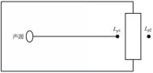  B．室外设备噪声影响预测采用室外声场扩散衰减模式，具体如下：  L_{p}(r)=L_{p}(r₀)－A  式中：L_{p}(r)——预测点的噪声值，dB；  L_{p}(r₀)——参考位置r0处的声压级，dB；  r、r₀——预测点、参照点到噪声源处的距离，m；  A——户外传播引起的衰减值，dB；  A_{div}——几何发散引起衰减，A_{div}=20lg（r/r₀），dB；  A_{atm}——大气吸收引起的衰减，A_{atm}=a（r-r₀）/1000，dB；  A_{bar}———障碍物屏蔽引起的衰减；  A_{gr}——地面效应引起衰减，dB（计算了屏障衰减后，不再考虑地面效应衰减）；  A_{misc}——其他多方面效应引起的衰减，dB。  C．噪声叠加公式：  式中：——预测点处的等效声级，dB(A)；  ——第个点声源对预测点的等效声级，dB(A)。  5、主要噪声源距离厂界距离  根据项目所处的地理位置及项目平面布置情况，各噪声源与厂界距离详见表4.2-13。  表4.2-13 噪声源距厂界距离 单位：m  6、预测结果及分析  根据上述分析和计算公式，在项目采取降噪措施后，经建筑隔声、距离衰减后对厂界影响计算出各厂界噪声贡献值，预测结果见表4.2-14。  表4.2-14 厂界噪声预测结果与达标分析表 （单位：dB（A））  预测结果表明，项目噪声经过减振、隔声、距离衰减后，项目厂界噪声预测值均满足《工业企业厂界环境噪声排放标准》（GB12348-2008）3类标准要求。  7、噪声防治措施及投资  噪声防治措施及投资见表4.2-15。  表4.2-15 噪声防治措施及投资  8、噪声污染源监测计划  根据《排污许可证申请与核发技术规范 工业噪声》（HJ 1301—2023）及《排污单位自行监测技术指南 总则》（HJ819-2017）的要求。本项目噪声污染源自行监测方案见表4.2-16。  表4.2-16 项目环境监测计划  4.2.4固废环境影响分析  一、固废源强分析  本项目固体废物主要是一般固废、危险废物和生活垃圾。  1、一般固废  回炉料（去水口废料、不合格产品）：项目去水口废料产生量约为2.5t/a，收集后回用于熔化炉。不合格品产生量约为1.6t/a，收集后回用于熔化炉。  金属屑：项目机加工过程中金属屑产生量约0.5t/a，收集后外售。  废钢丸：项目废钢丸产生量约为1t/a，收集后外售。  废布袋：项目布袋除尘器使用过程中会出现布袋破损情况，因换新产生的废布袋约为0.03t/a，废布袋由除尘器供应厂家回收处置综合利用，不在厂区内贮存。  除尘灰：电阻熔炼炉熔化、压铸、去水口、抛丸废气经除尘器处理，除尘器除尘灰产生量为0.4433t/a，收集后外售。  喷塑回收粉尘：塑粉回收机回收的粉尘，回收量为0.4232t/a，用于静电喷涂回用。  2、危险废物  铝灰渣：项目外购50t国标ADC12铝锭采用电阻熔炼炉熔化制备铝液，熔炼过程铝液表面氧化形成一次铝灰，铝灰产生量按原料投入量1.6%核算，合计产生铝灰0.8t，属于危险废物，在厂内危废贮存点暂存后委托有资质单位处置。  废机油：本项目生产过程中使用的机械设备，保养产生少量废机油，产生量为0.002t/a，主要成分为废矿物油，属于危险废物，在厂内危废贮存点暂存后委托有资质单位处置。  废油抹布及手套：设备检修时会产生含油抹布及手套，产生量为0.001t/a，属于危险废物，收集暂存于厂区危废贮存点后委托有资质单位处置。  废机油桶：项目废机油桶产生量约为0.0001t/a，属于危险废物，在厂内危废贮存点暂存后委托有资质单位处置。  废切削液：本项目使用乳化液，与水配比（1:15）后使用，乳化液循环使用一段时间后更换，使用过程中部分损耗，本项目废乳化液产生量约为0.005t/a，对照《国家危险废物名录（2025 年版）》，属于危险固废（编号HW09油/水、烃/水混合物或乳化液，废物代码900-006-09“使用切削油和切削液进行机械加工过程中产生的油/水、烃/水混合物或乳化液”），要求企业在厂内收集后暂存于危废贮存点，定期委托有资质单位处理。  切削液废桶：项目乳化液废桶产生量约为0.0001t/a，属于危险废物，在厂内危废贮存点暂存后委托有资质单位处置。  脱模剂废桶：项目脱模剂废桶产生量约为0.0005t/a，收集后定期委托有资质单位处理。  3、生活垃圾  生活垃圾按人均每天0.5kg计，项目员工20人，年工作日250天，则生活垃圾产生量约2.5t/a，由环卫部门清运。  项目固废产生及排放具体情况如下表所示。  表4.2-17 项目固体废物产排及治理措施情况表  根据《国家危险废物名录》以及《危险废物鉴别标准》以及《建设项目危险废物环境影响评价指南》（环境保护部公告 2017 年第 43 号），判定建设项目的固体废物是否属于危险废物，判定结果详见下表：  表4.2-18 危险废物属性判定表  二、固废防治措施相关要求  1、一般固废管理要求  本项目在生产2车间西侧设置一般固废暂存间一座，一般固废间占地面积为10m²。一般工业固废贮存设施建设应符合《中华人民共和国固体废物污染环境防治法》（2020.9.1施行）相关要求。建设单位应严格执行《中华人民共和国固体废物污染环境防治法》（2020年9月1日起施行）标准要求，一般工业固废收集后运送至固废暂存间分类、分区暂存，杜绝混合存放，避免其对周围环境产生二次污染。本项目属于采用库房、包装工具（罐、桶、包装袋等）贮存一般工业固体废物的，贮存过程应满足相应防渗漏、防雨淋、防扬尘等环境保护要求；危险废物和生活垃圾不得进入一般工业固体废物贮存场及填埋场；不相容的一般工业固体废物应设置不同的分区进行贮存；排污单位生产运营期间一般工业固体废物自行贮存/利用/处置设施的环境管理和相关设施运行维护要求还应符合GB15562.2、GB18599、GB30485和HJ2035等相关标准规范要求。  项目固体废物在运输处置过程中，需检查贮存容器的完整性，运输车辆均根据相关要求采取密闭处理，以防止固体废弃物散落泄漏带来的环境影响。项目产生的一般工业固体废物，实施管理台账实施分级管理，记录固体废物的基础信息及流向信息，记录固体废物在本单位内部的贮存；填写台账记录表时，选择对应的固体废物种类和代码，并根据固体废物种类确定固体废物的具体名称；设立专人负责台账的管理与归档，一般工业固体废物管理台账保存期限不少于5年。  2、危险废物环境管理要求  根据《危险废物贮存污染控制标准》(GB18597-2023)中危废贮存点定义：“HJ 1259规定的纳入危险废物登记管理单位的，用于同一生产经营场所专门贮存危险废物的场所；由表4.2-18可知本项目危险废物产生量合计0.8087t/a，按照HJ 1259规定“同一生产经营场所危险废物年产生量10t以下且未纳入危险废物环境重点监管单位的单位”，属于危险废物登记管理单位。  故建设单位按要求设置一座全封闭结构危废贮存点，危废贮存点面积为4m²，储存能力2.8t，项目全部危废合计0.8087t/a,企业计划每年交由有资质单位运输并处置一次。项目危废贮存点满足危废暂存需求。  根据《危险废物贮存污染控制标准》（GB 18597-2023）相关要求，对本项目危废贮存点建设提出如下要求：  ①贮存设施应根据危险废物的形态、物理化学性质、包装形式和污染物迁移途径，采取必要的防风、防晒、防雨、防漏、防渗、防腐以及其他环境污染防治措施，不应露天堆放危险废物。  ②贮存设施应根据危险废物的类别、数量、形态、物理化学性质和污染防治等要求设置必要的贮存分区，避免不相容的危险废物接触、混合。  ③贮存设施或贮存分区内地面、墙面裙脚、堵截泄漏的围堰、接触危险废物的隔板和墙体等应采用坚固的材料建造，表面无裂缝。  ④贮存设施地面与裙脚应采取表面防渗措施；表面防渗材料应与所接触的物料或污染物相容，可采用抗渗混凝土、高密度聚乙烯膜、钠基膨润土防水毯或其他防渗性能等效的材料。贮存的危险废物直接接触地面的，还应进行基础防渗，防渗层为至少1m厚黏土层（渗透系数不大于10⁻⁷cm/s），或至少2mm厚高密度聚乙烯膜等人工防渗材料（渗透系数不大于10⁻¹⁰cm/s），或其他防渗性能等效的材料。  ⑤同一贮存设施宜采用相同的防渗、防腐工艺（包括防渗、防腐结构或材料），防渗、防腐材料应覆盖所有可能与废物及其渗滤液、渗漏液等接触的构筑物表面；采用不同防渗、防腐工艺应分别建设贮存分区。  ⑥贮存设施应采取技术和管理措施防止无关人员进入。排污单位生产运营期间危险废物自行贮存设施的环境管理和相关设施运行维护还应符合《危险废物识别标志设置技术规范》（HJ 1276—2022）。  5、危险废物贮存可行性分析  根据《建设项目危险废物环境影响评价指南》(环境保护部公告2017年第43号)要求，危险废物贮存场所的名称、位置、占地面积、贮存方式、贮存容积贮存周期等情况详见下表。  表4.2-19 建设项目危险废物贮存场所(设施)基本情况表  综上所述，本项目设置的危废贮存场所满足暂存要求。  4、危险废物的运输  参照《危险废物收集 贮存 运输技术规范》（HJ2025-2012），建设单位可与危废处置单位共同研究危险废物运输的有关事宜，应制定危险废物往返收集网络路线，确保危险废物的运输安全可靠，减少或避免运输过程中的二次污染和可能造成的环境风险。根据中华人民共和国国务院令第344号《危险化学品安全管理条例》的有关规定，在危险废弃物外运至处置单位时必须严格做好每次外运处置废弃物的运输登记，认真填写危险废物转移联单，并加盖公司公章，经运输单位核实验收签字后，将联单第一联副联自留存档，将联单第二联交移出地环境保护行政主管部门，第三联及其余各联交付运输单位，随危险废物转移运行。第四联交接收单位，第五联交接收地环保局。危险废物的包装执行《危险货物运输包装通用技术条件》（GB12463-2009）及《危险货物运输包装标志》（GB190-2009）。应严格按照《危险化学品安全管理条例》等规定执行。  5、根据《危险废物管理计划和管理台账制定技术导则》（HJ 1259-2022）制定危险废物管理台账。  A.一般原则  ①建立危险废物管理台账，落实危险废物管理台账记录的责任人，明确工作职责，并对危险废物管理台账的真实性、准确性和完整性负法律责任。  ②根据危险废物产生、贮存、利用、处置等环节的动态流向，如实建立各环节的危险废物管理台账。  ③危险废物管理台账分为电子管理台账和纸质管理台账两种形式。产生危险废物的单位可通过国家危险废物信息管理系统、企业自建信息管理系统或第三方平台等方式记录电子管理台账。  B.频次要求  产生后盛放至容器和包装物的，应按每个容器和包装物进行记录；其他特殊情形的，根据危险废物产生规律确定记录频次。  C.记录内容  ①危险废物产生环节，应记录产生批次编码、产生时间、危险废物名称、危险废物类别、危险废物代码、产生量、计量单位、容器/包装编码、容器/包装类型、容器/包装数量、产生危险废物设施编码、产生部门经办人、去向等。  ②危险废物入库环节，应记录入库批次编码、入库时间、容器/包装编码、容器/包装类型、容器/包装数量、危险废物名称、危险废物类别、危险废物代码、入库量、计量单位、贮存设施编码、贮存设施类型、运送部门经办人、贮存部门经办人、产生批次编码等。  ③危险废物出库环节，应记录出库批次编码、出库时间、容器/包装编码、容器/包装类型、容器/包装数量、危险废物名称、危险废物类别、危险废物代码、出库量、计量单位、贮存设施编码、贮存设施类型、出库部门经办人、运送部门经办人、入库批次编码、去向等。  ④危险废物委外利用/处置环节，应记录委外利用/处置批次编码、出厂时间、容器/包装编码、容器/包装类型、容器/包装数量、危险废物名称、危险废物类别、危险废物代码、委外利用/处置量、计量单位、利用/处置方式、接收单位类型、利用/处置单位名称、许可证编码/出口核准通知单编号、产生批次编码/出库批次编码等。  - 结论  综上所述，本项目运营期产生的固体废物均得到妥善处置，不会对周围环境产生明显影响。  4.2.5土壤环境影响和地下水环境保护措施  为更好地保护地下水环境、土壤环境，将本项目对地下水、土壤的影响降至最低，建议采取以下污染防治措施：  分区防渗措施：针对可能对地下水、土壤造成影响的各环节，按照“考虑重点，辐射全面”的防腐防渗原则，按照《环境影响评价技术导则 地下水环境》（HJ610-2016）中提出的根据建设项目场地天然包气带防污性能、污染控制难易程度和污染物特性，防渗技术要求进行划分。项目厂内不同区域实施分区防治，污染区划分为一般防渗区、重点防渗区、简单防渗区。  表4.2-20 土壤污染源、污染物类型和污染途径  项目需对危废贮存点按重点防渗要求进行防腐、防渗、防雨处理。正常情况下，厂区内无地面漫流/垂直入渗途径。原辅料、产品、固废均堆放生产车间内，且分区堆存，不会受到雨水作用而发生污染物流失情况。一般非人为破坏，发生渗漏的可能性较小，不会对地下水环境造成影响。此外还要加强管理，提高操作人员技术水平，完善管理机制，建立严格的生产管理制度，遵守操作规程。  项目采取以上措施后，可最大程度地减少项目污染物的排放对土壤和地下水的影响。分区防渗图见附图11所示。  4.2.6环境风险和防范措施  风险防范意识是企业安全生产的前提和保障，根据建设项目环境风险评价技术导则（HJ169-2018），本次环评对潜在的危险源和可能造成的污染事故及环境影响进行分析，并提出防止事故措施，以达到降低风险，减少危害的目的。  - 环境风险识别  对照《危险化学品重大危险源辨识》（GB18218-2018）和《建设项目环境风险评价技术导则》（HJ/T169-2018）可知，本项目环境风险单元主要为危险废物贮存点环境风险物质为废机油、废切削液。各物质理化性质及危险特性见下表。  表 4.2-21 废机油的理化性质及危险特性表  2、危险物质数量与临界量比值  依据《建设项目环境风险评价技术导则》（HJ/T169-2018）附录C：  当只涉及一种危险物质时，计算该物质的总量与其临界量比值，即为Q；  当存在多种危险物质时，则按式（C.1）计算物质总量与其临界量比值（Q）：  式中：q₁，q₂，……，q_{n}每种危险物质实际存在量，t；  Q₁，Q₂，......，Q_{n}与各危险物质相对应的生产场所或贮存区的临界量，t。  当Q<1时，该项目环境风险潜势为I。  当Q≥1时，将Q值划分为：  （1）1≤Q<10；  （2）10≤Q<100；  （3）Q≥100。  本项目涉及的危险物质是废机油、废切削液，废机油最大存储量为0.002t，废切削液最大存储量为0.005t。项目涉及的环境风险物质情况详见下表。  表4.2-22 本项目环境风险物质情况一览表  由上表计算Q=q_{n}/Q_{n}=0.0000008<1，则该项目环境风险潜势为Ⅰ，因此，本项目风险评价等级为简单分析。  表4.2-23评价工作等级划分  经计算该项目环境风险潜势为Ⅰ，风险评价工作等级为简单分析，无需设置评价范围。  3、风险源分布情况及可能影响途径  项目风险源分布情况及可能影响途径如下：  表4.2-24 风险源评估一览表  4、环境风险防范措施及应急要求  本项目运营期最大可信风险事故为废润滑油、废切削液等在储存过程中发生泄漏或渗漏，造成大气、地表水、地下水、土壤的污染。  ①对地表水环境污染  泄漏或渗漏的废切削液、废润滑油一旦进入地表河流，将造成地表河流的污染。污染首先将造成地表河流的景观破坏；其次，由于废切削液，具有毒性和腐蚀性会导致水中生物死亡，废机油最大存储量为0.002t，废切削液最大存储量为0.005储存在危险废物贮存点中，流入地表水的可能性较小。  ②对土壤、地下水的污染  泄漏的废切削液、废润滑有污染土壤和地下水的风险。废切削液，废机油、存储在危险废物贮存点内，危险废物贮存点地面硬化，做防腐、防渗处理，能有效阻止泄漏的废切削液、废机油对土壤、地下水环境造成污染。  ③对大气的污染  废切削液、废润滑油遇到明火会发生火灾，燃烧产物含有CO、NOx等次生污染物。因此废切削液、废润滑油应储存在阴凉、干燥的库房内，严禁明火。规范工人的操作方法，轻拿轻放，避免稀释剂、废润滑油泄漏引发火灾。  安装可燃气体检测报警器。系统应由报警控制器、可燃气体传感器等部分组成。当可燃气体达到临界浓度后能够立即报警，采取措施进行处理，预防火灾、爆炸、中毒等事故的发生。  5、环境风险分析结论  本项目潜在环境事故为废切削液以及废机油泄漏以及泄漏引发的火灾爆炸事件。应加强管理，搞好劳动保护，落实设备、管件的维修管理工作，采取积极的风险防范措施，降低事故发生的概率。本评价认为，只要建设单位在运营的过程中认真落实报告中提出的各项环境风险防范措施和应急预案，本项目造成的风险是可控制的。企业应结合自身实际情况，制定切实可行的应急预案，并形成制度。项目风险处于完全可接受的水平，其风险管理措施有效、可靠，从防范风险角度分析是可行的。  4.2.7电磁辐射  本项目不涉及电磁辐射。  4.2.8环保投资  本项目总投资50万元，其中环保设施投资16.5万元，占项目总投资的33%。环保治理设施及投资估算见表4.2-25。  表4.2-25 环保治理设施及投资估算表
  名称 | 东厂界 | 南厂界 | 西厂界 | 北厂界
  生产1车间 | 3.6 | 4.3 | 40.6 | 62.8
  生产2车间 | 81 | 21.7 | 2.2 | 2.5
  序号 | 预测位置 | 贡献值 | 标准值 | 达标情况
  序号 | 预测位置 | 昼间 | 昼间 | 昼间
  1 | 东厂界 | 53.2 | 65 | 达标
  2 | 南厂界 | 58.5 | 65 | 达标
  3 | 西厂界 | 51 | 65 | 达标
  4 | 北厂界 | 48 | 65 | 达标
  噪声防治措施名称 | 噪声防治措施规模 | 噪声防治措施效果 | 噪声防治措施投资/万元
  隔声、减振 | 厂房隔声、设备减振 | 降噪50dB（A）左右 | 1
  监测内容 | 监测点位 | 监测项目 | 监测频次 | 执行标准
  噪声 | 四厂界外1m | 等效连续A声级 | 1次/季度 | 项目东、南、西、北厂界噪声排放标准执行《工业企业厂界环境噪声排放标准》（GB12348-2008）3类噪声标准
  固废名称 | 产污  环节 | 属性 | 废物  类别 | 废物代码 | 产生量 | 处置方式
  回炉料 | 去水口废料、不合格产品 | 一般固废 | / | 900-002-S17 | 4.1t/a | 集中收集后作为原料回用。
  金属屑 | 机加工 | 一般固废 | / | 900-002-S17 | 0.5t/a | 集中收集后，外售。
  废钢丸 | 抛丸 | 一般固废 | / | 900-002-S17 | 1t/a | 集中收集后，外售。
  废布袋 | 废气治理 | 一般固废 | / | 900-009-S59 | 0.03t/a | 更换时，供应商带走处置，不在场区暂存。
  除尘灰 | 抛丸 | 一般固废 | / | 900-009-S59 | 0.4433t/a | 集中收集后，外售。
  喷塑回收粉尘 | 静电喷涂 | 一般固废 | / | 900-009-S59 | 0.4232t/a | 静电喷涂回用
  铝灰渣 | 电阻熔炼炉熔化 | 危险废物 | HW48 | 321-026-48 | 0.8t | 集中收集至危废贮存点，交予有资质的单位回收处理。
  废机油 | 设备维护 | 危险废物 | HW08 | 900-217-08 | 0.002t/a | 集中收集至危废贮存点，交予有资质的单位回收处理。
  废油抹布及手套 | 设备维护 | 危险废物 | HW49 | 900-041-49 | 0.001t/a | 集中收集至危废贮存点，交予有资质的单位回收处理。
  废机油桶 | 设备维护 | 危险废物 | HW08 | 900-249-08 | 0.0001t/a | 集中收集至危废贮存点，交予有资质的单位回收处理。
  废切削液 | 机加工 | 危险废物 | HW09 | 900-006-09 | 0.005t/a | 集中收集至危废贮存点，交予有资质的单位回收处理。
  切削液废桶 | 机加工 | 危险废物 | HW49 | 900-041-49 | 0.0001t/a | 集中收集至危废贮存点，交予有资质的单位回收处理。
  脱模剂废桶 | 压铸涂脱模剂 | 危险废物 | HW49 | 900-041-49 | 0.0005t/a | 集中收集至危废贮存点，交予有资质的单位回收处理。
  生活垃圾 | 生产办公 | 一般固废 | / | / | 2.5t/a | 暂存于封闭式垃圾箱，定期交环卫部门统一处置。
  固废名称 | 形态 | 属性 | 有害成分 | 废物  类别 | 废物代码 | 危险特性 | 产生量 | 处置方式 | 存放地点
  铝灰渣 | 固态 | 危险废物 | 铝灰 | HW48 | 321-026-48 | T，R | 0.8t | 委托有资质单位处置 | 危废贮存点
  废机油 | 液态 | 危险废物 | 机油 | HW08 | 900-217-08 | T，I | 0.002t/a | 委托有资质单位处置 | 危废贮存点
  废油抹布及手套 | 固态 | 危险废物 | 机油 | HW49 | 900-041-49 | T/In | 0.001t/a | 委托有资质单位处置 | 危废贮存点
  废机油桶 | 固态 | 危险废物 | 机油 | HW08 | 900-249-08 | T，I | 0.0001t/a | 委托有资质单位处置 | 危废贮存点
  废切削液 | 液态 | 危险废物 | 油/水、烃/水混合 | HW09 | 900-006-09 | T | 0.005t/a | 委托有资质单位处置 | 危废贮存点
  切削液废桶 | 固态 | 危险废物 | 油/水、烃/水混合 | HW49 | 900-041-49 | T | 0.0001t/a | 委托有资质单位处置 | 危废贮存点
  脱模剂废桶 | 固态 | 危险废物 | 油/水、烃/水混合 | HW49 | 900-041-49 | T | 0.0005t/a | 委托有资质单位处置 | 危废贮存点
  序号 | 贮存场所名称 | 危险废物名称 | 危险废物类别 | 危废代码 | 位置 | 占地面积 | 贮存方式 | 贮存能力
  1 | 危废贮存点 | 铝灰渣 | HW48 | 321-026-48 | 生产2车间南侧 | 4m² | 袋装 | 2.8t
  2 | 危废贮存点 | 废机油 | HW08 | 900-217-08 | 生产2车间南侧 | 4m² | 桶装 | 2.8t
  3 | 危废贮存点 | 废油抹布及手套 | HW49 | 900-041-49 | 生产2车间南侧 | 4m² | 袋装 | 2.8t
  4 | 危废贮存点 | 废机油桶 | HW08 | 900-249-08 | 生产2车间南侧 | 4m² | 分区贮存 | 2.8t
  5 | 危废贮存点 | 废切削液 | HW09 | 900-006-09 | 生产2车间南侧 | 4m² | 桶装 | 2.8t
  6 | 危废贮存点 | 切削液废桶 | HW49 | 900-041-49 | 生产2车间南侧 | 4m² | 分区贮存 | 2.8t
  7 | 危废贮存点 | 脱模剂废桶 | HW49 | 900-041-49 | 生产2车间南侧 | 4m² | 分区贮存
  类别 | 区域划分 | 防渗措施
  重点防渗区 | 危废贮存点 | 参照《危险废物贮存污染控制标准》（GB18579-2023）中防渗要求：基础必须防渗，防渗层为至少1m厚粘土层（渗透系数 K≤1*10⁻⁷cm/s），或2mm厚高密度聚乙烯，或至少2mm厚的其它人工材料，渗透系数K≤1*10⁻¹⁰cm/s。
  重点防渗区 | 喷涂房 | 等效粘土防渗层Mb≥6.0m，K≤1*10⁻¹⁰cm/s；或参照GB18598执行。
  重点防渗区 | 化粪池 | 等效粘土防渗层Mb≥6.0m，K≤1*10⁻¹⁰cm/s；或参照GB18598执行。
  一般防渗区 | 生产车间 | 参考《环境影响评价技术导则—地下水环境》（HJ610-2016）：等效粘土防渗层Mb≥1.5m，K≤1*10⁻⁷cm/s  或参照GB18598执行。
  简单防渗区 | 办公楼 | 一般地面硬化
  第一部分：化学品名称
  化学品中文名称： | 机油、润滑油 |  | CAS |  | 28474-30-8
  第二部分：成分/组成信息
  分子量 | 230-500
  第三部分：危险性概述
  健康危害： | 急性吸入，可出现乏力、头晕、头痛、恶心，严重者可引起油脂性肺炎。慢接触者，暴露部位可发生油性痤疮和接触性皮炎。可引起神经 衰弱综合征，呼吸道和眼刺激症状及慢性油脂性肺炎。有资料报道， 接触石油润滑油类的工人，有致癌的病例报告。
  环境危害： | 对环境有危害，对水体、大气可造成污染。
  燃爆危险： | 本品可燃，具有刺激性。
  第四部分：理化特性
  外观与性状： | 稍有粘性的棕色液体。 | 沸点(℃)： |  | 282-338
  熔点(℃)： | -18 | 相对密度： |  | 0.87-0.9
  第五部分：急救措施
  皮肤接触： | 应立即脱去污染的衣服，用肥皂水和清水冲洗皮肤。就医。
  眼睛接触： | 提起眼睑，用流动的清水或生理盐水冲洗。就医。
  吸入： | 迅速脱离现场至空气通风处，保持呼吸通畅。就医。
  食入： | 若发生吞服，勿催吐，保持休息状态，及时进行医护清洗肠胃。
  第六部分：消防措施
  危险特性： | 遇明火、高热或与氧化剂接触，有引起燃烧爆炸的危险。若遇高热，容器内压增大，有开裂和爆炸的危险。
  有害燃烧产物： | 1.可能分解出一氧化碳及二氧化碳气体。  2.烟气会污染环境。
  灭火方法： | 使用消防水雾、泡沫、干化学制剂(干粉)或者二氧化碳(CO2)灭火，不能用水灭火。
  第七部分：泄漏应急处理
  应急处理： | 迅速撤离泄漏污染区人员至安全区，并进行隔离，严格限制出入。切断火源。建议应急处理人员戴自给正压式呼吸器，穿一般作业工作服。尽可能切断泄漏源。防止流入下水道、排洪沟等限制性空间。小量泄漏：用活性炭或其他惰性材料吸收。大量泄漏：构筑围堤或挖坑收容。 用泵转移至槽车或专用收集器内，回收或运至废物处理场所处置。
  第八部分：操作处置与储存
  操作注意事项： | 密闭操作，注意通风。操作人员必须经过专门培训，严格遵守操作规程。建议操作人员佩戴自吸过滤式防毒面具（半面罩），戴化学安全 防护眼镜，戴橡胶耐油手套。远离火种、热源，工作场所严禁吸烟。 使用防爆型的通风系统和设备。防止蒸气泄漏到工作场所空气中。避 免与氧化剂、卤素接触。充装要控制流速，防止静电积聚。搬运时要 轻装轻卸，防止包装及容器损坏。配备相应品种和数量的消防器材及 泄漏应急处理设备。倒空的容器可能残留有害物。
  序号 | 物质名称 | CAS号 | 最大存在量 | 临界量 | 对应附录A序号 | 备注
  1 | 废机油 | / | 0.002t | 2500t | 381 | 生产2车间西侧
  2 | 废切削液 | / | 0.005t | / | / | 生产2车间西侧
  环境风险潜势 | Ⅳ、Ⅳ+ | Ⅲ | Ⅱ | Ⅰ
  评价工作等级 | 一 | 二 | 三 | 简单分析ª
  ª是相对于详细评价工作内容而言，在描述危险物质、环境影响途径、环境危害后果、风险防范措施等方面给出定性的说明。见附录A。
  名称 | 储存  方式 | 事故名称 | 事故原因 | 可能影响途径及影响
  废机油、废切削液 | 危废贮存点 | 泄漏、火灾、发生的伴生/次生反应 | 危废贮存点地面破损等 | 产生污染物 | 泄漏主要污染因子为润滑油类物质等，主要污染因子为油类物质、CO、SO₂、NO_{X}等
   |  |  |  | 影响对象 | 大气环境、地下水、地表水、土壤
   |  |  |  | 影响途径 | 泄漏垂直入渗、燃烧
  序号 | 类别 | 名称 |  | 投资（万元）
  1 | 废气治理 | 电阻熔炼炉、压铸、去水口 | 集气罩+布袋除尘器，废气由15m高排气筒DA001排放 | 3
  1 | 废气治理 | 抛丸 | 密闭管路+布袋除尘器治理后由15m高排气筒DA001排放 | 3.5
  1 | 废气治理 | 静电喷涂、烘干 | 喷涂房+塑粉回收机，废气经由15m高排气筒DA001排放 | 5
  2 | 废水治理 | 化粪池 |  | 1
  3 | 噪声治理 | 基础减振、厂房隔声 |  | 1
  4 | 固废治理 | 封闭式垃圾箱、一般固废间、危废贮存点 |  | 1.5
  5 | 地下水及土壤治理 | 危废贮存点、喷涂房、化粪池重点防渗 |  | 1.5
  共计 |  |  |  | 16.5

五、环境保护措施监督检查清单
内容  要素 | 排放口(编号、  名称)/污染源 | 污染物  项目 | 环境保护  措施 | 执行标准
大气环境 | 电阻熔炼炉熔化、压铸、去水口废气排放口DA001 | 颗粒物、非甲烷总烃 | 集气罩+布袋除尘器+15m高排气筒 | 颗粒物执行《铸造工业大气污染物排放标准》GB39726-2020 表1、非甲烷总烃执行《大气污染物综合排放标准》（GB16297-1996）表2新污染源大气污染物排放限值
大气环境 | 抛丸废气排放口DA001 | 颗粒物 | 密闭管道+布袋除尘器+15m高排气筒 | 《铸造工业大气污染物排放标准》GB39726-2020 表1
大气环境 | 静电喷涂、烘干废气排放口DA001 | 颗粒物、非甲烷总烃 | 喷涂房+塑粉回收机+15m高排气筒 | 颗粒物执行、《铸造工业大气污染物排放标准》GB39726-2020 表1非甲烷总烃执行《工业涂装工序挥发性有机物排放标准》（DB21/3160-2019）表1及表2
地表水环境 | 生活废水 | / | 生活污水排入化粪池，定期清掏，不外排 | /
地表水环境 | 冷却循环定排水 | SS | 车间洒水抑尘，不外排 | /
声环境 | 生产设备 | 噪声 | 选用低噪声设备、厂房隔  声、基础减振、定期维修保养 | 《工业企业厂界环境噪声排放标准》（GB 12348-2008）3类标准
电磁辐射 | 无
固体废物 | 一般工业固废：回炉料（去水口废料、检验不合格品），原料回用；金属屑、除尘灰、废钢丸，外售；废布袋，更换时，供应商带走处置，不在场区暂存；喷塑回收粉尘，静电喷涂回用。  危险废物：废机油、废机油桶、废油抹布及手套、铝灰渣、废切削液、切削液废桶、脱模剂废桶暂存于危废贮存点，委托有资质单位处置。  生活垃圾：由垃圾桶收集，由市政环卫部门统一清运处理。
土壤及地下水污染防治措施 | 对危废贮存点采取重点防渗措施，，防渗技术要求参照《危险废物贮存污染控制标准》（GB18579-2023）中防渗要求：基础必须防渗，防渗层为至少1m厚粘土层（渗透系数K≤1*10⁻⁷cm/s），或2mm厚高密度聚乙烯，或至少2mm厚的其它人工材料，渗透系数K≤1*10⁻¹⁰cm/s；喷涂房、化粪池采取重点防渗措施，防渗技术要求为等效粘土防渗层Mb≥6.0m，K≤1*10⁻¹⁰cm/s，或参照GB18598执行；将生产车间内所在区域采取一般防渗措施，防渗技术要求参考《环境影响评价技术导则—地下水环境》（HJ610-2016）：等效粘土防渗层Mb≥1.5m，K≤1*10⁻⁷cm/s或参照GB18598执行；办公楼采取简单防渗措施，防渗要求为一般地面硬化。
生态  保护措施 | 无
环境风险  防范措施 | 针对废机油、废切削液泄漏引起的火灾，本项目应采取如下风险防范措施：  （1）建设方应配备符合生产或储存需要的管理人员和技术人员，有健全的安全管理制度。  （2）废机油必须储存在危废贮存点内，不得擅自倾倒。  （3）杜绝设施的“跑、冒、滴、漏”。加强车间内通风排毒，并设置冲洗设施，确保生产环境的卫生。  （4）车间及危废贮存点内严禁明火，保持通风。  （5）车间及危废贮存点内应设干粉灭火器等应急措施。  （6）建立完善的安全生产规章制度和操作流程，严格按操作规程生产。  （7）加强环保设施运行管理，确保其正常、高效地运转。
其他环境  管理要求 | 1、环境管理  建设项目的环保工作要纳入全面工作之中，要把环保工作贯穿到建设项目管理的各个部分。环保工作要合理布置、统一安排，使环境污染防患于未然，贯彻以防为主，防治结合的方针。日常的环境管理要有一整套行之有效的管理制度，落实具体责任和奖励制度，环保管理机构要对厂区环保设备进行定期检查，并接受政府环保部门的监督。  ①建立和健全规章制度，并确保制度有效落实；  ②按有关规定编制各种报告和报表，并负责呈报工作；  ③定期对生产设备及防护措施等进行检测、维修，确保设备良好稳定运行。  2、排污口规范化  排污口是项目投产后污染物进入环境、对环境产生影响的通道，强化排污口的管理是实施污染物总量控制的基础工作之一，也是区域环境管理逐步实现污染物排放科学化、定量化的重要手段。  （1）排污口规范化管理的基本原则  ①向环境排放污染物的排污口必须规范化。  ②根据工程特点和国家列入的总量控制指标，确定排放废气的排气筒作为管理的重点。  ③排污口应便于采样与计量检测，便于日常现场监督检查。  （2）排污口设置的技术要求  各废气排气筒应设置便于采样、监测并符合《污染源监测技术规范》要求的采样口和采样平台，无法满足要求的应由市级以上环境监测部门确认采样口位置，并且按照《环境保护图形标志》（GB15562.1-1995）的规定设置与之相适应的环境保护图形标志牌。环境保护图形标志牌设置点应距污染物排放口或采样点较近且醒目处，并能长久保留。  （3）排污口立标管理  ①企业在严格进行环境管理的同时还应遵照国家对排污口规范的要求，“三废”及噪声排放点设置明显标志，标志的设置应执行《环境保护图形标志排放口》（GB15562.1－1995）、《环境保护图形标志固体废物贮存（处置）场》（GB15562.2－1995）中有关规定。  表 5-1 环境保护图形标志—排放口（源）  ②污染物排放口的环境保护图形标志牌应设置在靠近采样点的醒目处，标志牌设置高度为其上缘距地面约2m。  ③建设单位应按《环境保护图形标志固体废物贮存（处置）场》（GB 15562.2-1995）中有关规定，在各污染排放口设置规范化排放口图形标志牌。  3、排污许可申领要求  根据《固定污染源排污许可分类管理名录》（2019 年版），本项目属于“二十八、金属制品业33”之下的“82铸造及其他金属制品制造339、除重点管理以外的黑色金属铸造3391、有色金属铸造3392”，属于排污许可中“简化管理”。建议企业在取得环评批复后，申领排污许可证。  “根据《建设项目竣工环境保护验收暂行办法》（国环规环评〔2017〕4号）第十四条要求：纳入排污许可管理的建设项目，排污单位应当在项目产生实际污染物排放之前，按照国家排污许可有关管理规定要求，申请排污许可证，不得无证排污或不按证排污。同时根据《排污许可管理办法（试行）》（环境保护部部令第48号）第二十四条规定：在名录规定的时限后建成的排污单位，应当在启动生产设施或者在实际排污之前申请排污许可证。根据《固定污染源排污许可分类管理名录》（2019年版）第四条：现有排污单位应当在生态环境部规定的实施时限内申请取得排污许可证或者填报排污登记表。  4、自行监测制度  根据该项目排污特点和实际情况，项目正常运营过程中，应对公司“三废”治理设施运转情况进行定期监测。监测内容包括：废气有组织及无组织排放的达标情况，噪声排放的达标情况。以技术可靠性和测试权威性为前提，建设单位可以委托有监测能力和资质的环境监测机构进行定期监测。具体监测因子和监测频次详见表四主要环境影响和保护措施章节。  5、环保台账制度  厂内需完善记录制度和档案保存制度，有利于环境管理质量的追踪和持续改进。记录和台账包括设施运行和维护记录、危险废物进出台账、废气、噪声污染物监测台账、所有原辅材料使用台账、突发性事件的处理、调查记录等，妥善保存所有记录、台账及污染物排放监测资料、环境管理档案资料等。  6、竣工环保验收  根据国家环境保护部文件，国环规环评〔2017〕4号《建设项目竣工环保验收暂行办法》的要求，项目竣工后，建设单位应当如实查验、监测、记载本项目环境保护设施的建设和调试情况，编制验收监测报告。项目“三同时”验收内容见表5-1。  表5-1 “三同时”验收项目一览表
  序号 | 图像符号 | 名称 | 功能
  1 | 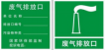 | 废气排放口 | 表示废气向大气排放
  2 | 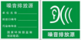 | 噪声排放源 | 表示噪声向声环境排放
  3 | 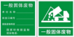 | 一般固体废物 | ——
  4 | 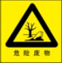 | 危险废物 | ——
  项目 | 污染源 | 污染物 | 环境保护措施 | 执行标准
  废气 | DA001 | 颗粒物 | 电阻熔炼炉熔化、压铸、去水口均设置集气罩，收集后经布袋除尘器处理后，通过15m高排气筒（DA001）排放。 | 颗粒物执行《铸造工业大气污染物排放标准》GB39726-2020 表1、非甲烷总烃执行《大气污染物综合排放标准》（GB16297-1996）表2新污染源大气污染物排放限值
  废气 | DA001 | 非甲烷总烃 | 电阻熔炼炉熔化、压铸、去水口均设置集气罩，收集后经布袋除尘器处理后，通过15m高排气筒（DA001）排放。
  废气 | DA001 | 颗粒物 | 抛丸工序采用自带密闭管道收集，收集后经布袋除尘器处理后，通过15m高排气筒（DA001）排放。
  废气 | DA001 | 颗粒物 | 静电喷涂、烘干工序在密闭喷漆房内进行，采用塑粉回收机进行收集，通过15m高排气筒（DA001）排放。 | 《铸造工业大气污染物排放标准》GB39726-2020 表1
  废气 | DA001 | 非甲烷总烃 | 静电喷涂、烘干工序在密闭喷漆房内进行，采用塑粉回收机进行收集，通过15m高排气筒（DA001）排放。 | 《工业涂装工序挥发性有机物排放标准》（DB21/3160-2019）表1及表2
  噪声 | 设备 | 噪声 | 厂房隔声、基础减振。 | 《工业企业厂界环境噪声排放标准》（GB12348-2008）3类标准
  固体废物 | 回炉料（去水口废料、不合格产品） |  | 集中收集后作为原料回用。 | 《一般工业固体废物贮存和填埋污染控制标准》（GB18599-2020），《中华人民共和国固体废物污染环境防治法》（中华人民共和国主席令第五十八号公布，2020年4月29日修订版）
  固体废物 | 金属屑、废钢丸、除尘灰 |  | 集中收集后外售。
  固体废物 | 废布袋 |  | 更换时，供应商带走处置，不在场区暂存。
  固体废物 | 生活垃圾 |  | 暂存于封闭式垃圾箱，定期交环卫部门统一处置。
  固体废物 | 喷塑回收粉尘 |  | 静电喷涂回用。
  固体废物 | 铝灰渣、废机油、废机油桶、废油抹布及手套、废切削液、切削液废桶、脱模剂废桶 |  | 集中收集至危废贮存点，交予有资质的单位回收处理。 | 《危险废物贮存污染控制标准》（GB18597-2023）

六、结论
综上所述，本建设项目符合国家相关产业政策和规划要求，选址合理。在采取上述措施后，项目污染物能够达标排放，对周围环境影响较小，区域环境质量能维持现状，只要建设单位重视环保工作，加强各类污染源的管理以及对污染物的治理工作，落实环保治理所需要的资金，则本项目从环保角度来说是可行的。

附表
建设项目污染物排放量汇总表
项目  分类 | 污染物名称 | 现有工程  排放量（固体废物产生量）① | 现有工程  许可排放量  ② | 在建工程  排放量（固体废物产生量）③ | 本项目  排放量（固体废物产生量）④ | 以新带老削减量  （新建项目不填）⑤ | 本项目建成后  全厂排放量（固体废物产生量）⑥ | 变化量  ⑦
废气 | 颗粒物 |  |  |  | 0.008t/a |  | 0.008t/a
废气 | 非甲烷总烃 |  |  |  | 0.00671t/a |  | 0.00671t/a
废水 | CODcr
废水 | 总磷
一般工业  固体废物 | 回炉料 |  |  |  | 4.1t/a |  | 4.1t/a
一般工业  固体废物 | 金属屑 |  |  |  | 0.5t/a |  | 0.5t/a
一般工业  固体废物 | 废钢丸 |  |  |  | 1t/a |  | 1t/a
一般工业  固体废物 | 废布袋 |  |  |  | 0.03t/a |  | 0.03t/a
一般工业  固体废物 | 除尘灰 |  |  |  | 0.4433t/a |  | 0.4433t/a
一般工业  固体废物 | 喷塑回收粉尘 |  |  |  | 0.4232t/a |  | 0.4232t/a
危险废物 | 铝灰渣 |  |  |  | 0.8t/a |  | 0.8t/a
危险废物 | 废机油 |  |  |  | 0.002t/a |  | 0.002t/a
危险废物 | 废油抹布及手套 |  |  |  | 0.001t/a |  | 0.001t/a
危险废物 | 废机油桶 |  |  |  | 0.0001t/a |  | 0.0001t/a
危险废物 | 废切削液 |  |  |  | 0.005t/a |  | 0.005t/a
危险废物 | 切削液废桶 |  |  |  | 0.0001t/a |  | 0.0001t/a
危险废物 | 脱模机废桶 |  |  |  | 0.0005t/a |  | 0.0005t/a
注：⑥=①+③+④-⑤；⑦=⑥-① 单位：t/a。

附件

附件1 项目委托书

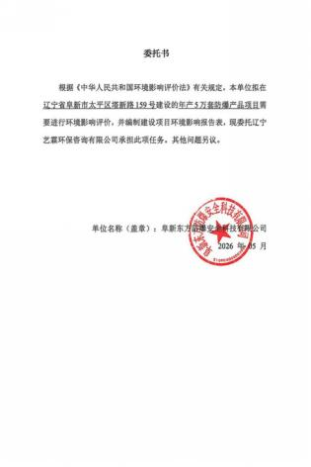

附件2 项目备案文件

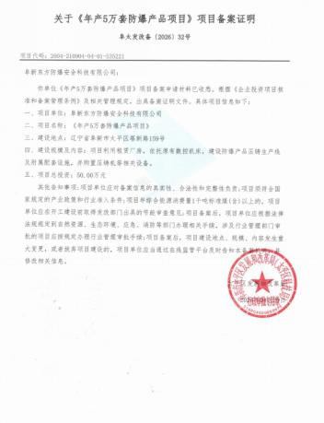

附件3 营业执照
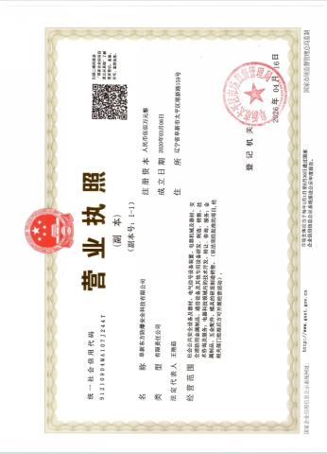

附件4 规划情况说明
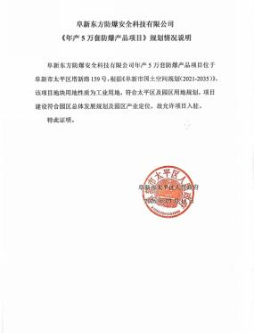

附件5 土地证使用证
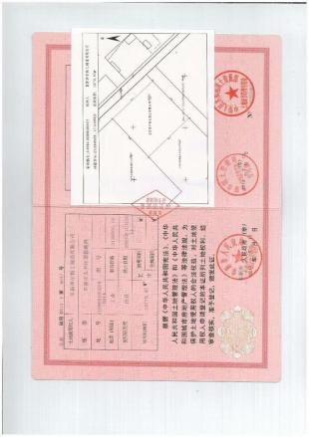

附件6 土地租赁合同
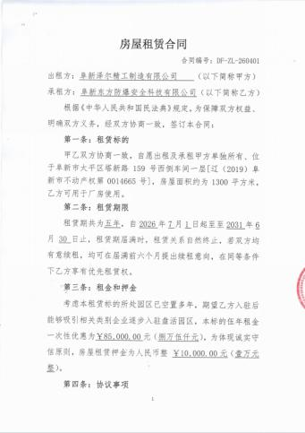

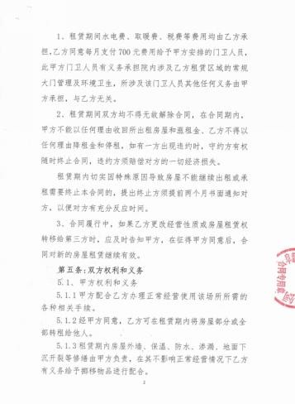

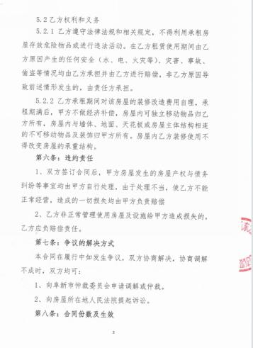
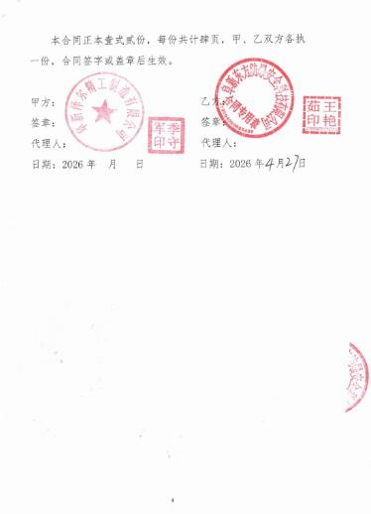
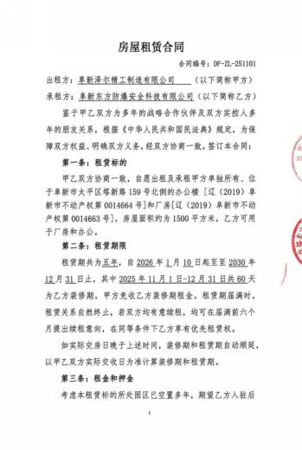
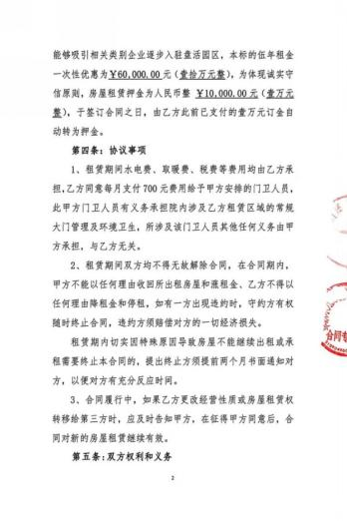
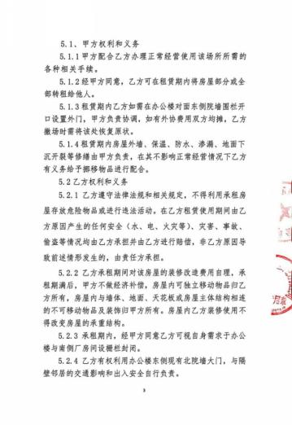
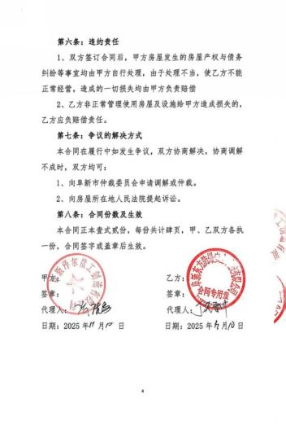

附件7 引用的环境空气质量现状监测报告
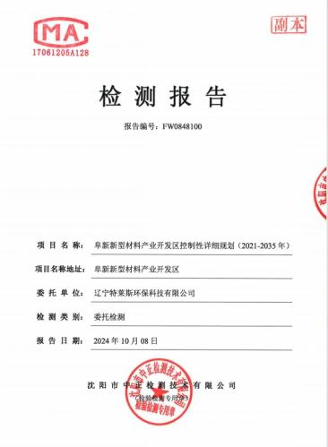
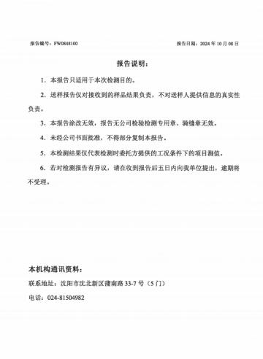

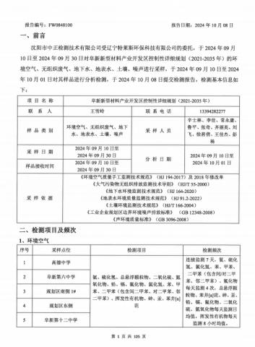

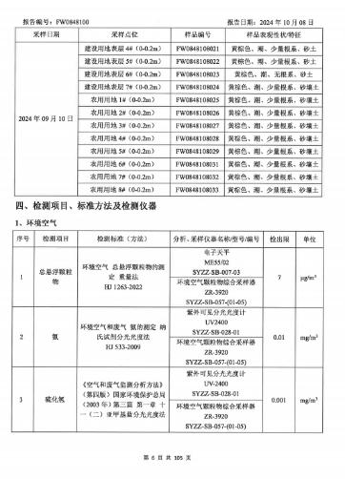

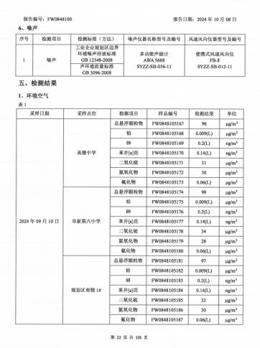

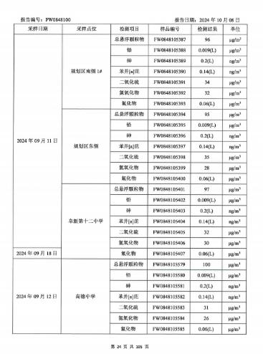

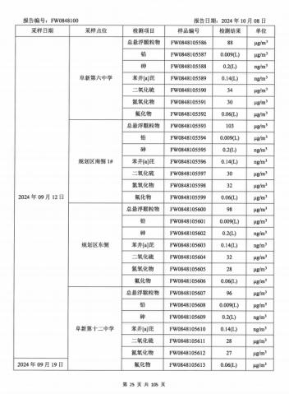

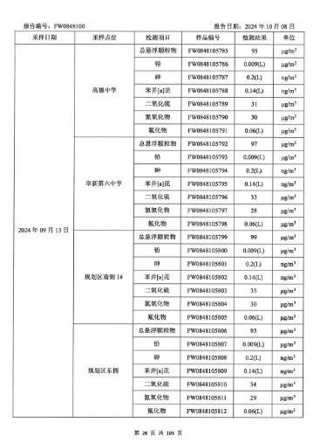
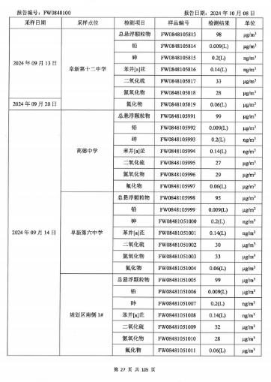
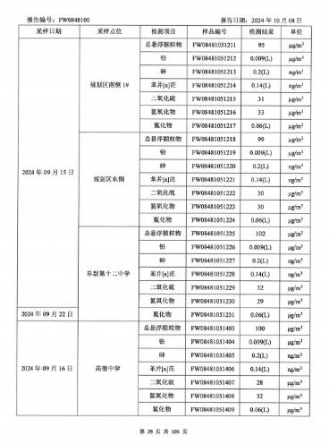

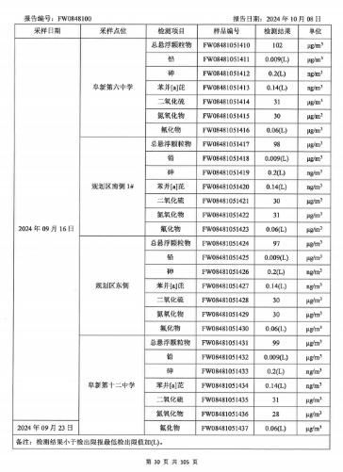

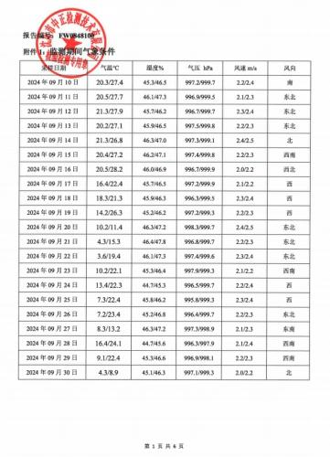

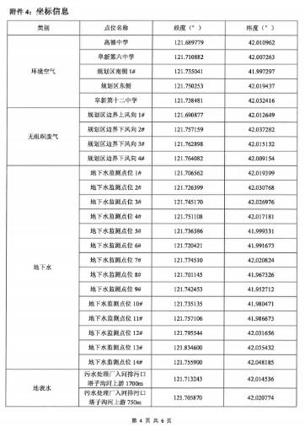
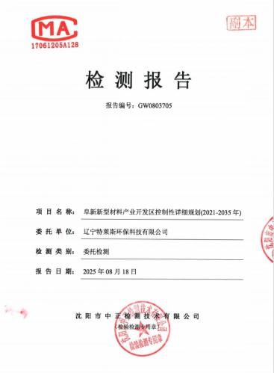

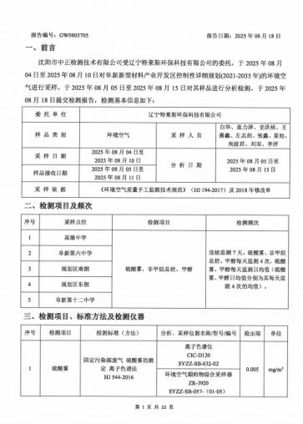
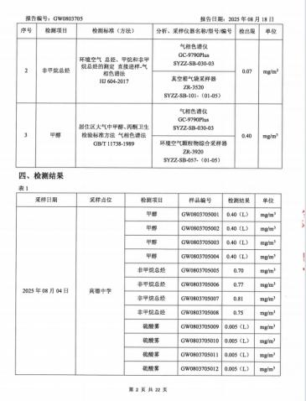

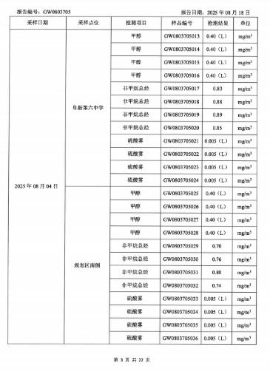

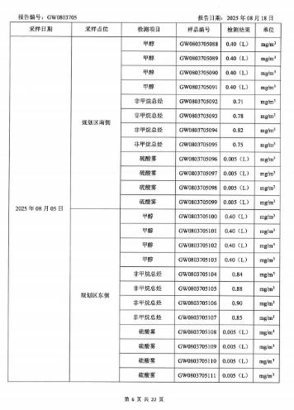

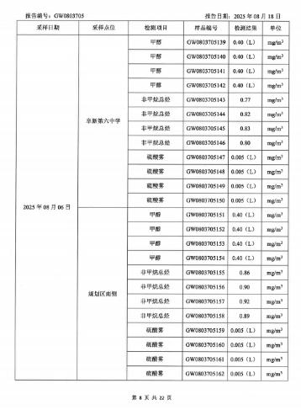

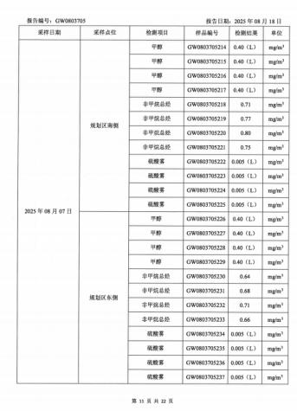

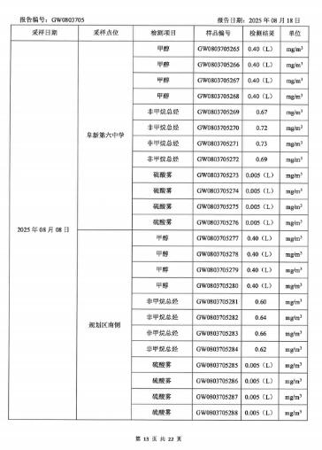
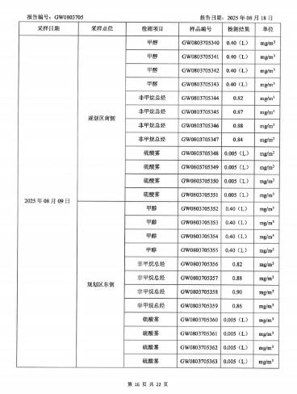

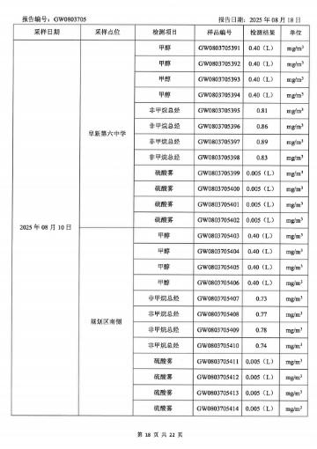
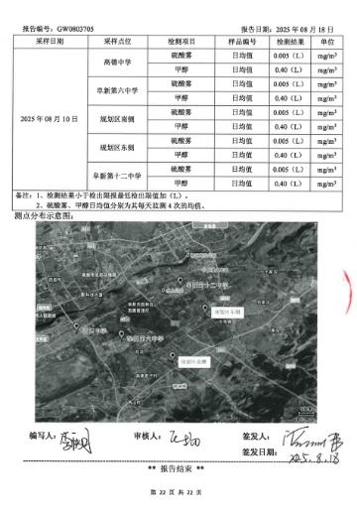
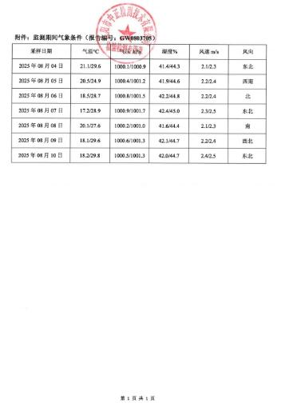

附件8 粉末涂料监测报告
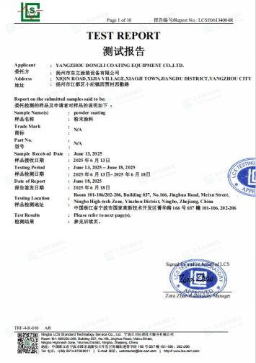
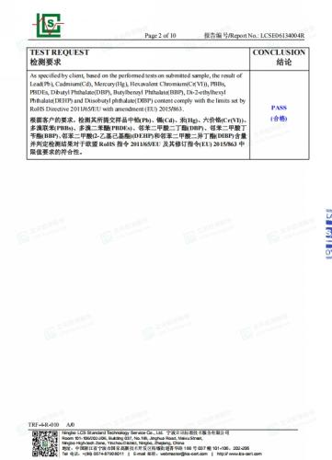

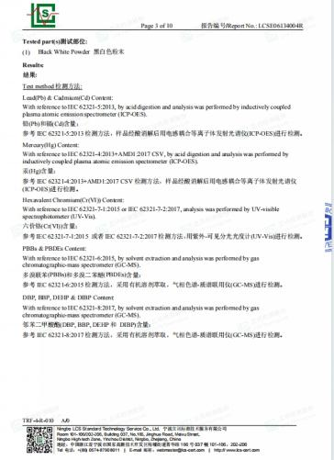

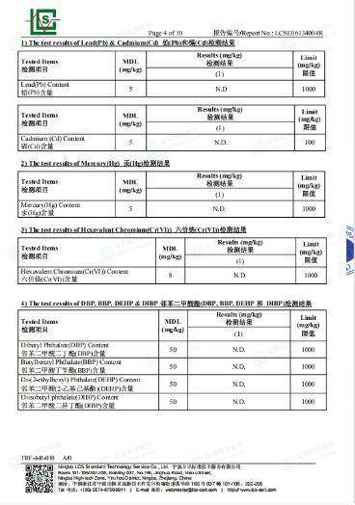
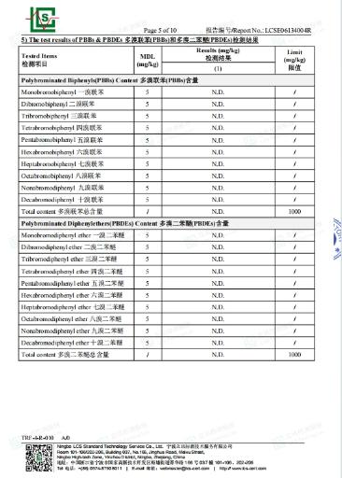
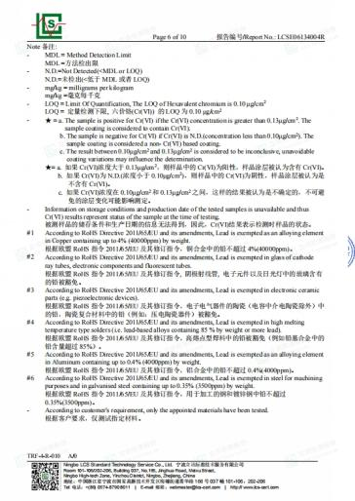
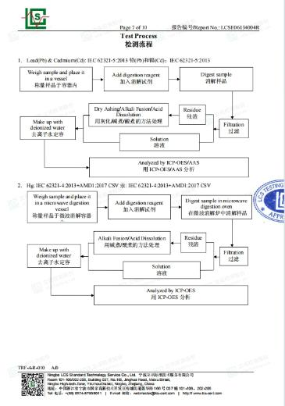
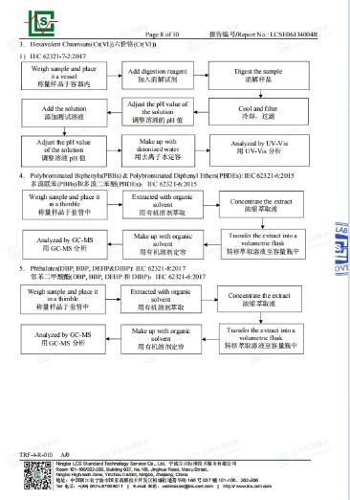
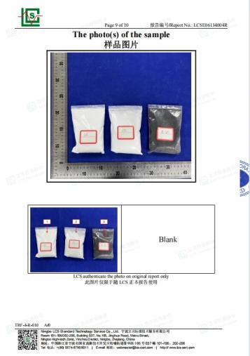

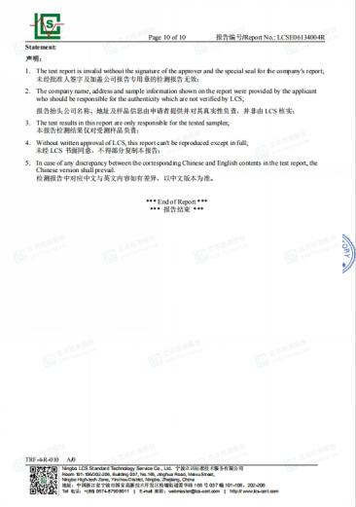

附图

附图1 项目所在地地理位置
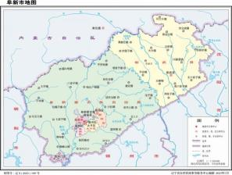
本项目所在地

附图2 本项目与园区位置关系图
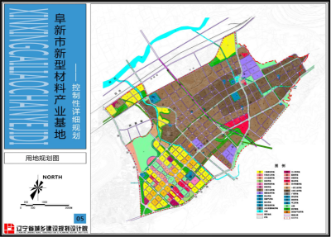
本项目位置

附图3 项目四邻图
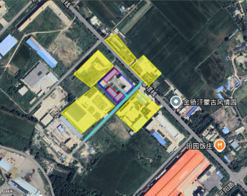
图例：
厂界

生产车间

出厂道路
闲置厂房
闲置厂房
闲置厂房
闲置厂房
闲置厂房

附图4 “三线一单”查询结果
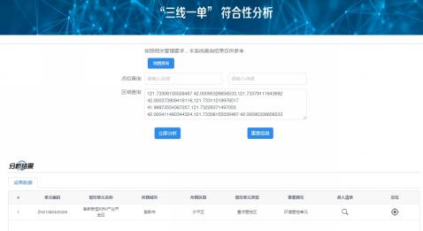

附图5 准入清单
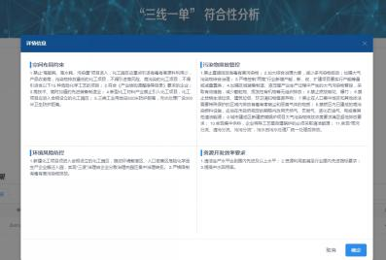

附图6 阜新市环境管控单元分布图
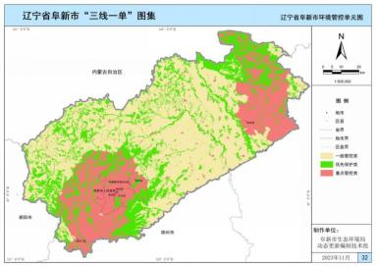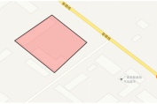
本项目位置

附图7 项目平面布置图
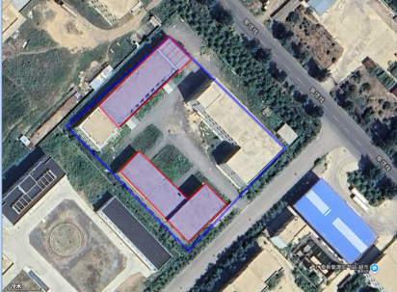
办公楼
生产2车间
生产1车间
图例：

厂界

生产车间

附图8 项目各车间平面布置图
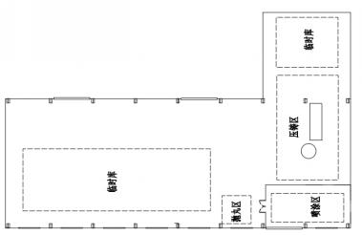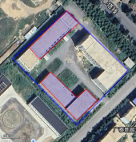
生产1车间平面布置图
图例：
厂界

生产车间

图例：

租用一层生产车间
去交口
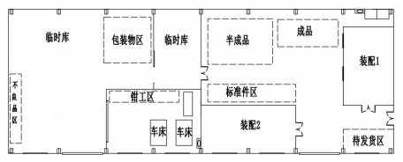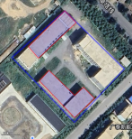
生产2车间平面布置图
危废贮存点
一般固废暂存间
办公楼
图例：
厂界

生产车间

附图9 引用监测点位图
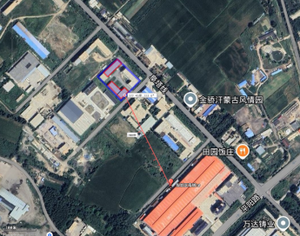
图例：
厂界

生产车间

监测点位

附图10 项目环境保护目标图
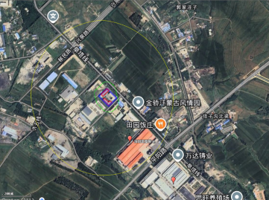
图例：
生产车间

大气环境影响范围

声环境影响范围

附图11 分区防渗图
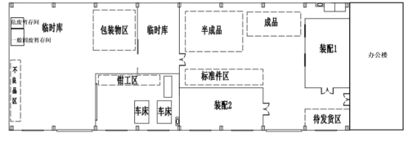
化粪池
图例：生产2车间

重点防渗

一般防渗

简单防渗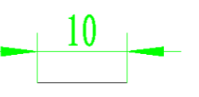
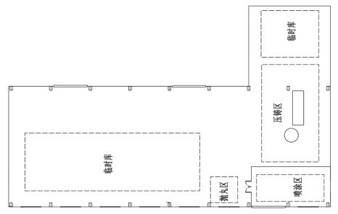
图例：生产1车间

重点防渗

一般防渗

租用一层生产车间
去交口

附图12 本项目与阜新市城市环境噪声功能区位置关系图
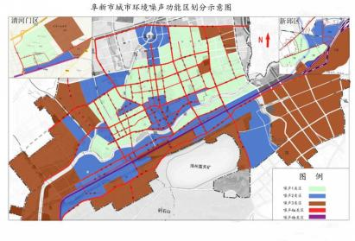
本项目位置

附图13 本项目与阜新市生态保护红线位置关系
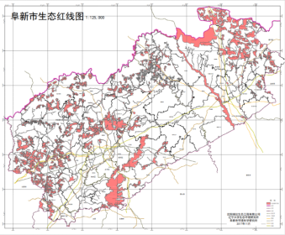
项目所在地

附图14 本项目废气收集路线
生产1车间平面布置图
图例：
厂界

生产车间

图例：

租用一层生产车间
电阻熔炼炉 熔化、压铸、去交口废气收集线路
抛丸废气收集线路
静电喷涂、烘干废气收集线路
去交口

